АВТОНОМНАЯ НЕКОММЕРЧЕСКАЯ ОРГАНИЗАЦИЯ

«ПРОФЕССИОНАЛЬНАЯ ОБРАЗОВАТЕЛЬНАЯ ОРГАНИЗАЦИЯ»

«ОТКРЫТЫЙ ТАВРИЧЕСКИЙ КОЛЛЕДЖ»

УТВЕРЖДАЮ

Директор

АНО «ПОО» «Открытый

Таврический колледж»

\_\_\_\_\_\_\_\_\_\_\_\_\_\_Г.П. Узунова

«\_\_\_»\_\_\_\_\_\_\_\_\_\_\_20\_\_ г.

МЕТОДИЧЕСКИЕ РЕКОМЕНДАЦИИ ПО ВЫПОЛНЕНИЮ

ПРАКТИЧЕСКИХ ЗАНЯТИЙ

ПО междисциплинарному курсу

**МДК.02.02 Инструментальные средства разработки программного обеспечения**

ПО СПЕЦИАЛЬНОСТИ

09.02.07 Информационные системы и программирование

Квалификация: программист

БАЗОВЫЙ УРОВЕНЬ ПОДГОТОВКИ

ФОРМА ОБУЧЕНИЯ

ОЧНАЯ

Симферополь, 2025 г.

**МДК.02.02 Инструментальные средства разработки программного обеспечения**

**Методические указания к практическому занятию № 1**

**Тема:** Разработка структуры проекта. Разработка модульной структуры проекта (диаграммы модулей).

**Количество часов**: 2

**Цель**:

- *обучающая*: рассмотреть особенности разработки структуры проекта; сформировать практические умения и навыки разработки модульной структуры проекта;

- *воспитательная*: выработать умение мыслить, научить логически мыслить; оценить степень работоспособности; развивать познавательные возможности, внимание; содействовать развитию профессиональных качеств;

- *развивающая*: развивать умения и навыки применять: теорию при решении задач, навыки самостоятельной работы с методическими указаниями к практическому занятию, осуществлять самоконтроль, язык терминов.

**Задания:**

1. Изучить материал, представленный в теоретической части (2 балла).

2. Выполнить задания, вынесенные на самостоятельную работу. (3 балла).

*Выводы:* выполнение практического занятия способствует формированию практических навыков по разработке структуры проекта и разработка модульной структуры проекта.

**1. Теоретическая часть**

**Общие сведения о разработке программного обеспечения**

Проблемы управления программными проектами впервые проявились в 60-х – начале 70-х годов, когда провалились многие большие проекты по разработке программных продуктов. Были зафиксированы задержки в создании ПО, оно было ненадежным, затраты на разработку в несколько раз превосходили первоначальные оценки, созданные программные системы часто имели низкие показатели производительности. Причины провалов коренились в тех подходах, которые использовались в управлении проектами. Применяемая методика была основана на опыте управления техническими проектами и оказалась неэффективной при разработке программного обеспечения.

Важно понимать разницу между профессиональной разработкой ПО и любительским программированием. Необходимость управления программными проектами вытекает из того факта, что процесс создания профессионального ПО всегда является субъектом бюджетной политики организации, где оно разрабатывается, и имеет временные ограничения. Работа *руководителя программного проекта* по большому счету заключается в том, чтобы гарантировать выполнение этих бюджетных и временных ограничений с учетом бизнес-целей организации относительно разрабатываемого ПО.

*Руководители проектов* призваны спланировать все этапы разработки программного продукта. Они также должны контролировать ход выполнения работ и соблюдения всех требуемых стандартов.

Постоянный контроль за ходом выполнения работ необходим для того, чтобы процесс разработки не выходил за временные и бюджетные ограничения. Хорошее управление не гарантирует успешного завершения проекта, но плохое управление обязательно приведет к его провалу. Это может выразиться в задержке сроков сдачи готового ПО, в превышении сметной стоимости проекта и в несоответствии готового ПО спецификации требований.

Процесс разработки ПО существенно отличается от процессов реализации технических проектов, что порождает определенные сложности в управлении программными проектами:

1.    *Программный продукт нематериален.*Программное обеспечение нематериально, его нельзя увидеть или потрогать. Руководитель программного проекта не видит процесс "роста" разрабатываемого ПО. Он может полагаться только на документацию, которая фиксирует процесс разработки программного продукта.

2.       *Не существует стандартных процессов разработки ПО.*Насегодняшний день не существует четкой зависимости между процессом создания ПО и типом создаваемого программного продукта. Другие технические дисциплины имеют длительную историю, процессы разработки технических изделий многократно опробованы и проверены. Процессы создания большинства технических систем хорошо изучены. Изучением же процессов создания ПО специалисты занимаются только последнее время. Поэтому пока нельзя точно предсказать, на каком этапе процесса разработки ПО могут возникнуть проблемы, угрожающие всему программному проекту.

3.    *Большие программные проекты - это часто "одноразовые" проекты.*Большие программные проекты,как правило,значительно отличаются от проектов, реализованных ранее. Поэтому, чтобы уменьшить неопределенность в планировании проекта, руководители проектов должны обладать очень большим практическим опытом. Но постоянные технологические изменения в компьютерной технике и коммуникационном оборудовании обесценивают предыдущий опыт. Знания и навыки, накопленные опытом, могут не востребоваться в новом проекте.

Перечисленные отличия могут привести к тому, что реализация проекта выйдет из временного графика или превысит бюджетные ассигнования. Программные системы зачастую оказываются новинками как в "идеологическом", так и в техническом плане. Поэтому, предвидя возможные проблемы в реализации программного проекта, следует всегда помнить, что многим из них свойственно выходить за рамки временных и бюджетных ограничений.

**Процесс управления разработкой программного обеспечения**

Невозможно описать и стандартизировать все работы, выполняемые в проекте по созданию ПО. Эти работы весьма существенно зависят от организации, где выполняется разработка ПО, и от типа создаваемого программного продукта. Но всегда можно выделить следующие:

1. Написание предложений по созданию ПО.
2. Планирование и составление графика работ по созданию ПО.
3. Оценивание стоимости проекта.
4. Подбор персонала.
5. Контроль за ходом выполнения работ.
6. Написание отчетов и представлений.

Первая стадия программного проекта может состоять из написания предложений по реализации этого проекта. Предложения должны содержать описание целей проектов и способов их достижения. Они также обычно включают в себя оценки финансовых и временных затрат на выполнение проекта. При необходимости здесь могут приводиться обоснования для передачи проекта на выполнение сторонней организации или команде разработчиков.

*Написание предложений*—очень ответственная работа,таккак для многих организаций вопрос о том, будет ли проект выполняться самой организацией или разрабатываться по контракту сторонней компанией, является критическим. Не существует каких-либо рекомендаций по написанию предложений, многое здесь зависит от опыт.

На этапе *планирования проекта* определяются процессы, этапы и полученные на каждом из них результаты, которые должны привести к выполнению проекта. Реализация этого плана приведет к достижению целей проекта. Определение стоимости проекта напрямую связано с его планированием, поскольку здесь оцениваются ресурсы, требующиеся для выполнения плана.

*Контроль за ходом выполнения работ (мониторинг проекта)*— это непрерывный процесс, продолжающийся в течение всего срока реализации проекта. Руководитель должен постоянно отслеживать ход реализации проекта и сравнивать фактические и плановые показатели выполнения работ с их стоимостью. Хотя многие организации имеют механизмы формального мониторинга работ, опытный руководитель может составить ясную картину о стадии развитии проекта просто путем неформального общения с разработчиками.

Неформальный мониторинг часто помогает обнаружить потенциальные проблемы, которые в явном виде могут обнаружиться позднее. Например, ежедневное обсуждение хода выполнения работ может выявить отдельные недоработки в создаваемом программном продукте. Вместо ожидания отчетов, в которых будет отражен факт "пробуксовки" графика работ, можно обсудить со специалистами намечающиеся программистские проблемы и не допустить срыва графика работ.

В   течение реализации проекта обычно происходит несколько формальных контрольных проверок хода выполнения работ по созданию ПО. Такие проверки должны дать общую картину хода реализации проекта в целом и показать, насколько уже разработанная часть ПО соответствует целям проекта.

Время выполнения больших программных проектов может занимать несколько лет. В течение этого времени цели и намерения организации, заказавшей программный проект, могут существенно измениться. Может оказаться, что разрабатываемый программный продукт стал уже ненужным либо исходные требования к создаваемому ПО просто устарели и их необходимо кардинально менять. В такой ситуации руководство организации-разработчика может принять решение о прекращении разработки ПО или об изменении проекта в целом с тем, чтобы учесть изменившиеся цели и намерения организации-заказчика.

Руководители проектов обычно обязаны сами *подбирать исполнителей*для своих проектов.В идеальном случае профессиональный уровень исполнителей должен соответствовать той работе, которую они будут выполнять в ходе реализации проекта. Однако во многих случаях руководители должны полагаться на команду разработчиков, которая далека от идеальной. Такая ситуация может быть вызвана следующими причинами:

1.       Бюджет проекта не позволяет привлечь высококвалифицированный персонал. В таком случае за меньшую плату привлекаются менее квалифицированные специалисты.

2.       Бывают ситуации, когда невозможно найти специалистов необходимой квалификации как в самой организации-разработчике, так и вне ее. Например, в организации "лучшие люди" могут быть уже заняты в других проектах.

3.    Организация хочет повысить профессиональный уровень своих работников. В этом случае она может привлечь к участию в проекте неопытных или недостаточно квалифицированных работников, чтобы они приобрели необходимый опыт и поучились у более опытных специалистов.

Таким образом, почти всегда подбор специалистов для выполнения проекта имеет определенные ограничения и не является свободным. Вместе с тем необходимо, чтобы хотя бы несколько членов группы разработчиков имели квалификацию и опыт, достаточные для работы над данным проектом. В противном случае невозможно избежать ошибок в разработке ПО.

Руководитель проекта обычно обязан посылать *отчеты* о ходе его выполнения как заказчику, так и подрядным организациям. Это должны быть краткие документы, основанные на информации, извлекаемой из подробных' отчетов о проекте. В этих отчетах должна быть та информация, которая позволяет четко оценить степень готовности создаваемого программного продукта.

В **рамках курса выделены следующие роли в группе по разработке ПО:**

1. **Руководитель – общее руководство проектом, написание документации, общение с заказчиком ПО.**
2. **Системный аналитик – разработка требований (составление технического задания, проекта программного обеспечения)**
3. **Тестер – составление плана тестирования и аттестации готового ПО (продукта), составление сценария тестирования, базовый пример, проведение мероприятий по плану тестирования.**
4. **Разработчик – моделирование компонент программного обеспечения, кодирование.**

**Планирование проекта разработки программного обеспечения**

Эффективное управление программным проектом напрямую зависит от правильного планирования работ, необходимых для его выполнения. План помогает руководителю предвидеть проблемы, которые могут возникнуть на каких-либо этапах создания ПО, и разработать превентивные меры для их предупреждения или решения. План, разработанный на начальном этапе проекта, рассматривается всеми его участниками как руководящий документ, выполнение которого должно привести к успешному завершению проекта. Этот первоначальный план должен максимально подробно описывать все этапы реализации проекта.

Процесс планирования начинается, исходя из описания системы, с определения проектных ограничений (временные ограничения, возможности наличного персонала, бюджетные ограничения и т.д.). Эти ограничения должны определяться параллельно с оцениванием проектных параметров, таких как структура и размер проекта, а также распределением функций среди исполнителей. Затем определяются этапы разработки и то, какие результаты документация, прототипы, подсистемы или версии программного продукта) должны быть получены по окончании этих этапов. Далее начинается циклическая часть планирования. Сначала разрабатывается график работ по выполнению проекта или дается разрешение на продолжение использования ранее созданного графика. После этого проводится контроль выполнения работ и отмечаются расхождения между реальным и плановым ходом работ.

Далее, по мере поступления новой информации о ходе выполнения проекта, возможен пересмотр первоначальных оценок параметров проекта. Это, в свою очередь, может привести к изменению графика работ. Если в результате этих изменений нарушаются сроки завершения проекта, должны быть пересмотрены (и согласованы с заказчиком ПО) проектные ограничения.

Конечно, большинство руководителей проектов не думают, что реализация их проектов пройдет гладко, без всяких проблем. Желательно описать возможные проблемы еще до того, как они проявят себя в ходе выполнения проекта. Поэтому лучше составлять "пессимистические" графики работ, чем "оптимистические". Но, конечно, невозможно построить план, учитывающий все, в том числе случайные, проблемы и задержки выполнения проекта, поэтому и возникает необходимость периодического пересмотра проектных ограничений и этапов создания программного продукта.

План проекта должен четко показать ресурсы, необходимые для реализации проекта, разделение работ на этапы и временной график выполнения этих этапов. В некоторых организациях план проекта составляется как единый документ, содержащий все виды планов, описанных выше. В других случаях план проекта описывает только технологический процесс создания ПО. В таком плане обязательно присутствуют ссылки на планы других видов, но они разрабатываются отдельно от плана проекта.

Детализация планов проектов очень разнится в зависимости от типа разрабатываемого программного продукта и организации-разработчика. Но в любом случае большинство планов содержат следующие разделы.

1.       *Введение*.Краткое описание целей проекта и проектных ограничений (бюджетных, временных и т.д.), которые важны для управления проектом.

2.       *Организация выполнения проекта*.Описание способа подборакоманды разработчиков и распределение обязанностей между членами команды.

3.       *Анализ рисков*.Описание возможных проектных рисков,вероятности их проявления и стратегий, направленных на их уменьшение.

4.    *Аппаратные и программные ресурсы, необходимые для реализации проекта*.Перечень аппаратных средств и программногообеспечения, необходимого для разработки программного продукта. Если аппаратные средства требуется закупать, приводится их стоимость совместно с графиком закупки и поставки.

5.       *Разбиение работ на этапы*.Процесс реализации проекта разбивается на отдельные процессы, определяются этапы выполнения проекта, приводится описание результатов ("выходов") каждого этапа и контрольные отметки.

6.       *График работ*.В этом графике отображаются зависимостимежду отдельными процессами (этапами) разработки ПО, оценки времени их выполнения и распределение членов команды разработчиков по отдельным этапам.

7.    *Механизмы мониторинга и контроля за ходом выполнения проекта*.Описываются предоставляемые руководителем отчеты о ходе выполнения работ, сроки их предоставления, а также механизмы мониторинга всего проекта.

План должен регулярно пересматриваться в процессе реализации проекта. Одни части плана, например график работ, изменяются часто, другие более стабильны. Для внесения изменений в план требуется специальная организация документопотока, позволяющая отслеживать эти изменения.

**Общие сведения о требованиях к информационным системам**

Проблемы, которые приходится решать специалистам в процессе создания программного обеспечения, очень сложны. Природа этих проблем не всегда ясна, особенно если разрабатываемая программная система инновационная. В частности, трудно чѐтко описать те действия, которые должна выполнять система. Описание функциональных возможностей и ограничений, накладываемых на систему, называется требованиями к этой системе, а сам процесс формирования, анализа, документирования и проверки этих функциональных возможностей и ограничений – разработкой требований.

Требования подразделяются на пользовательские и системные. Пользовательские требования – это описание на естественном языке (плюс поясняющие диаграммы) функций, выполняемых системой, и ограничений, накладываемых на неѐ. Системные требования – это описание особенностей системы (архитектура системы, требования к параметрам оборудования и т.д.), необходимых для эффективной реализации требований пользователя.

**Первые шаги по разработке требований к информационным системам - анализ осуществимости**

Разработка требований – это процесс, включающий мероприятия, необходимые для создания и утверждения документа, содержащего спецификацию системных требований. Для новых программных систем процесс разработки требований должен начинаться с анализа осуществимости. Началом такого анализа является общее описание системы и ее назначения, а результатом анализа — отчет, в котором должна быть четкая рекомендация, продолжать или нет процесс разработки требований проектируемой системы. Другими словами, анализ осуществимости должен осветить следующие вопросы.

1.       Отвечает ли система общим и бизнес-целям организации-заказчика и организации-разработчика?

2.         Можно ли реализовать систему, используя существующие на данный момент технологии и не выходя за пределы заданной стоимости?

3.    Можно ли объединить систему с другими системами, которые уже эксплуатируются?

Критическим является вопрос, будет ли система соответствовать целям организации. Если система не соответствует этим целям, она не представляет никакой ценности для организации. В то же время многие организации разрабатывают системы, не соответствующие их целям, либо не совсем ясно понимая эти цели, либо под влиянием политических или общественных факторов.

Выполнение анализа осуществимости включает сбор и анализ информации о будущей системе и написание соответствующего отче-та. Сначала следует определить, какая именно информация необходима, чтобы ответить на поставленные выше вопросы. Например, эту информацию можно получить, ответив на следующее:

1.       Что произойдет с организацией, если система не будет введена в эксплуатацию?

2.       Какие текущие проблемы существуют в организации и как новая система поможет их решить?

3.       Каким образом система будет способствовать целям бизнеса?

4.       Требует ли разработка системы технологии, которая до этого не использовалась в организации?

Далее  необходимо  определить  источники  информации.  Это могут быть менеджеры отделов, где система будет использоваться, разработчики программного обеспечения, знакомые с типом будущей системы, технологи, конечные пользователи и т.д.

После обработки собранной информации готовится отчет по анализу осуществимости создания системы. В нем должны быть даны рекомендации относительно продолжения разработки системы. Могут быть предложены изменения бюджета и графика работ по созданию системы или предъявлены более высокие требования к системе.

**Диаграммы модулей (диаграммы компонентов)**

В то время как другие UML диаграммы, которые описывают функциональность системы, компонентные диаграммы используются для моделирования компонентов, которые помогают сделать эти функциональные возможности.

**Диаграммы модулей** – физическая модель системы. Показывает подсистемы проектируемого приложения и основные модули каждой из них. Диаграммы модулей образуют иерархию. Для каждого модуля можно отдельно показать на диаграмме его файл-заголовок и файл реализации.

В StarUML диаграммы модулей реализуются через диаграммы компонентов.

**Диаграммы компонентов** используются для визуализации организации компонентов системы и зависимостей между ними. Они позволяют получить высокоуровневое представление о компонентах системы.

**Компонентами** могут быть программные компоненты, такие как база данных или пользовательский интерфейс; или аппаратные компоненты, такие как схема, микросхема или устройство; или бизнес-подразделение, такое как поставщик, платежная ведомость или доставка.

В StarUML диаграмма компонентов может содержать следующие элементы:

• Пакет

• Интерфейс

• Компонент – представляет собой модульную, сборную и заменимую часть системы, которая исполняется и предлагает набор интерфейсов.

• Инстанция компонента – экземпляр компонента, который постоянно находится на инстанции узла. Инстанция компонента может иметь состояние.

• Артефакт

• Порт

• Часть

• Ассоциация

• Зависимость

• Реализация

• Связь

• Соединитель

Компонентные диаграммы:

* Используются в компонентно-ориентированных разработках для описания систем с сервис-ориентированной архитектурой
* Показать структуру самого кода
* Может использоваться для фокусировки на отношениях между компонентами, скрывая при этом детализацию спецификации
* Помощь в информировании и разъяснении функций создаваемой системы заинтересованным сторонам

### Символы на диаграмме компонентов

Общие обозначения компонентной диаграммы, которые используются для построения компонентной диаграммы.

#### Компонент

Существует три способа использования символа компонента.

1) Прямоугольник со стереотипом компонента (текст <<компонент>>). Стереотип компонента обычно используется над именем компонента, чтобы не перепутать форму со значком класса.

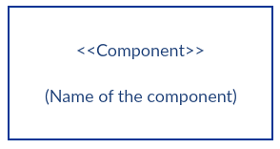

2) Прямоугольник со значком компонента в правом верхнем углу и названием компонента.

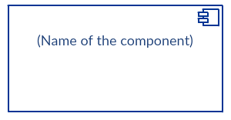

3) Прямоугольник со значком компонента и стереотипом компонента.

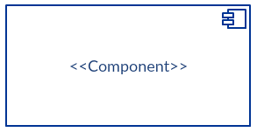

#### Предоставляемый интерфейс и требуемый интерфейс

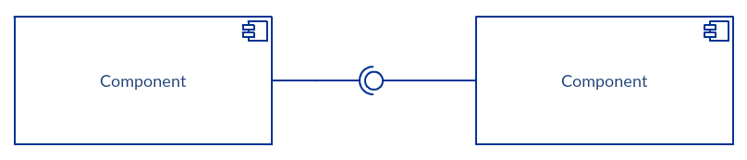

Интерфейсы на компонентных схемах показывают, как компоненты соединены друг с другом и взаимодействуют друг с другом. Соединитель сборки позволяет соединить требуемый интерфейс компонента (представленный полукругом и сплошной линией) с предусмотренным интерфейсом (представленный окружностью и сплошной линией) другого компонента. Это показывает, что один компонент предоставляет услугу, которая требуется другому.

#### Порт

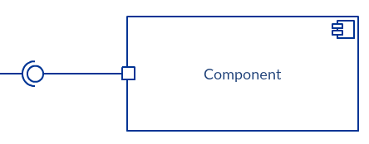

Порт (представленный маленьким квадратом в конце требуемого интерфейса или предоставляемого интерфейса) используется, когда компонент делегирует интерфейсы внутреннему классу.

#### Зависимости

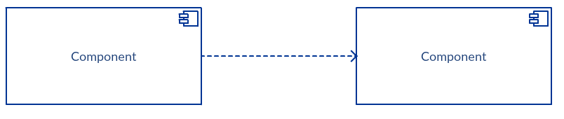

Хотя вы можете показать более подробную информацию об отношениях между двумя компонентами с помощью нотации ball-and-socket (предусмотренный интерфейс и требуемый интерфейс), вы можете также использовать стрелку зависимостей, чтобы показать отношения между двумя компонентами.

### Как рисовать диаграмму компонентов

Вы можете использовать компонентную диаграмму, когда хотите представить свою систему как компоненты и показать их взаимосвязь через интерфейсы. Это помогает получить представление о внедрении системы. Ниже приведены действия, которые можно выполнить при построении компонентной диаграммы.

**Шаг 1: В**ыясните назначение диаграммы и идентифицируйте артефакты, такие как файлы, документы и т.д. в вашей системе или приложении, которые необходимо представить на диаграмме.

**Шаг 2:**По мере выяснения взаимосвязей между элементами, которые вы определили ранее, создайте ментальный макет своей компонентной диаграммы

**Шаг 3:**По мере того, как вы рисуете диаграмму, сначала добавьте компоненты, группируя их внутри других компонентов, как вам кажется подходящим

**Шаг 4:**Следующим шагом является добавление других элементов, таких как интерфейсы, классы, объекты, зависимости и т.д. в вашу компонентную диаграмму и ее завершение.

**Шаг 5:** Вы можете приложить примечания к различным частям вашей компонентной диаграммы, чтобы прояснить некоторые детали другим.

### Примеры схем компонентов

Ниже приведены шаблоны компонентных диаграмм для распространенных сценариев.

*Схема компонентов для системы управления библиотекой*

[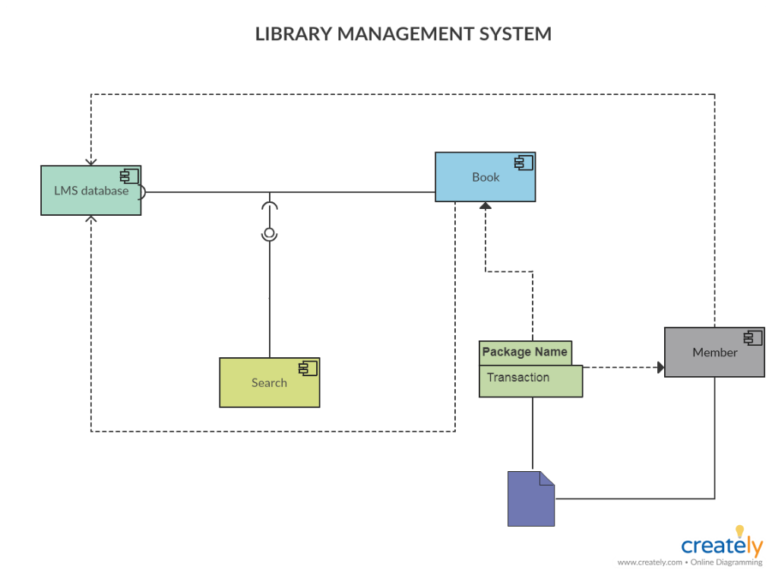](https://creately.com/demo-start/?tempId=jma3qob48)

*Схема компонентов для системы онлайн-покупок*

[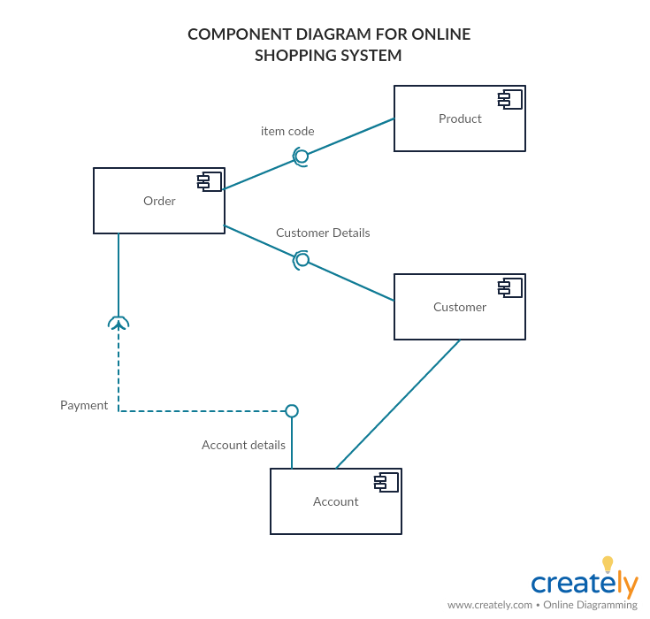](https://creately.com/demo-start/?tempId=gqz0nrua1)

*Диаграмма компонентов для банкомата*

[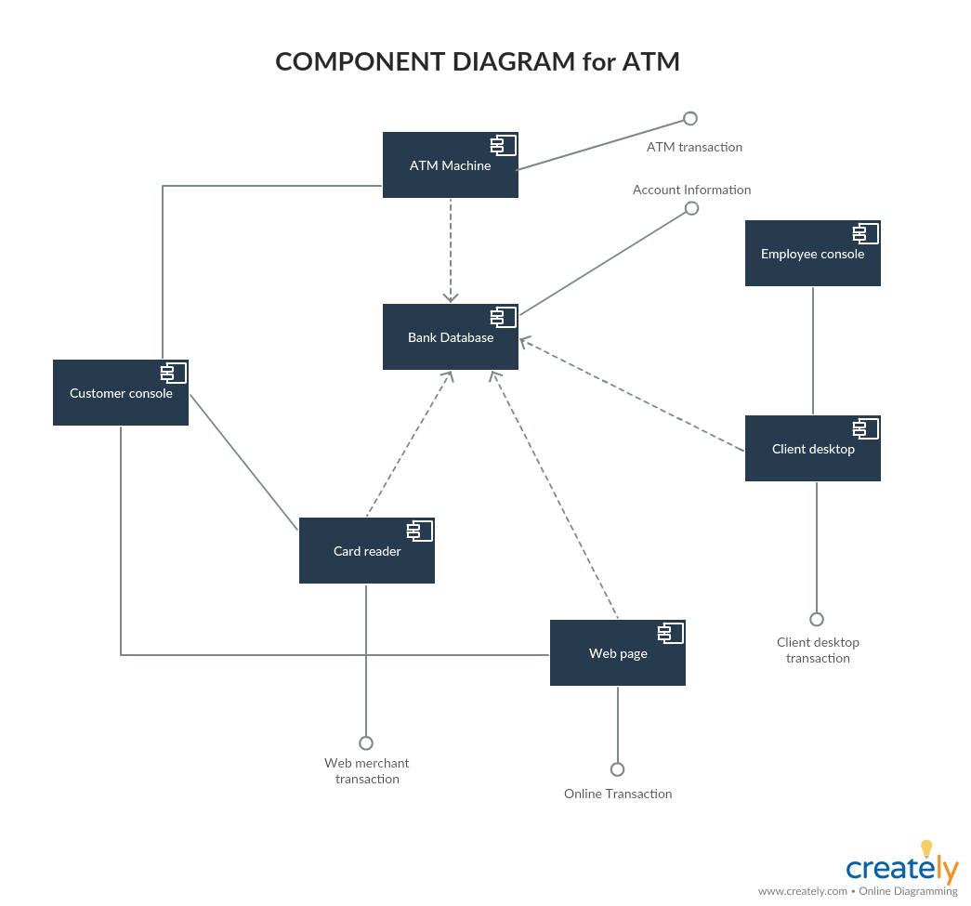](https://creately.com/demo-start/?tempId=jma3qob47)

*Схема компонентов для системы управления больницей*

[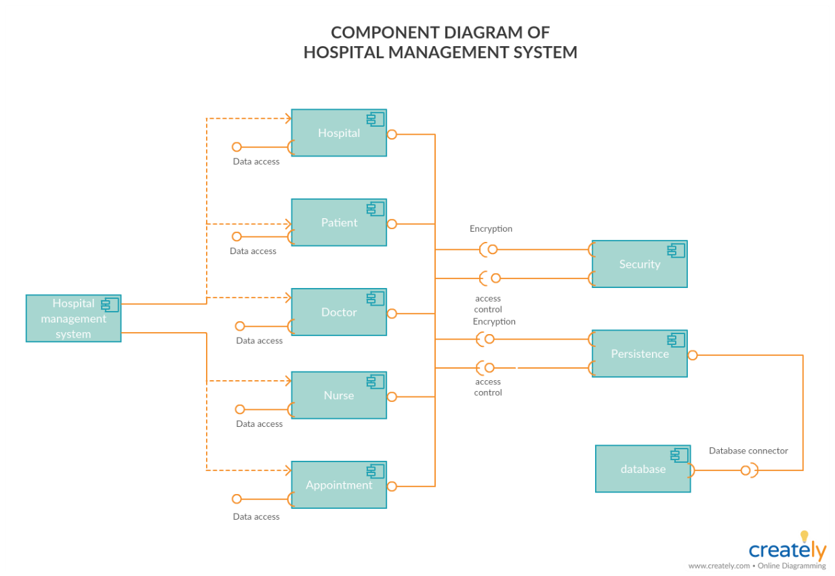](https://creately.com/demo-start/?tempId=jma3qob46)

*Диаграмма компонентов для системы управления запасами*

[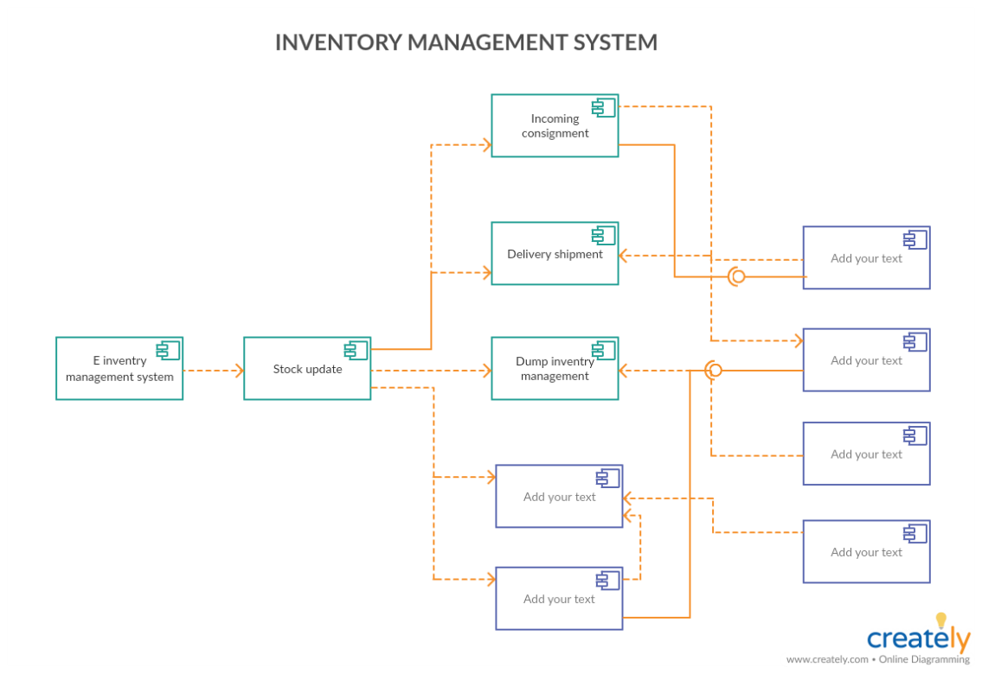](https://creately.com/demo-start/?tempId=jma3qob49)

**2. Порядок выполнения работы**

**Задание 1.**

1) Изучить предлагаемый теоретический материал.

2) Составить подробное описание информационной системы по индивидуальному варианту.

Варианты:

1.  ИС Ресторан

2.  ИС Отдел кадров

3.  ИС Гостиница

4.  ИС Больница

5.  ИС Аптека

6.  ИС Аэропорт

7.  ИС Видеопрокат

8.  ИС Компьютерная фирма

9.  ИС Библиотека

10. ИС Туристическое агентство

11. ИС Сервисный центр

12. ИС Деканат

13. ИС Прокат автомобилей

14. ИС Ломбард

15. ИС Риэлтерская фирма

16. ИС Рекламное агентство

17. ИС Автосалон

18. ИС Продуктовый магазин

19. ИС Учет готовой продукции

20. ИС Банк

21. ИС Книжный магазин

22. ИС Магазин бытовой техники

23. ИС Успеваемость студентов

24. ИС Паспортный стол

25. ИС Склад товаров

26. ИС Кинотеатр

27. ИС Учет услуг спортивного клуба

28. ИС Косметический салон

3) На основании описания системы провести анализ осуществимости. В ходе анализа ответить на вопросы:

*Что произойдет с организацией, если система не будет введена в эксплуатацию?*

*Какие текущие проблемы существуют в организации и как новая система поможет их решить?*

*Каким образом система будет способствовать целям бизнеса?*

*Требует ли разработка системы  технологии,  которая  до этого не использовалась в организации?*

Результатом анализа должно явиться заключение о возможности реализации проекта.

**Задание 2.**

Распределить роли в группе (руководитель проекта-разработчик, системный аналитик-разработчик, тестер-разработчик).

**Задание 3.**

Заполнить разделы плана:

*Введение*

*Организация выполнения проекта*

*Анализ рисков*

Разделы должны содержать рекомендации относительно разработки системы, базовые предложения по объѐму требуемого бюджета, числу разработчиков, времени и требуемому программному обеспечению.

**Задание 4.** Построить диаграммы модулей для выбранной ИС (диаграммы компонентов).

**Задание 5.**

Составить отчет о проделанной работе.

**Содержание отчета**

В отчете следует указать:

1. Цель работы.

2. Введение. Краткое описание целей проекта и проектных ограничений (бюджетных, временных и т.д.), которые важны для управления проектом

3. Описание информационной системы (ПО) - наличие заключения о возможности реализации проекта, содержащего рекомендации относительно разработки системы, базовые предложения по объѐму требуемого бюджета, числу разработчиков, времени и требуемому программному обеспечению.

4. Анализ осуществимости, указать возможные проблемы и пути их решения.

5. Роли участников группы разработки ПО.

6. Программно-аппаратные средства, используемые при выполнении работы.

7. Заключение (выводы)

8. Список используемой литературы

**Вопросы для самоконтроля:**

1. Структура проекта.

2. Модуль и подсистемы.

3. Модульная структура проекта.

**Список литературы и ссылки на Интернет-ресурсы, содержащие информацию по теме:**

1. Вичугова, А. А. Инструментальные средства разработки компьютерных систем и комплексов : учебное пособие для СПО / А. А. Вичугова. — Саратов : Профобразование, 2020. — 135 c. — ISBN 978-5-4488-0015-3. — Текст : электронный // Цифровой образовательный ресурс IPR SMART : [сайт]. — URL: https://www.iprbookshop.ru/66387.html (дата обращения: 04.08.2024). — Режим доступа: для авторизир. пользователей. - DOI: https://doi.org/10.23682/66387.

2. Тимофеев, А. В. Проектирование и разработка информационных систем : учебное пособие для СПО / А. В. Тимофеев, З. Ф. Камальдинова, Н. С. Агафонова. — Саратов : Профобразование, 2022. — 91 c. — ISBN 978-5-4488-1416-7. — Текст : электронный // Цифровой образовательный ресурс IPR SMART : [сайт]. — URL: https://www.iprbookshop.ru/116285.html (дата обращения: 04.08.2024). — Режим доступа: для авторизир. пользователей. - DOI: https://doi.org/10.23682/116285.

**Методические указания к практическому занятию № 2**

**Тема: Разработка модульной структуры проекта в Visual Studio**.

**Количество часов**: 2

**Цель**:

- *обучающая*: рассмотреть особенности разработки модульной структуры проекта в Visual Studio;

- *воспитательная*: выработать умение мыслить, научить логически мыслить; оценить степень работоспособности; развивать познавательные возможности, внимание; содействовать развитию профессиональных качеств;

- *развивающая*: развивать умения и навыки применять: теорию при решении задач, навыки самостоятельной работы с методическими указаниями к практическому занятию, осуществлять самоконтроль, язык терминов.

**Задания:**

1. Изучить материал, представленный в теоретической части (1 балл).

2. Разработать модульную структуру проекта для своего варианта в Visual Studio. (4 балла).

3. Защитить выполненное задание (1 балл).

*Выводы:* выполнение практического занятия способствует формированию практических навыков по разработке модульной структуры проекта в Visual Studio.

**1. Теоретическая часть**

В Visual Studio **решения** – это контейнеры, используемые для упорядочения одного проекта или нескольких связанных. Когда открывается решение в среде Visual Studio, все содержащиеся в нем проекты загружаются автоматически.

### I. Создание решения.

Обучение мы начнем с создания пустого решения. При создании проекта в среде Visual Studio она автоматически создает решение для размещения проекта, если никакое решение еще не открыто.

1. Откройте Visual Studio и в начальном окне выберите **Создать проект**.
2. На странице **Создание нового проекта** введите в поле поиска пустое решение, выберите шаблон **Пустое решение** и нажмите **Далее**.

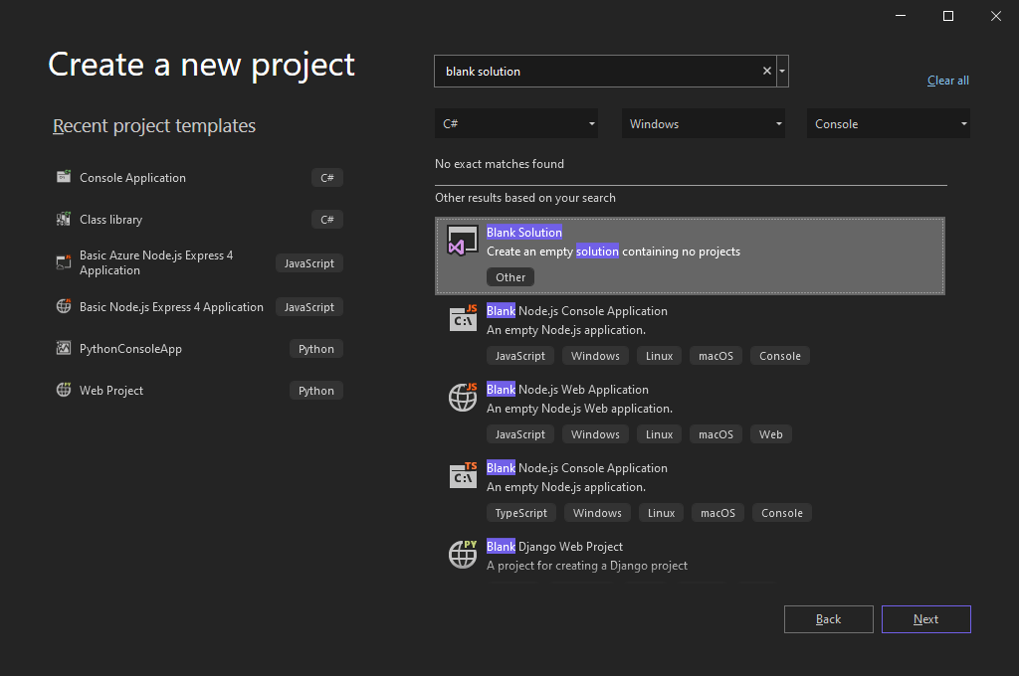

Если на компьютере установлено несколько рабочих надстроек, шаблон **Пустое решение** может не отображаться в верхней части списка результатов поиска. Попробуйте прокрутить раздел **Другие результаты для вашего поискового запроса**, чтобы найти шаблон.

1. На странице **Настройка нового проекта** введите имя решения **QuickSolution** и выберите **Создать**.

Решение **QuickSolution** отобразится в **Обозревателе решений** в правой части окна Visual Studio.

### II. Добавление проекта/

Добавим первый проект в это решение. Начните с пустого проекта и добавьте необходимые элементы.

1. Щелкните правой кнопкой мыши элемент **Решение QuickSolution** в **Обозревателе решений** и выберите **Добавить**>**Новый проект** в контекстном меню.
2. На странице **Добавление нового проекта** в поле поиска сверху введите пустой и выберите **C#** в разделе **Все языки**.
3. Выберите шаблон **Пустой проект (.NET Framework)** для C# и нажмите **Далее**.

**Примечание.** Visual Studio использует установку на основе рабочих надстроек, чтобы устанавливать только те компоненты, которые необходимы для этого типа разработки. Если вы не видите шаблон **Пустой проект (.NET Framework)**, установите рабочую нагрузку Visual Studio **Разработка классических приложений .NET**.

Простой способ установить новую рабочую надстройку при создании нового проекта – выбрать ссылку **Установка других средств и компонентов** под текстом **Не нашли то, что искали?**. В окне Visual Studio Installer выберите рабочую надстройку **Разработка классических приложений .NET** и щелкните **Изменить**.



1. На странице **Настроить новый проект** укажите имя проекта **QuickDate** и выберите **Создать**.

Проект с именем **QuickDate** появляется под решением в **Обозревателе решений**. Проект содержит **узел «Ссылки»** и один файл с именем **App.config**.

## **III. Добавление элемента в проект.**

Добавьте файл кода в пустой проект.

1. В контекстном меню, вызываемом щелчком правой кнопкой мыши проекта **QuickDate** в **Обозревателе решений**, выберите **Добавить**>**Новый элемент**.

Откроется диалоговое окно **Добавление нового элемента.** Выберите «**Показать все шаблоны**», если откроется диалоговое окно в компактном представлении.

1. Разверните узел **Элементы Visual C#** и выберите **Код**. В средней области выберите шаблон элемента **Класс**. В поле **Имя** введите Calendar и нажмите кнопку **Добавить**.

Visual Studio добавляет в проект файл Calendar.cs. .cs в конце – это расширение для файлов кода C#. Файл **Calendar.cs** отображается в визуальной иерархии проекта в **Обозревателе решений** и открывается в редакторе.

1. Замените содержимое файла Calendar.cs приведенным ниже кодом:

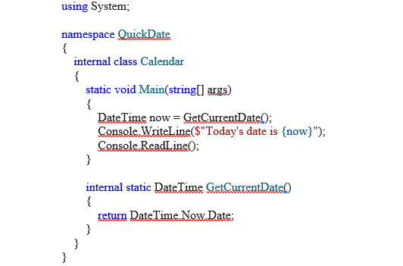

Разберите код. Запустите приложение, нажав клавиши **CTRL**+**F5**, и убедитесь, что приложение выводит текущую дату в консоли или в окне стандартного потока вывода. Затем закройте окно консоли.

## **IV. Добавление второго проекта.**

Чаще всего решения содержат несколько проектов, которые ссылаются друг на друга. Некоторые проекты в решении могут быть библиотеками классов, некоторые –исполняемыми приложениями, а другие – проектами модульных тестов или веб-сайтами.

Чтобы добавить проект модульного теста в решение, начните с шаблона проекта, чтобы не добавлять в проект еще один файл кода.

1. В контекстном меню, вызываемом щелчком правой кнопкой мыши элемента **Решение QuickSolution** в **Обозревателе решений** выберите **Добавить**>**Новый проект**.
2. В диалоговом окне **Добавить новый проект** введите текст модульный тест в поле поиска вверху, а затем выберите **C#** в разделе **Все языки**.
3. Выберите шаблон проекта **Проект модульного теста (.NET Framework)** для C# и нажмите кнопку **Далее**.
4. На странице **Настроить новый проект** укажите имя проекта QuickTest и выберите **Создать**.

Visual Studio добавляет проект **QuickTest** в **Обозреватель решений**, а файл **UnitTest1.cs** открывается в редакторе.

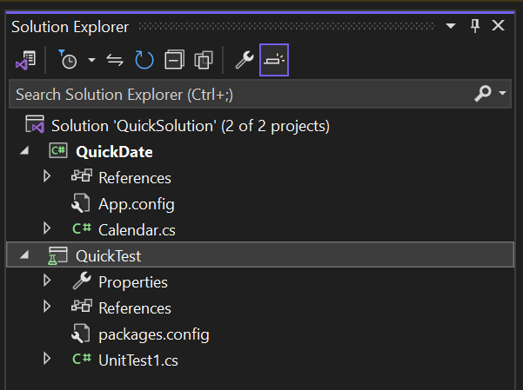

## **V. Добавление ссылки на проект.**

Мы будем использовать новый проект модульного теста для тестирования своего метода в проекте **QuickDate**, поэтому нужно добавить ссылку на **QuickDate** в проект **QuickTest**. Эта ссылка создает зависимость сборки между двумя проектами, то есть **QuickDate** будет собран перед **QuickTest** при сборке решения.

1. В **обозревателе решений** щелкните узел **Ссылки** в проекте **QuickTest** правой кнопкой мыши и выберите в контекстном меню пункт **Добавить ссылку**.
2. **В диалоговом окне «Диспетчер ссылок»** выберите **«Проекты»**. В средней области установите флажок рядом с пунктом **QuickDate** и нажмите **ОК**.

Ссылка на проект **QuickDate** отображается в проекте **QuickTest** в **Обозревателе решений**.

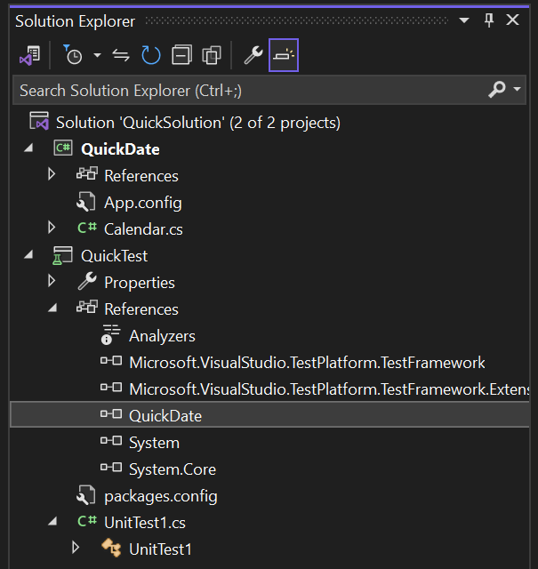

## **VI. Добавление кода теста.**

1. Теперь добавим код теста в соответствующий файл кода C#. Замените все содержимое файла UnitTest1.cs приведенным ниже кодом.

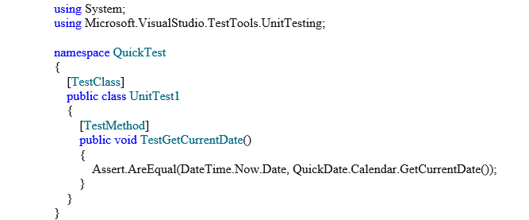

Некоторая часть кода может быть подчеркнута красной волнистой линией. Устраните эту ошибку, сделав тестовый проект дружественной сборкой для проекта **QuickDate**.

1. Для этого добавьте следующую инструкцию using и атрибут InternalsVisibleToAttribute в начало файла ***Calendar.cs***, чтобы устранить ошибку в тестовом проекте.

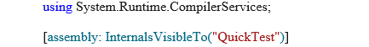

Код **Calendar.cs** должен выглядеть как на следующем снимке экрана.

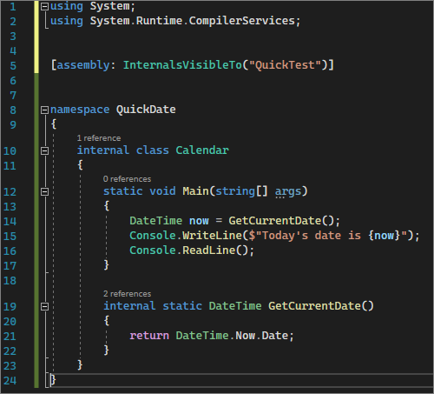

### VII. Выполнить модульный тест.

Чтобы проверить работоспособность модульного теста, выберите **Тест**>**Запустить все тесты** в строке меню. Открывается окно **Обозреватель тестов**, где должно быть указано, что тест **TestGetCurrentDate** пройден.

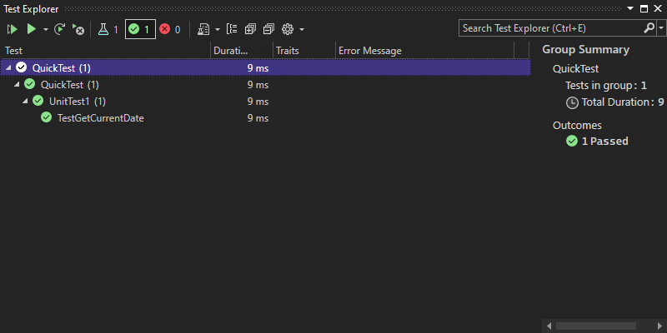

## **VIII. Свойства проекта.**

Строка в файле Calendar.cs, содержащая атрибут InternalsVisibleToAttribute, ссылается на имя сборки (имя файла) проекта **QuickTest**. Имя сборки может не всегда совпадать с именем проекта. Чтобы найти имя сборки проекта, откройте свойства проекта. Страницы свойств содержат различные параметры для проекта.

1. В **Обозревателе решений** щелкните правой кнопкой мыши проект **QuickTest** и выберите **Свойства** или выберите проект и нажмите клавиши **ALT**+**Enter**.

Страницы свойств проекта открываются на вкладке **Приложение**. **Имя сборки** проекта QuickTest – действительно **QuickTest**.

При необходимости это имя можно изменить здесь. При сборке тестового проекта имя итогового двоичного файла изменится с QuickTest.dll на <NewName>.dll.

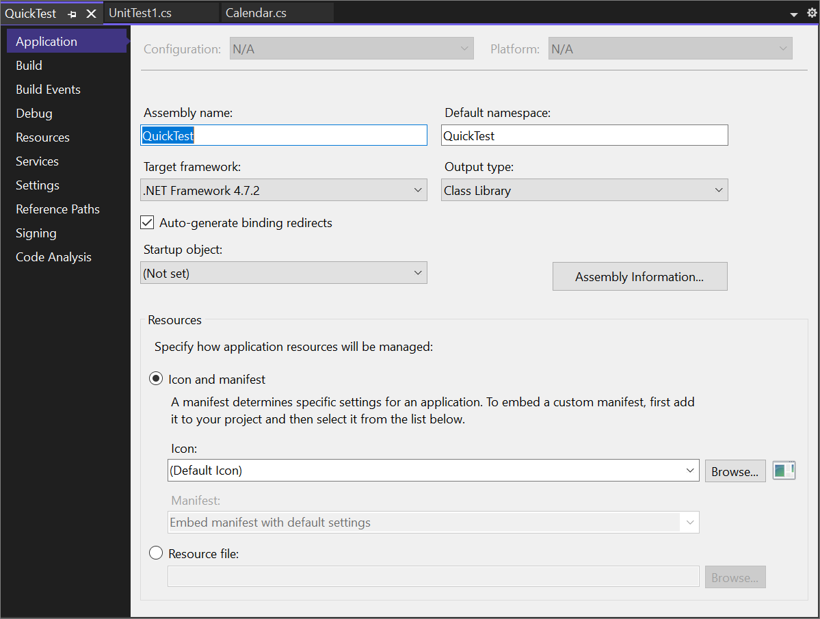

1. Изучите другие вкладки на страницах свойств проекта, такие как **Сборка** и **Отладка**. Эти вкладки отличаются для различных типов проектов.

**Методические указания к практическому занятию № 3**

**Тема: Разработка перечня артефактов проекта.**

**Количество часов**: 2

**Цель**:

- *обучающая*: рассмотреть особенности разработки перечня артефактов проекта;

- *воспитательная*: выработать умение мыслить, научить логически мыслить; оценить степень работоспособности; развивать познавательные возможности, внимание; содействовать развитию профессиональных качеств;

- *развивающая*: развивать умения и навыки применять: теорию при решении задач, навыки самостоятельной работы с методическими указаниями к практическому занятию, осуществлять самоконтроль, язык терминов.

**Задания:**

1. Изучить материал, представленный в теоретической части, рассмотреть пример (1 балл).

2. Разработать перечень артефактов проекта с их описанием (4 балла).

3. Защитить выполненное задание (1 балл).

*Выводы:* выполнение практического занятия способствует формированию практических навыков по разработке перечня артефактов проекта.

**1. Теоретическая часть**

Качественно подготовленная документация позволяет экономить время и деньги при производстве программного продукта, не считая прозрачности взаимодействия между заказчиками и исполнителями. Независимо от модели разработки программного обеспечения неотъемлемой частью всех процессов являются артефакты. Разработка документации, сам по себе трудоемкий процесс, в котором важно постоянно находить баланс между необходимым и достаточным набором документов, исключая передокументирование.

Начиная разговор об артефактах, важно сказать несколько слов о стадиях создания информационной системы. Выделяют 8 основных стадий:

1. Формирование требований к АС
2. Разработка концепции АС
3. Техническое задание
4. Эскизный проект
5. Технический проект
6. Рабочая документация
7. Ввод в действие
8. Сопровождение АС

Каждая стадия может содержать целый комплекс мероприятий. Они в свою очередь в зависимости от методологии разработки на проекте могут выполняться либо строго одно за другим, либо параллельно, весь объем работ (функций системы) реализуется сразу или итерациями, обеспечивая плавный прирост возможностей системы и высокую степень адаптивности к условиям динамичного мира. Неизменным остается факт наличия на каждой стадии своих артефактов и конкретных видов требований в них.

**Артефакты в программировании** – вспомогательные (как правило, созданные в процессе исполнения программного обеспечения) элементы продукта, так или иначе входящие в его состав.

**Артефакт в языке моделирования UML** – некая физическая сущность на уровне платформы реализации, представляющая собой замещаемую часть системы.

**Артефакт в управлении проектами** – отчуждаемый результат организованной деятельности, предусмотренный методологией ведения проекта (например: документ, чертёж, макет).

**Артефакт в теории кодирования** – появление в данных закономерностей, отсутствующих в исходных данных, лишних деталей на изображении, шумов при сжатии с потерями.

Исходя из определения термина «Артефакт», к ним можно отнести электронные письма, код разработчика, даже сообщения в чате. Но в пределах данного материала мы будем более подробно останавливаться на тех артефактах (или документах), которые прямо влияют на продукт или процесс и используются многими участниками процесса.

ГОСТ 34.201-2020 «Информационные технологии. Комплекс стандартов на автоматизированные системы. Виды, комплектность и обозначение документов при создании автоматизированных систем» приводит довольно большой список документов, для автоматизированных систем (более 50 наименований). Из этого списка, помимо десятка ведомостей, описаний, схем и перечней стоит выделить отдельно те, которые являются, можно сказать основой для традиционных методологий разработки:

* Отчет о результатах обследования объекта автоматизации
* Концепция автоматизированной системы
* Техническое задание на разработку АС
* Общее описание системы
* Пояснительная записка к техническому проекту
* Схема функциональной структуры
* Программа и методика испытаний (компонентов, комплексов средств автоматизации, подсистемы, систем)
* Руководство пользователя

Для гибких методологий обобщенный перечень артефактов выглядит следующим образом:

* Vision. Может включать примерный перечень User story (пользовательские истории – способ описания требований к разрабатываемой системе, сформулированных как одно или более предложений на повседневном или деловом языке пользователя).
* Preliminary Plan (Дорожная карта).
* Архитектура (Черновик).
* План итераций.
* Product [Backlog](https://www.personalyst.pro/ru/literatura-rus/item/25-scrum-revolyutsionnyj-metod-upravleniya-proektami).
* Sprint Backlog + Sprint Goal.
* Test Cases.

Структура и содержание документов может отличаться в зависимости от шаблонов, используемых разработчиками или по требованию заказчика, однако вот эти свойства, на мой взгляд, справедливы для каждого артефакта:

* **Версия**. На всех этапах жизни документа важно контролировать его актуальность. Для артефактов большого объема, в которых изменения сложно найти в теле документа, история изменений в купе с номером версии помогут всем участникам процесса легко отличить устаревший экземпляр от актуального.
* **Владелец / автор**. Для каждого документа должен быть однозначно определен список лиц, отвечающих за создание и актуализацию документа. Автор должен обладать максимумом информации для создания своего артефакта. Это гарантирует своевременный и качественный результат.
* **Проверяющий / эксперт**. В каждой предметной области есть свои эксперты. Это могут быть представили заказчика, сотрудники смежных подразделений компании разработчика или сам автор документа. Однозначно, проверку отраженной в артефакте информации необходимо проводить.
* **Утверждающий**. Лицо, принимающее решение об использовании документа в работе, а точнее конкретной версии документа.
* **Пользователи / целевая аудитория документа**. Перечень лиц, кому содержание документа важно и необходимо в работе.

Последние два атрибута являются показателями необходимости документа в процессе разработки. Если документ никто не утверждает, т.е. отсутствует процедура или человек, переводящий документ из проекта в работу или же непонятна целевая аудитория, значит стоит отказаться от такого артефакта.

Разобраться в сложной на первый взгляд иерархии артефактов поможет схема, где последовательные ответы на вопросы формируют общее представление о взаимной зависимости документов и трансформации требований в них.

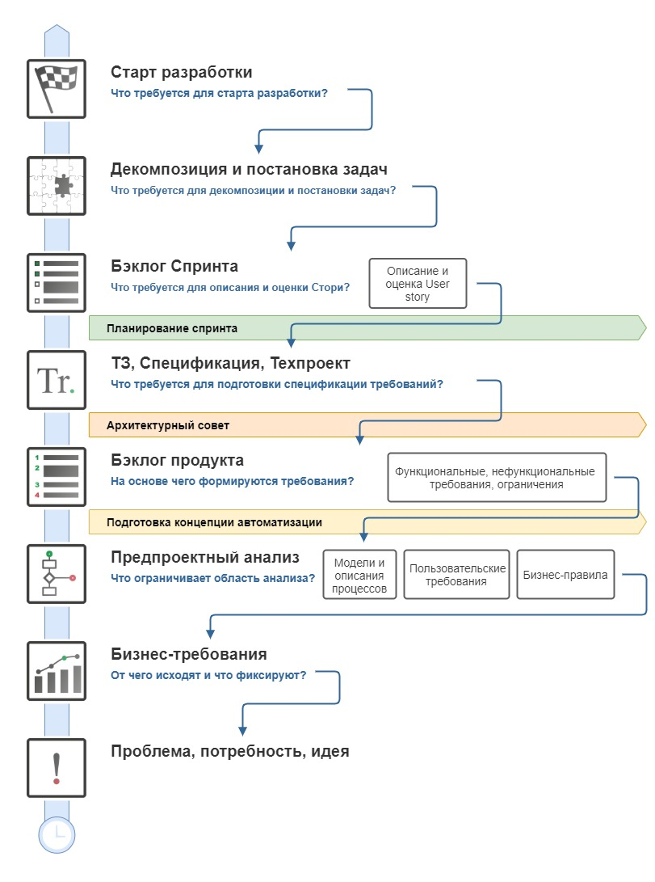

Рисунок 3.1 – Иерархия артефактов разработки

Двигаясь по линии времени в обратном направлении, мы попытаемся описать необходимые и достаточные условия, которые предшествуют основным событиям запуска разработки.

**1. Что требуется для старта разработки?**

Для того, чтобы разработчики и инженеры начали что-то делать, необходимы, исключая формальные артефакты и управленческие решения, четко **сформулированные и описанные задачи** для каждой группы специалистов: верстальщикам - описание интерфейса, разработчикам - логика работы, типы данных и ограничения, базистам - описание объектов системы и так далее. Такую декомпозицию обычно проводят опытные разработчики (лиды), архитекторы, аналитики. Особенно актуальна декомпозиция в средних и больших командах (более 5 человек), распределенных командах или случаях, когда объем документации очень большой. Точечное описание требуемых от разработчика действий легко контролировать, оно не требует официального делового языка и не транслируется, как правило, заказчику. Постановки могут оформляться в виде карточек в системах управления проектами (task или bug tracker), или хорошо структурированными техническими заданиями в wiki системах или в форме документов.

**2. Что требуется для декомпозиции и постановки задач?**

Качественную декомпозицию можно выполнить при условии, что сформирован и утвержден **список функций ПО на ближайшую итерацию разработки** (спринт, месяц, этап работ). При этом, важно помнить, что этот список команда сможет / гарантирует выполнить в отведенный срок. Такой список может состоять из функциональных требований, user story ([бэклог](https://www.personalyst.pro/ru/literatura-rus/item/25-scrum-revolyutsionnyj-metod-upravleniya-proektami" \t "_blank)), фичей, технических задач - любой оцениваемой единице всего объема работ. Несмотря на отсутствие технических подробностей, утвержденный список работ - важный элемент коммуникации между заказчиком и командой. Он фиксирует взаимные договоренности, когда команда берет на себя ответственность выполнить, а заказчик - не менять объем и понимание конечной реализации до конца периода.

**3. Что требуется для оценки объема работ?**

Не сложно догадаться, что наиболее качественная оценка будет дана при наличии подробного описания того, что нужно сделать. В этой связи, к моменту планирования нужно подходить с готовой спецификацией требований (**ТЗ, пояснительная записка, описание технического проекта**). Вариантов такой спецификации может быть масса: частное ТЗ на отдельную функцию, общее верхнеуровневое ТЗ с ограничениями и критериями приемки, сценарное описание взаимодействия элементов системы друг с другом и так далее.

**4. Что требуется для подготовки спецификации требований?**

Подготовка спецификации требований процесс трудоемкий и, отчасти, затрагивает проектирование системы целой командой специалистов. Приступать к нему следует осознанно. Чтобы минимизировать возможные риски и лишние затраты предварительно могут проводиться архитектурные советы, утверждающие в конечном итоге общую техническую концепцию или архитектуру ПО. Как правило, концепция и архитектура, содержат в себе если не полное перечисление, то общее понимание основного объема возможностей системы, атрибутов ее качества и характеристик надежности. Это ни что иное, как **функциоанльные требования, системные требования и ограничения**. В гибких методологиях применяется понятие **бэклог продукта**, который по мере развития системы постоянно расширяется.

**5. На основе чего формируются требования?**

Требования к системе обусловлены процессами, в которых она будет эксплуатироваться. В явном виде требования могут поступать от заказчика, однако лично в моей практике, чаще встречаются случаи, когда команда, а в частности аналитик, дизайнер, [UX](https://ru.wikipedia.org/wiki/%D0%9E%D0%BF%D1%8B%D1%82_%D0%B2%D0%B7%D0%B0%D0%B8%D0%BC%D0%BE%D0%B4%D0%B5%D0%B9%D1%81%D1%82%D0%B2%D0%B8%D1%8F) специалист, прорабатывают структуру требований, основываясь на знаниях предметной области и обозначенной решаемой проблеме. Основными источниками информации будут **пользователи**, нормативные и регламентирующие документы (**бизнес-правила**) и каким-либо образом з**афиксированные процессы** (утвержденные заказчиком схемы, модели или описания).

**6. Что ограничивает область анализа?**

Любое программное обеспечение создается с определенной целью. Эти цели всегда нужно держать в уме и заказчику, и команде разработки. В противном случае, есть риск создать продукт ради продукта, оторванный от реальности, не приносящий никакой пользы. Зафиксированные в явном виде верхнеуровневые цели (**бизнес-требования**) и целевые показатели системы определяют границы будущего проекта.

**7. От чего исходят и что фиксируют?**

Отправной точкой является проблема, идея или потребность заказчика.

# Выводы

Из схемы должно быть видно, что наибольшую важность для конкретной стадии несет не артефакт, а наличие определенной информации в нем. Однако, при планировании аналитической работы стоит принять во внимание следующие особенности:

1. Объемные артефакты дольше разрабатывать и сложнее читать, следовательно – дольше валидировать.
2. Требования, распределенные по большому количеству артефактов сложнее поддерживать в актуальном состоянии. Требуется отлаженный механизм трассировки.
3. Максимальная детализация требований будет в более поздних артефактах, следовательно на ранних стадиях высок риск некорректной оценки трудоемкости со стороны команды.

2. Пример минимального набора артефактов для разработки программного обеспечения

Артефакт – это искусственно созданный объект, который наделяется каким-то смыслом тем, кто его создал. Например: схема, документ, прототип – это все артефакты. По сути артефакт это сжатое, емкое понятие единственная цель которого – оптимизация. Оптимизация времени на объяснение того, что нужно, оптимизация текста, затрачиваемого на описание чего-то и так далее.

Для процесса разработки программного обеспечения был выведен следующий общий набор артефактов:

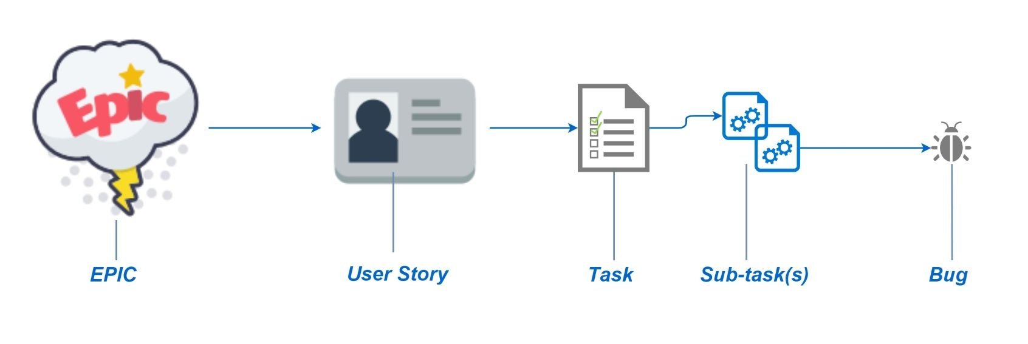

Кол-во трактовок каждого из этих артефактов пропорционально количеству проект-менеджеров.

**EPIC (Эпик).** Эпиком является большой компонент разрабатываемой программы. В каждом проекте есть несколько эпиков, которые, в сумме, показывают нам что мы ожидаем по окончанию проекта.

Эпики составляются бизнес-аналитиками (Business Analyst), менеджерами-продукта (Product Manager) а иногда (редко) владельцами продукта (Product Owner).

Пример:

Проект: «Мобильное приложение UBER». Эпики: «Система регистрации», «Интерактивная карта», «Платежная система», «Рейтинговая система» и так далее. Обычное описание эпика:

Система регистрации – необходимо имплементировать возможность регистрации посредством социальных сетей, с обязательной верификацией номера мобильного телефона.

В идеале же, эпик должен содержать бизнес-информацию, чтобы команда, работающая над эпиком, понимала не только то, что нужно разработать, но и то – зачем это нужно. Здесь могут содержаться результаты исследований, краткие выжимки статистических данных и прочее.

Пример:

Система регистрации. Целевая аудитория состоит из мужчин и женщин в пропорции (65% / 35%). Возраст 18 – 45. Ввиду того, что в наших стратегических планах присутствует расширение и запуск в Китае, необходимо учесть, что Facebook там запрещен, но присутствуют локальные социальные сети Webo и Wechat. Для аналитики нам потребуется собирать любую информацию которая помогла бы выявить специфику в группе пользователей, а также облегчить процесс регистрации для пользователей целевой аудитории.

И так далее.

Грамотный управленец в чьи обязанности входит составление эпиков обязательно снабдит их общей информацией по поводу того, что нужно учитывать при работе с компонентом. При необходимости могут быть добавлены детали связанные с юридической, экономической, стратегической и другой информацией.

**User Story (Пользовательская история)**

Данный артефакт вмещает в себе требования к разрабатываемому компоненту.

Один Эпик может содержать в себе десятки пользовательских историй.

Пользовательская история составляется владельцем продукта (Product Owner), менеджером продукта (Product Manager) или менеджером проекта (Project Manager).

В отличие от Эпика, в Историях находится именно та информация, которая напрямую необходима программисту для разработки компонента.

Обычно, пользовательские истории пишутся от первого лица, в формате «Как пользователь .... я бы хотел ....чтобы...» , однако, опять же, по обоюдной договоренности с командой разработчиков, может быть применен и другой формат.

Для эпика «Платежная Система» могут быть выведены следующие Истории:

«Страница платежных методов», «Прикрепление банковской карты», «Прикрепление PayPal аккаунта», «Страница оформления заказа» и далее.

Пример пользовательской истории «Страница платежных методов»:

«Как пользователь UBER, я бы хотел иметь возможность доступа к странице «Платежные Методы» из левого меню. На этой странице я бы хотел видеть две кнопки: «Добавить новую карту», «Добавить PayPal аккаунт». Если у меня уже есть добавленные методы платежа, я бы хотел видеть их в списке, с указанной датой добавления. Напротив добавленных методов я бы хотел видеть кнопку удаления платежного метода, которая, при нажатии, открывала бы окно подтверждения действия с вариантами «Да/Нет».»

Для примера этого хватит. Структура пользовательской истории – это вопрос опыта, который приходит со временем, но необходимо понимать, что здесь важно совершенно все. Любая деталь, которая будет упущена – это минус несколько минут/часов/десятков часов для программистов работающих над историей.

Так, если вышеуказанная история доберется до программистов, один из первых вопросов который у них возникнет будет «А могу ли я прикрепить несколько банковских карт и/или PayPal аккаунтов?», дальше пойдет «А в какой поочередности мы должны их расставить? По дате добавления? По названию? Если по дате добавления – то могут ли карты и PayPal аккаунты чередоваться, или сперва мы должны показывать карты, а затем – PayPal аккаунты?».

Все это и еще десятки других вопросов совершенно справедливо возникнут у разработчиков, потому что ничего не было написано в истории. В свою очередь на выяснение каждого из этих вопросов может понадобиться разное кол-во времени и вовлеченных лиц, и так, история, которая была оценена в «5 часов работы» может затянуться на дни, недели, а то и месяцы.

Таким образом, для написания идеальной пользовательской истории, менеджеру нужно понять:

* Как этот компонент системы должен работать?
* Какие вопросы могут возникнуть у программистов?
* Какие вопросы могут возникнуть у дизайнеров?
* Какие вопросы могут возникнуть у тестировщиков?
* Какие вопросы могут возникнуть у конечных пользователей этого компонента?

Кстати, последний вопрос менеджеру необходимо задавать себе много раз. Если менеджер не понимает ожиданий пользователей, это значит, что история не созрела для написания, и нужно собрать больше данных.

**Task (Задача)**

Задачи – это то, на что раздробляется пользовательская история. Так, для разработки истории «Страница платежных методов» могут понадобиться десятки задач, в которых будут вовлечены дизайнеры, программисты и тестировщики.

Пример:

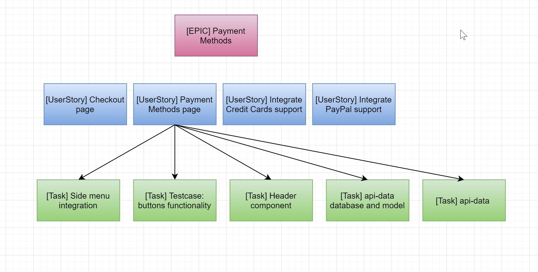

Обычно, задачи составляются техническими специалистами (разработчиками) при участии Project Manger, либо Product Owner (по необходимости). В идеале, если история написана так, что ни у кого не возникает никаких вопросов, то все задачи могут быть написаны разработчиками.

Разработчиком ответственным за раздробление задач обычно является ведущий разработчик (Team Lead).

**Sub-Task (Подзадача)**

Подзадача – это результат дробления задачи на более мелкие составляющие. Используется по необходимости, на усмотрение Team Lead.

**Bug (Баг)**

Ошибка, возникшая в программе. Результат, не соответствующий описанию того, как должен работать компонент. Например, мы нажимаем на «Прикрепить PayPal», но в открывшемся меню мы видим приглашение прикрепить банковскую карту.

Поиском ошибок занимаются тестировщики, являющиеся одним из звеньев в разработке ПО. Помимо тестировщиков, баги выявляются самими пользователями, которые в свою очередь обращаются в службу поддержки с вопросами «У меня открылось не то окно, что делать?». Вне зависимости от того, кто обнаружил баг, он должен быть задокументирован, чтобы в порядке некой согласованной очереди команда разработчиков его исправила.

**Методические указания к практическому занятию № 4**

**Тема: Разработка и интеграция модулей проекта: разработка базы данных.**

**Количество часов**: 2

**Цель**:

- *обучающая*: рассмотреть особенности разработка базы данных проекта;

- *воспитательная*: выработать умение мыслить, научить логически мыслить; оценить степень работоспособности; развивать познавательные возможности, внимание; содействовать развитию профессиональных качеств;

- *развивающая*: развивать умения и навыки применять: теорию при решении задач, навыки самостоятельной работы с методическими указаниями к практическому занятию, осуществлять самоконтроль, язык терминов.

**Задания:**

1. Изучить материал, представленный в теоретической части, рассмотреть пример (1 балл).

2. Разработать базу данных индивидуального проекта с ее описанием (4 балла).

3. Защитить выполненное задание (1 балл).

*Выводы:* выполнение практического занятия способствует формированию практических навыков по разработке базы данных проекта.

**1. Теоретическая часть**

**Базы данных и правила их создания**

Разрабатываемые нами программные решения предполагают работу с большим объемом информации, которую очень важно хранить в едином по структуре и стилистике виде. Эта информация хранится в базе данных и может постоянно пополняться. От того, как часто это делается, зависит ее актуальность.

Базы данных, как способ хранения больших объемов информации и эффективного манипулирования ею, используются практически во всех областях человеческой деятельности. В них хранят документы, изображения, сведения об объектах недвижимости, физических и юридических лицах и прочие данные, с которыми необходимо работать в рамках предметной области.

При этом, вся информация не хранится в каком-то обобщенном виде, а разбивается на таблицы, каждая из которых отвечает за определенный объект предметной области. Чем больше данные обособляются в таблицы, тем выше вероятность избежать дублирования информации и захламления базы данных, а также сокращает время и ресурсы на поиск необходимых данных.

**1. Типы данных в Microsoft SQL Server Management Studio**

**SQL Server Express** является бесплатным выпуском SQL Server, который идеально подходит для создания приложений для использования на настольных компьютерах, веб-серверах и других небольших серверах (https://www.microsoft.com/ru-ru/sql-server/sql-server-downloads).

**Microsoft SQL Server Management Studio (SSMS)** – простое в использовании графическое средство для управления базами данных SQL Server Express Edition и SQL Server Express Edition с расширенными службами.

В SQL Server у каждого столбца, локальной переменной, выражения и параметра есть определенный тип данных. **Тип данных** — атрибут, определяющий, какого рода данные могут храниться в объекте: целые числа, символы, данные денежного типа, метки времени и даты, двоичные строки и так далее.

SQL Server предоставляет набор системных типов данных, определяющих все типы данных, которые могут использоваться в нем. Можно также определять собственные типы данных в Transact-SQL или Microsoft.NET Framework. Псевдонимы типов данных основываются на системных типах. Определяемые пользователем типы данных обладают свойствами, зависящими от методов и операторов класса, который создается для них на одном из языков программирования, которые поддерживаются .NET Framework.

При объединении одним оператором двух выражений с разными типами данных, параметрами сортировки, точностями, масштабами или длинами, результат определяется следующим образом:

* тип данных результата определяется применением правил очередности типов данных к входным выражениям;
* параметры сортировки результата определяются правилами очередности параметров сортировки, если тип данных результата относится к **char**, **varchar**, **text**, **nchar**, **nvarchar**или **ntext**;
* точность, масштаб и длина результата зависят от точности, масштаба и длины входных выражений;
* SQL Server предоставляет синонимы типов данных для совместимости со стандартом ISO.

**Категории типов данных**

Типы данных в SQL Server объединены в следующие категории:

|  |  |
| --- | --- |
| Точные числа | Символьные строки в Юникоде |
| Приблизительные числа | Двоичные данные |
| Дата и время | Прочие типы данных |
| Символьные строки |  |

В зависимости от параметров хранения, некоторые типы данных в SQL Server относятся к следующим группам:

* типы данных больших значений: **varchar(max)**, **nvarchar(max)** и **varbinary(max)**.
* типы данных больших объектов: **text**, **ntext**, **image**, **varchar(max)**, **nvarchar(max)**, **varbinary(max)** и **xml.**

Точные числа

|  |  |
| --- | --- |
| [bigint](https://msdn.microsoft.com/ru-ru/library/ms187745(v=sql.120).aspx) | [numeric](https://msdn.microsoft.com/ru-ru/library/ms187746(v=sql.120).aspx) |
| [bit](https://msdn.microsoft.com/ru-ru/library/ms177603(v=sql.120).aspx) | [smallint](https://msdn.microsoft.com/ru-ru/library/ms187745(v=sql.120).aspx) |
| [decimal](https://msdn.microsoft.com/ru-ru/library/ms187746(v=sql.120).aspx) | [smallmoney](https://msdn.microsoft.com/ru-ru/library/ms179882(v=sql.120).aspx) |
| [int](https://msdn.microsoft.com/ru-ru/library/ms187745(v=sql.120).aspx) | [tinyint](https://msdn.microsoft.com/ru-ru/library/ms187745(v=sql.120).aspx) |
| [money](https://msdn.microsoft.com/ru-ru/library/ms179882(v=sql.120).aspx) |  |

Приблизительные числа

|  |  |
| --- | --- |
| [float](https://msdn.microsoft.com/ru-ru/library/ms173773(v=sql.120).aspx) | [real](https://msdn.microsoft.com/ru-ru/library/ms173773(v=sql.120).aspx) |

Дата и время

|  |  |
| --- | --- |
| [Date](https://msdn.microsoft.com/ru-ru/library/bb630352(v=sql.120).aspx) | [datetimeoffset](https://msdn.microsoft.com/ru-ru/library/bb630289(v=sql.120).aspx) |
| [datetime2](https://msdn.microsoft.com/ru-ru/library/bb677335(v=sql.120).aspx) | [smalldatetime](https://msdn.microsoft.com/ru-ru/library/ms182418(v=sql.120).aspx) |
| [datetime](https://msdn.microsoft.com/ru-ru/library/ms187819(v=sql.120).aspx) | [time](https://msdn.microsoft.com/ru-ru/library/bb677243(v=sql.120).aspx) |

Символьные строки

|  |  |
| --- | --- |
| [char](https://msdn.microsoft.com/ru-ru/library/ms176089(v=sql.120).aspx) | [varchar](https://msdn.microsoft.com/ru-ru/library/ms176089(v=sql.120).aspx) |
| [text](https://msdn.microsoft.com/ru-ru/library/ms187993(v=sql.120).aspx) |  |

Символьные строки в Юникоде

|  |  |
| --- | --- |
| [nchar](https://msdn.microsoft.com/ru-ru/library/ms186939(v=sql.120).aspx) | [nvarchar](https://msdn.microsoft.com/ru-ru/library/ms186939(v=sql.120).aspx) |
| [ntext](https://msdn.microsoft.com/ru-ru/library/ms187993(v=sql.120).aspx) |  |

Двоичные данные

|  |  |
| --- | --- |
| [binary](https://msdn.microsoft.com/ru-ru/library/ms188362(v=sql.120).aspx) | [varbinary](https://msdn.microsoft.com/ru-ru/library/ms188362(v=sql.120).aspx) |
| [image](https://msdn.microsoft.com/ru-ru/library/ms187993(v=sql.120).aspx) |  |

Прочие типы данных

|  |  |
| --- | --- |
| [cursor](https://msdn.microsoft.com/ru-ru/library/ms190498(v=sql.120).aspx) | [timestamp](https://msdn.microsoft.com/ru-ru/library/ms182776(v=sql.120).aspx) |
| [hierarchyid](https://msdn.microsoft.com/ru-ru/library/bb677290(v=sql.120).aspx) | [uniqueidentifier](https://msdn.microsoft.com/ru-ru/library/ms187942(v=sql.120).aspx) |
| [sql\_variant](https://msdn.microsoft.com/ru-ru/library/ms173829(v=sql.120).aspx) | [xml](https://msdn.microsoft.com/ru-ru/library/ms187339(v=sql.120).aspx) |
| [table](https://msdn.microsoft.com/ru-ru/library/ms175010(v=sql.120).aspx) | Пространственные типы |

**2. Проектирование базы данных средствами Microsoft SQL Server Management Studio**

**1) Создание базы данных.**

1. В **обозревателе объектов** подключитесь к экземпляру компонента SQL Server Database Engine и разверните узел этого экземпляра.
2. Щелкните правой кнопкой мыши элемент **Базы данных**, а затем выберите пункт **Создать базу данных**.
3. В поле **Новая база данных** введите имя базы данных.
4. Чтобы создать базу данных, приняв все значения по умолчанию, нажмите кнопку **ОК**; иначе продолжайте выполнение следующих дополнительных шагов.
5. Чтобы изменить имя владельца, нажмите (**…**) и выберите другого владельца.
6. Чтобы изменить значения первичных данных по умолчанию и файлов журнала транзакций, щелкните соответствующую ячейку в сетке **Файлы базы данных** и введите новое значение.
7. Чтобы изменить параметры сортировки базы данных, выберите страницу **Параметры** и выберите из списка желаемые параметры сортировки.
8. Чтобы изменить модель восстановления, выберите страницу **Параметры** и модель восстановления из списка.
9. Чтобы изменить параметры базы данных, выберите страницу **Параметры** и измените параметры базы данных.
10. Чтобы добавить новую файловую группу, перейдите на страницу **Группы файлов**. Нажмите **Добавить** и введите значения для файловой группы.
11. Чтобы добавить расширенное свойство в базу данных, выберите страницу **Расширенные свойства**.
    1. В столбце **Имя** введите имя расширенного свойства.
    2. В столбце **Значение** введите текст расширенного свойства. Например, это может быть одна или несколько предложений, которые описывают базу данных.
12. Чтобы создать базу данных, нажмите кнопку **ОК**.

**2) Создание таблицы** с помощью конструктора таблиц

1. В **обозревателе объектов** разверните узел **Базы данных**, а затем базу данных, в которой будет размещена новая таблица.
2. В обозревателе объектов щелкните правой кнопкой мыши узел **Таблицы** базы данных и выберите **Создать таблицу**.
3. Введите имена столбцов, выберите типы данных и определите для каждого столбца, могут ли в нем присутствовать значения NULL, как показано на следующей иллюстрации:

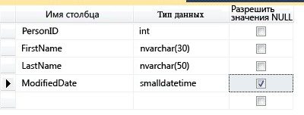

1. Вы также можете задать другие свойства столбца, например является ли этот столбец столбцом идентификаторов или вычисляемым столбцом. Для этого щелкните столбец на вкладке свойств столбцов.
2. Чтобы указать, что столбец является столбцом первичного ключа, щелкните его правой кнопкой мыши и выберите **Задать первичный ключ**.
3. Чтобы создать связи по внешнему ключу, проверочные ограничения или индексы, щелкните правой кнопкой мыши панель конструктора таблиц и выберите в списке объект, как показано на следующей иллюстрации:

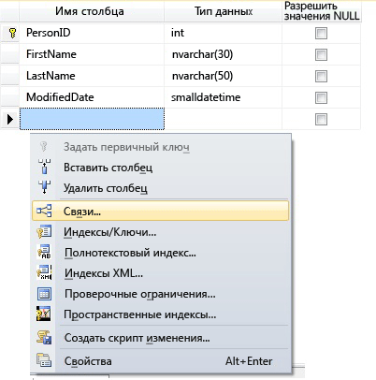

1. По умолчанию таблица содержится в схеме **dbo** . Чтобы указать другую схему для таблицы, щелкните правой кнопкой мыши панель конструктора таблиц и выберите **Свойства**, как показано на следующей иллюстрации. Выберите нужную схему из раскрывающегося списка **Схема**.

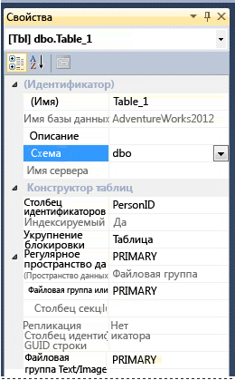

1. В меню **Файл** выберите команду **Сохранить** *table name*.
2. В диалоговом окне **Выбор имени** введите имя таблицы и нажмите кнопку **OK**.
3. Чтобы просмотреть новую таблицу, в **обозревателе объектов** разверните узел **Таблицы**, а затем нажмите клавишу **F5** , чтобы обновить список объектов. Новая таблица будет отображена в списке таблиц.

**3) Вставка в таблицу столбцов с помощью конструктора таблиц**

1. В **обозревателе объектов** щелкните правой кнопкой мыши таблицу, в которую необходимо добавить столбцы, и выберите пункт **Проект**.
2. Щелкните первую пустую ячейку в столбце **Имя столбца**.
3. Введите имя столбца в ячейку. Имя столбца — значение, которое необходимо указать.
4. Нажмите клавишу TAB, чтобы перейти к ячейке **Тип данных** и выбрать тип данных из раскрывающегося списка. Это — обязательное значение, и если его не указать, будет использоваться значение по умолчанию.
5. Продолжайте определение других свойств столбца во вкладке **Свойства столбца**.
6. По окончании добавления столбцов из меню **Файл** выберите пункт **Сохранить** *имя таблицы*.

Ограничения

* Если данные, введенные в поле **Значение по умолчанию**, заменяют связанное со столбцом значение по умолчанию (которое отображается без скобок), то будет предложено отменить привязку значения по умолчанию и заменить его новым значением.
* При вводе текстовых строк заключайте их в одинарные кавычки ('); не используйте двойные кавычки ("), потому что они зарезервированы для идентификаторов.
* Чтобы задать численное значение по умолчанию, введите число без одинарных кавычек.
* Чтобы задать объект или функцию, введите имя объекта или функции без двойных кавычек.

**4) Заполнить таблицу данными:**

1. В **обозревателе объектов** щелкните правой кнопкой мыши таблицу, в которую необходимо добавить столбцы, и выберите пункт **Выбрать все данные (Выбрать первые 100)**.

2. Заполнить таблицу данными.

3. По окончании заполнения данными таблицы в меню **Файл** выберите пункт **Сохранить** *имя таблицы*.

**5) Создание связей между таблицами**

Для создания новой диаграммы базы данных

1. В обозревателе объектов щелкните правой кнопкой мыши папку **Диаграммы баз данных** или любую диаграмму в этой папке.
2. Выберите в контекстном меню элемент **Создать диаграмму базы данных** .

Отображается диалоговое окно **Добавление таблицы** .

1. Выберите нужные таблицы из списка **Таблицы** и щелкните **Добавить**.

Эти таблицы отобразятся в графическом виде на новой диаграмме базы данных.

Продолжайте добавлять и удалять таблицы, изменять существующие таблицы и изменять связи между таблицами до завершения новой диаграммы базы данных.

**Пример создания готовой БД в СУБД MS SQL Management Studio**

ПО для управления базами данных. Основные элементы интерфейса.

Создание новой базы данных

**1.** Запускаем MS SQL Management Studio

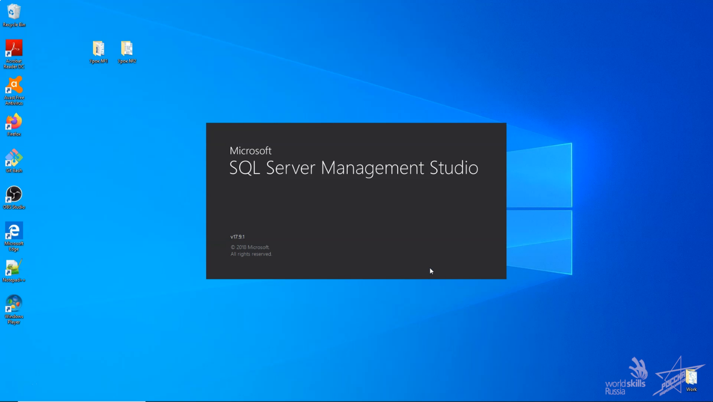

А) Подключаемся к серверу:

**Server Name**: localhost\SQLEXPRESS

**Authentification:** Windows Authentification

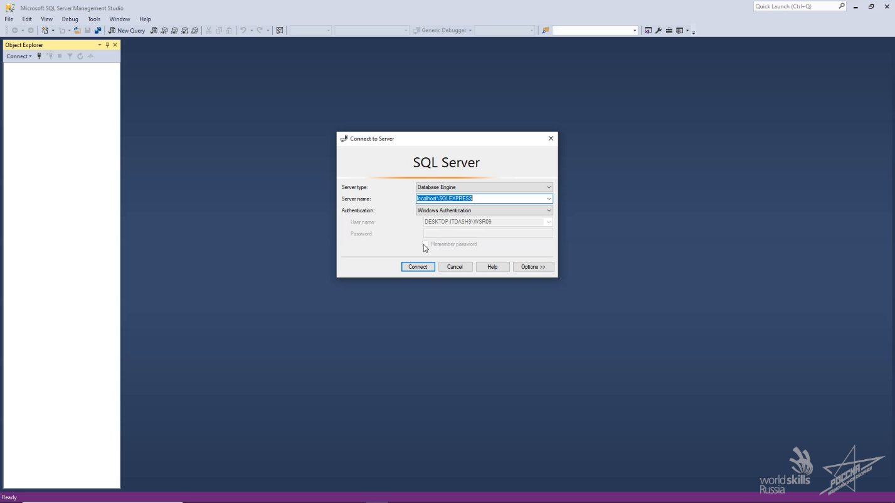

Б) Жмем Connect. Открывается список баз данных сервера

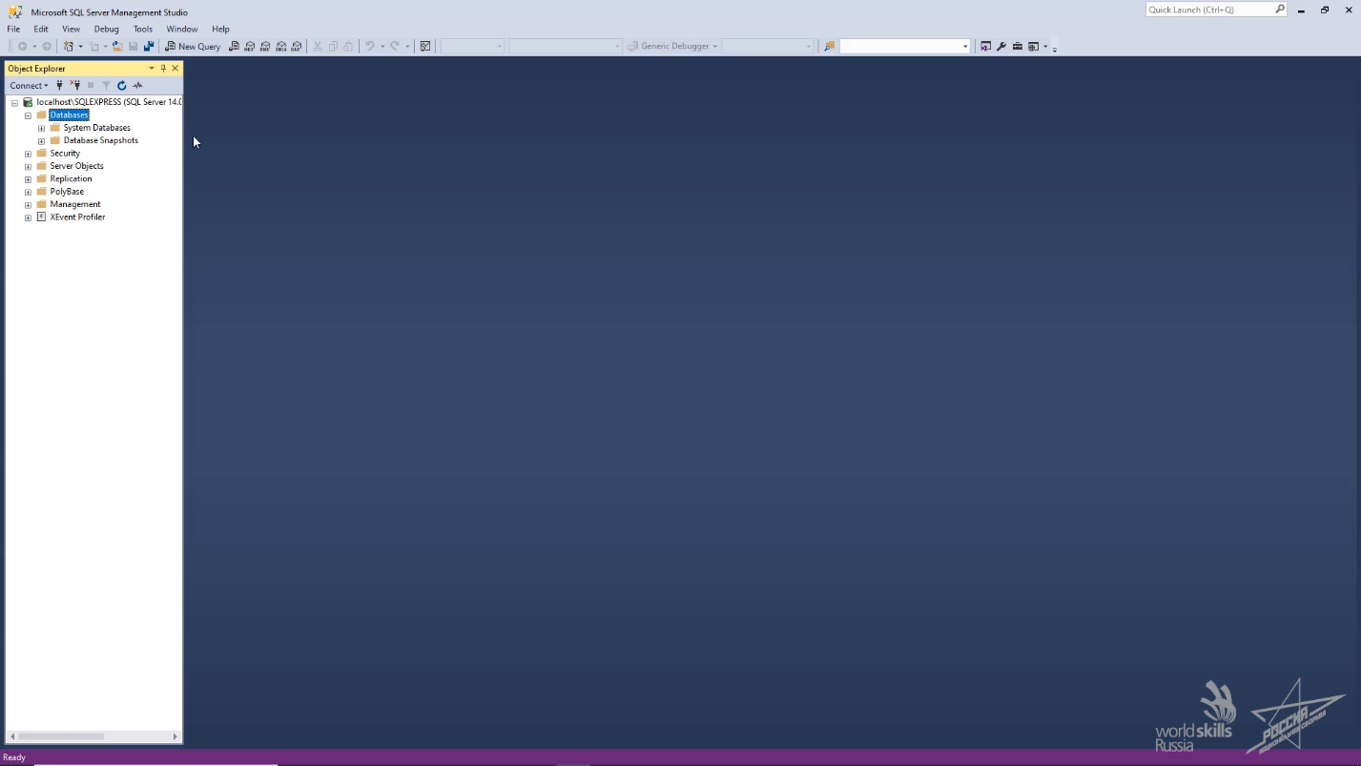

**2.** Создаем новую базу данных.

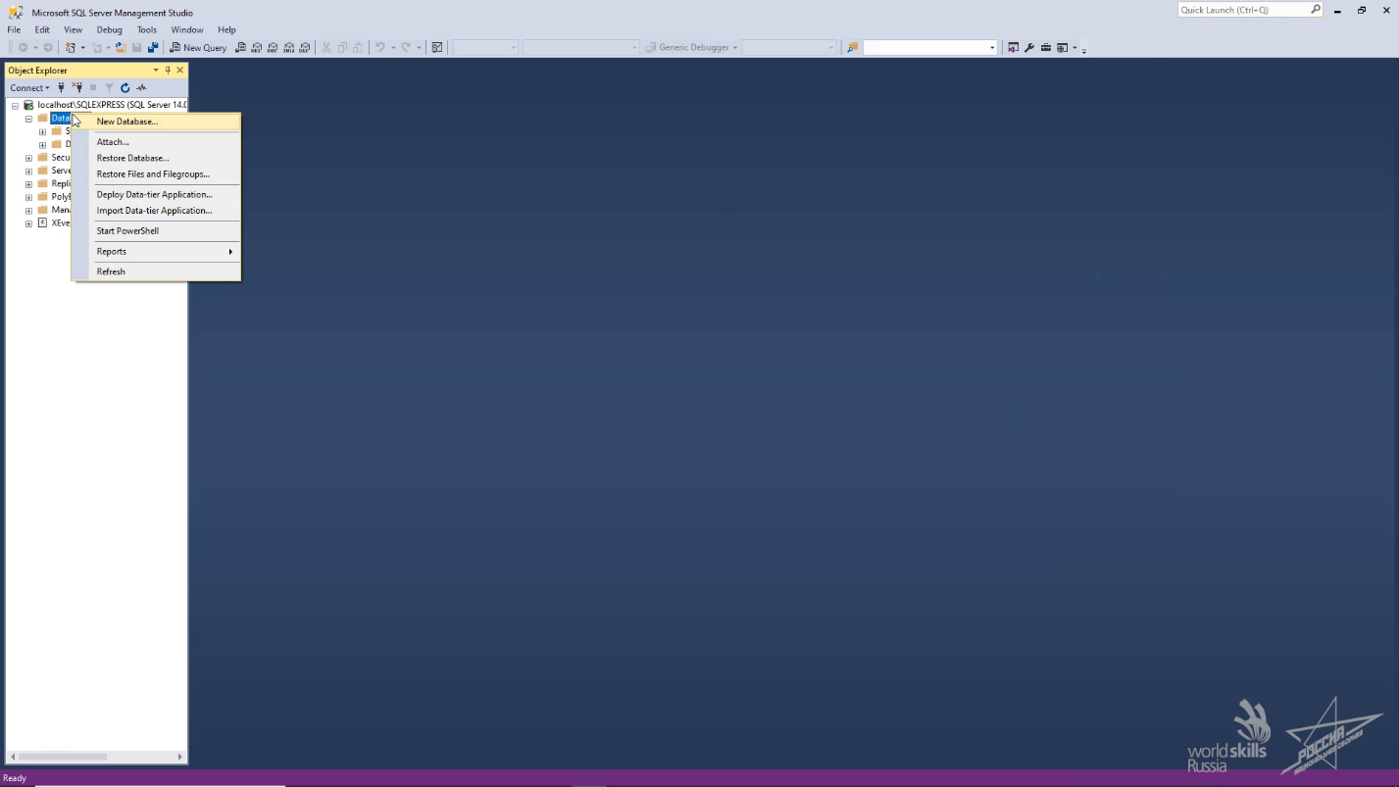

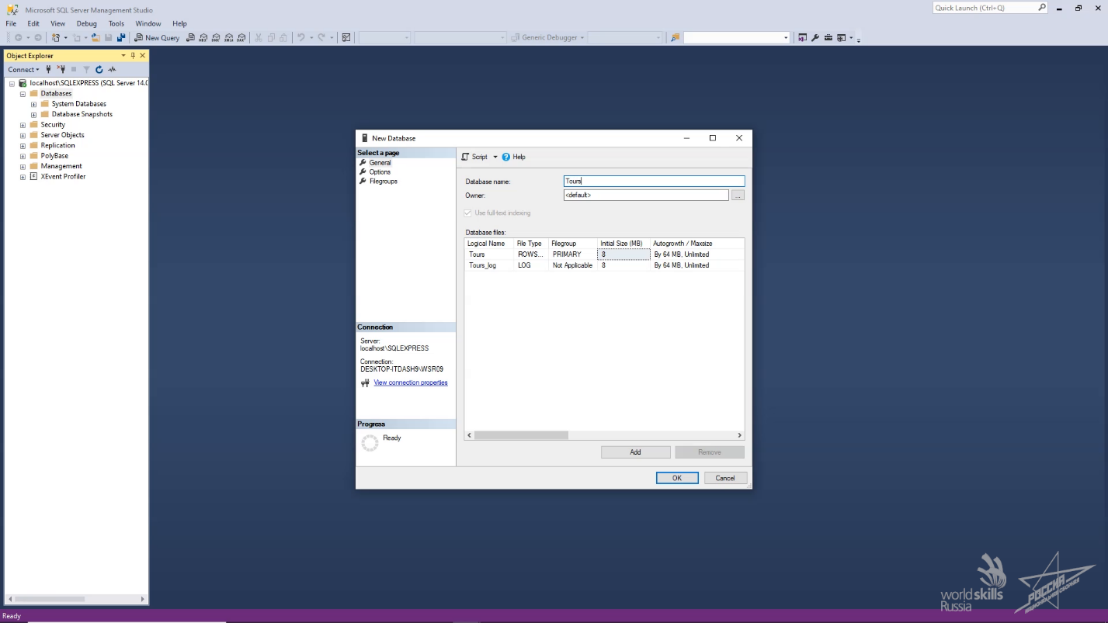

**3.** Определяем основные сущности и создаем таблицы.

На основании предоставленной диаграммы ресурсов добавим таблицы в базу данных, разделив информацию на 2 блока: туры (туры, типы) и отели (отели, отзывы, изображения, страны)

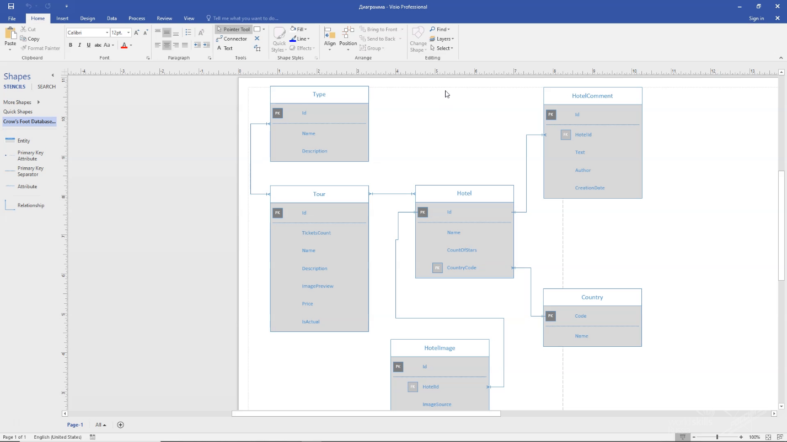

Создаем таблицы.

Существует несколько способов:

А) дизайнер таблиц

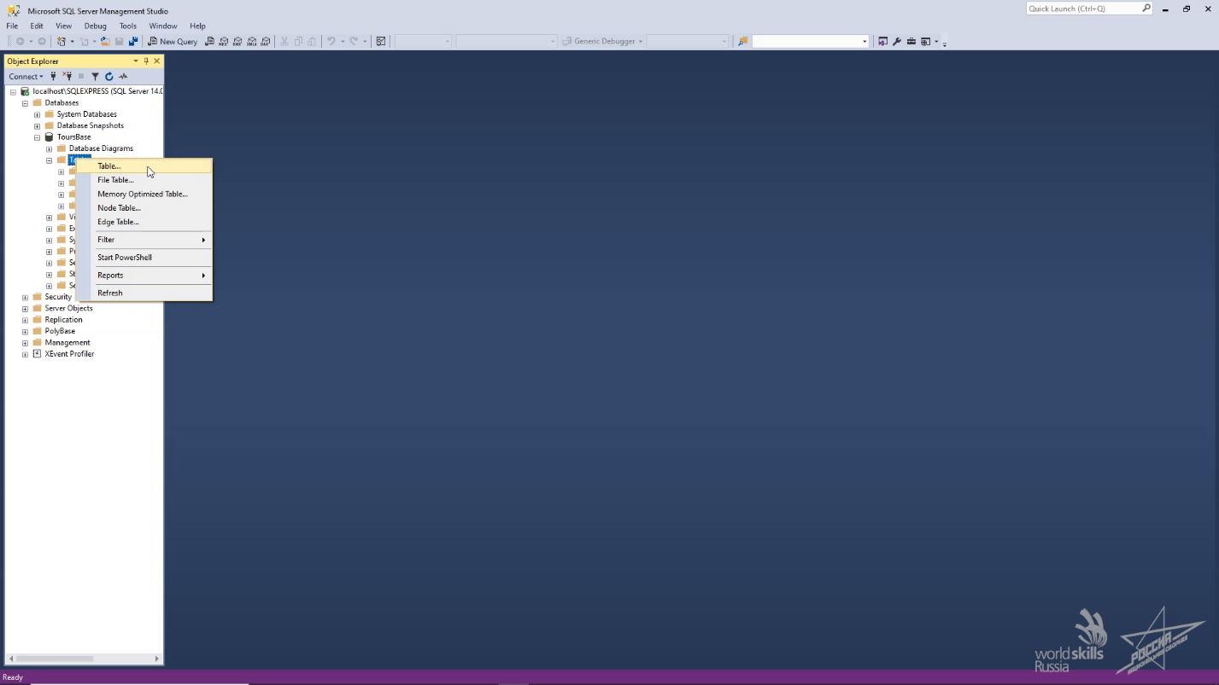

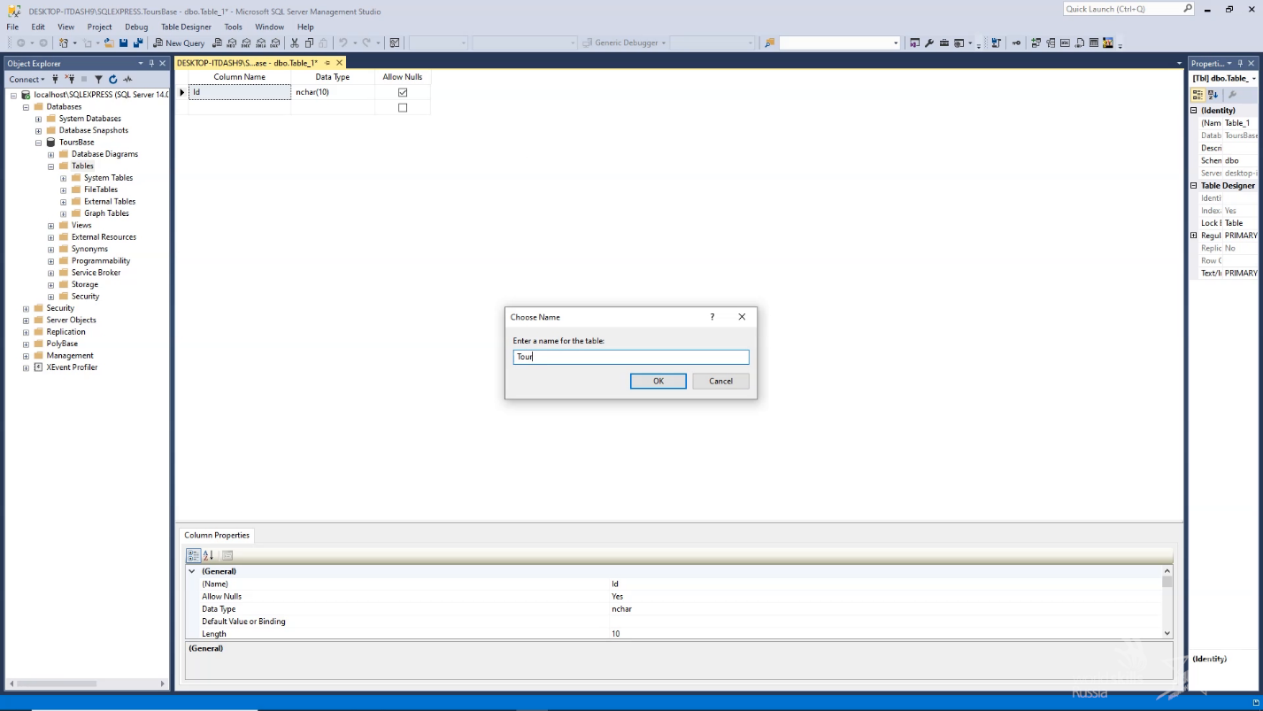

Б) диаграмма БД

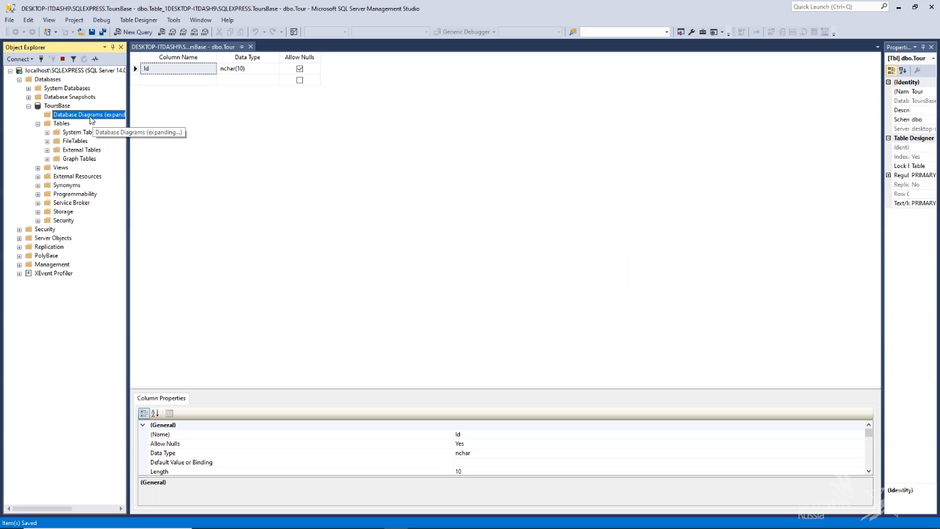

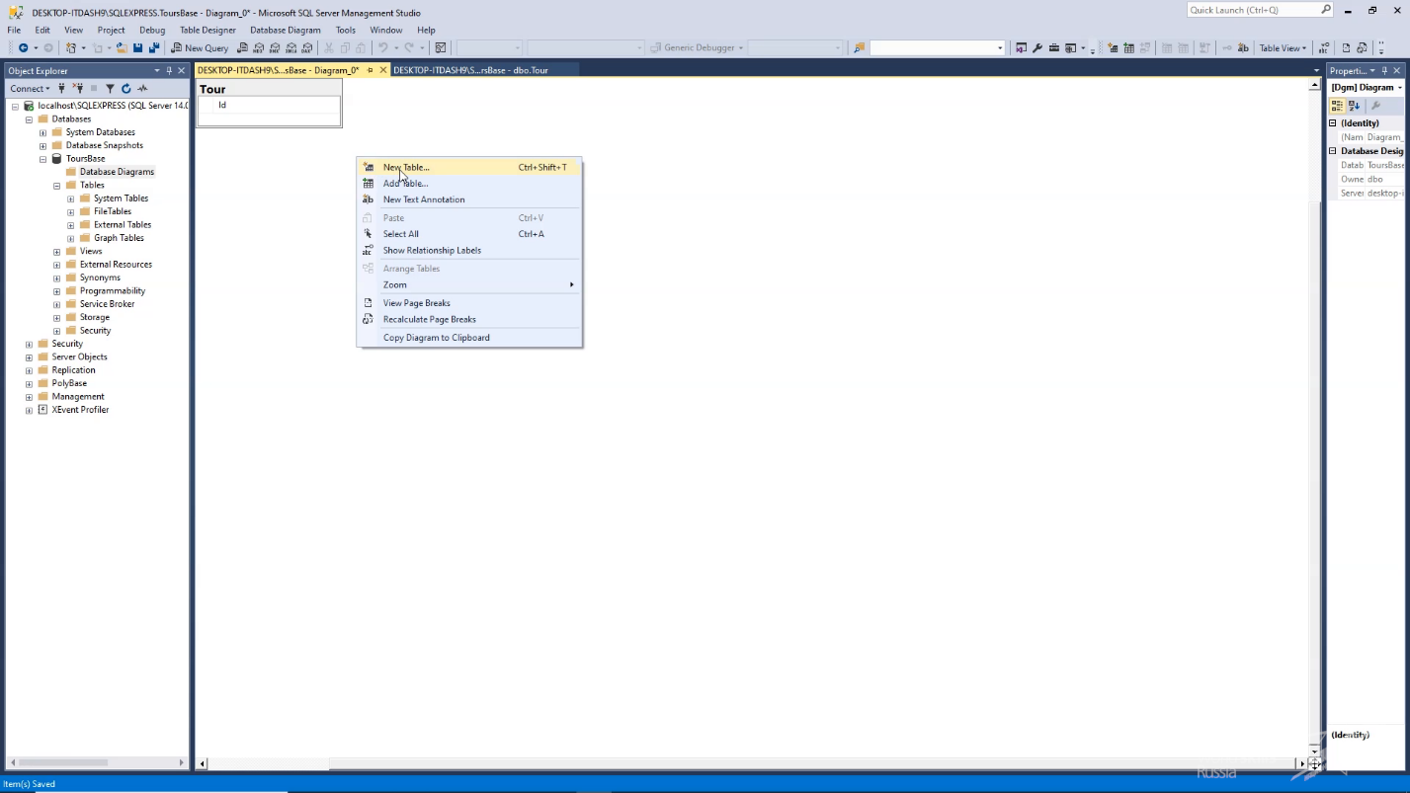

Создаем таблицы туров (Tour), отелей (Hotel), изображений (Hotelimage), отзывов (HotelComment), стран (Country), типов тура (Type)

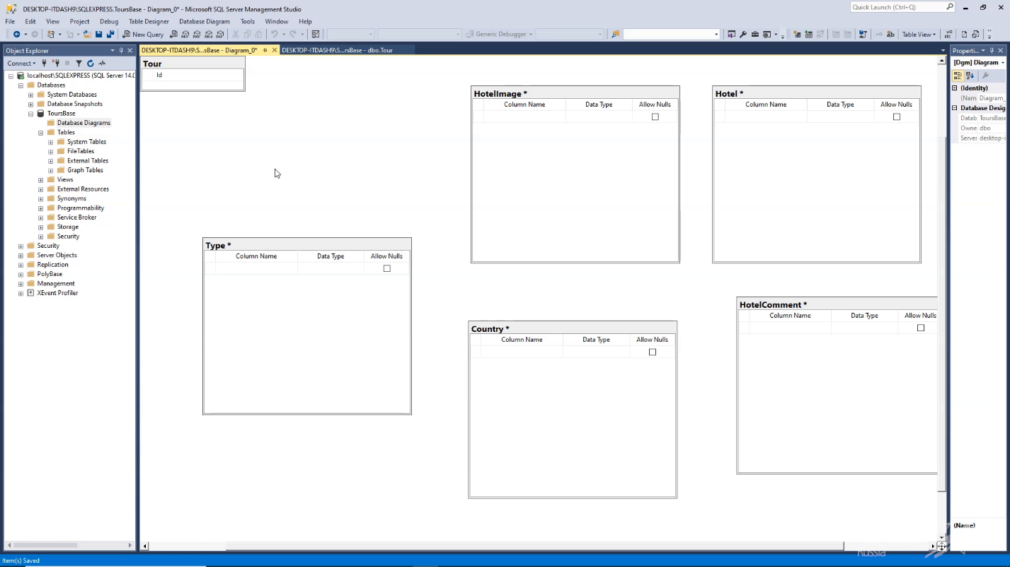

**4**. Добавляем поля в таблицы:

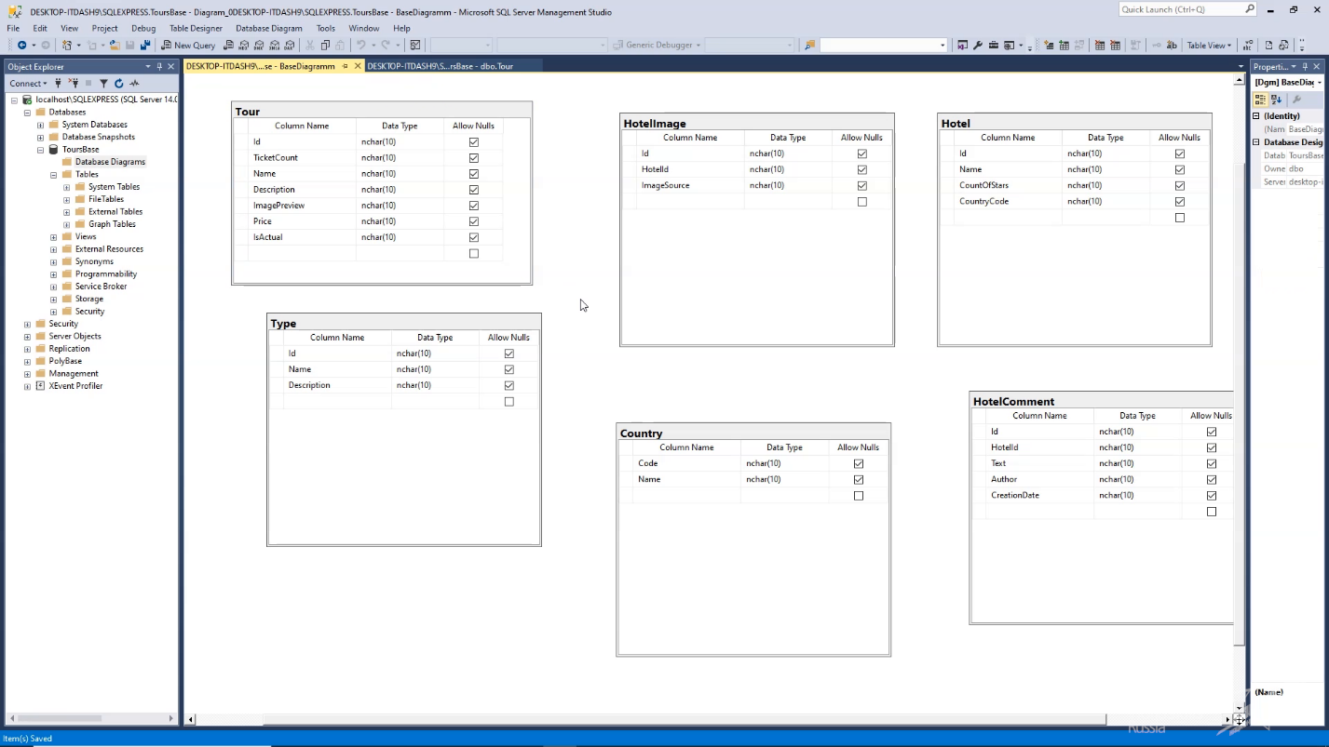

**А) Таблица Tour**

* Код тура (id)
* Количество билетов (TicketCount)
* Название (Name)
* Описание (Description)
* Изображение (ImagePreview)
* Стоимость (Price)
* Актуальность (isActual)

**Б) Таблица Hotel**

* id
* Name
* CountOfStars
* CountryCode

**В) Таблица Hotelimage**

* id
* Hotelid
* ImageSource

**Г) Таблица HotelComment**

* id
* Hotelid
* Text
* Author
* CreationDate

**Д) Таблица Country**

* Code
* Name

**Е) Таблица Type**

* Name
* Description

**5.** Расставляем первичные ключи

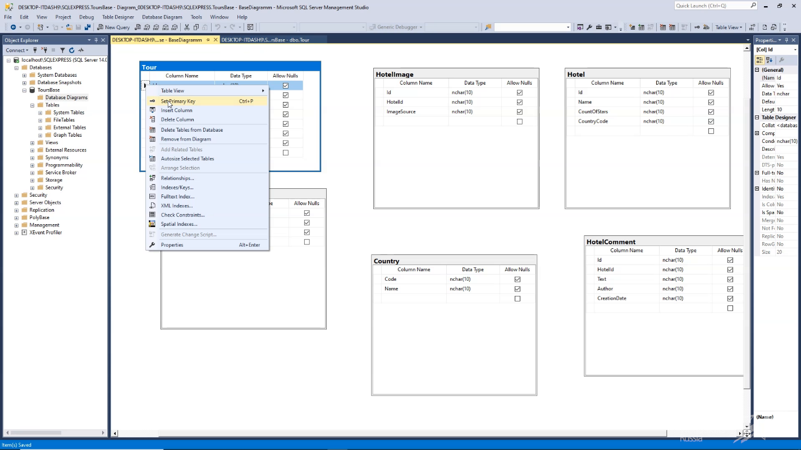

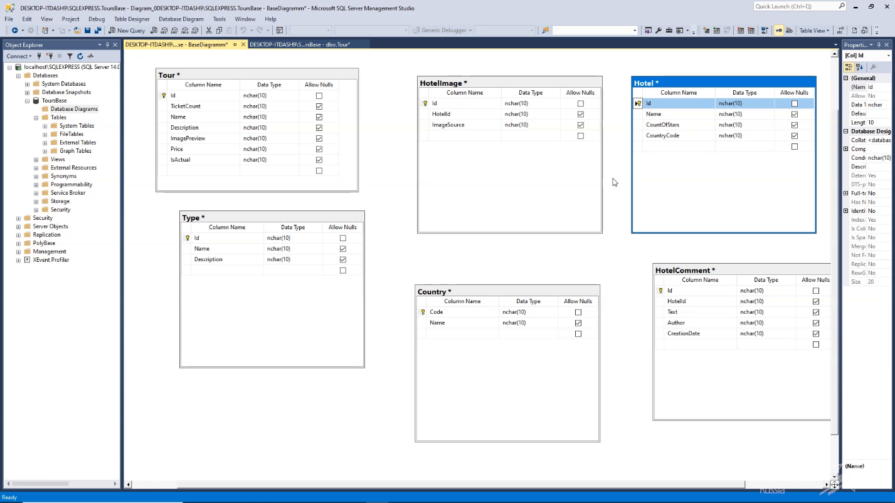

**Важно**

Первичный ключ — поле, которое уникально характеризует запись (строку) в таблице

**6.** Устанавливаем типы данных

* название отеля — текстовый тип данных
* количество звезд — числовой
* дата создания отзыва — тип date
* и т. д. (на скриншоте)

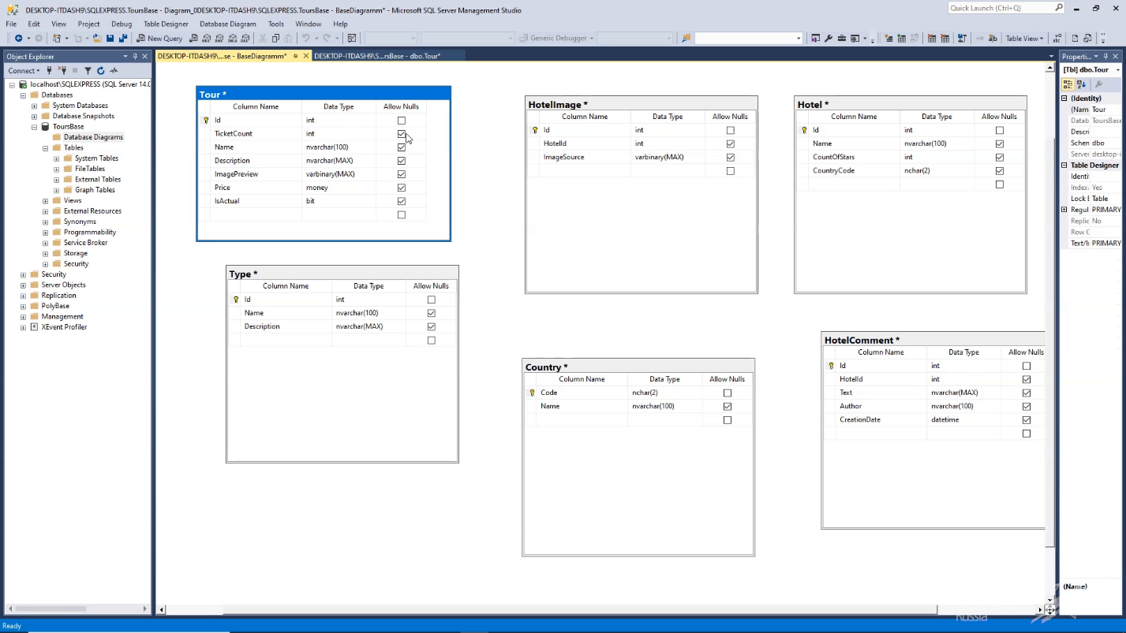

**7.** Устанавливаем обязательность или необязательность поля.

В третьем столбце есть маркер, отвечающий за обязательность поля. В случае, если мы отметим его галочкой, поле будет необязательным при заполнении в таблицу

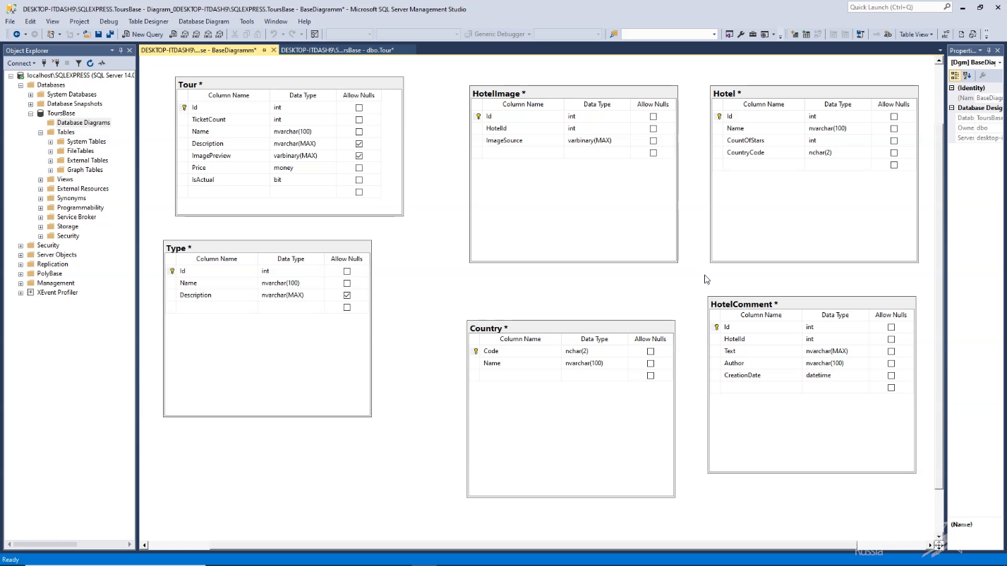

**8.** Устанавливаем связи между таблицами

А) один-ко-многим

Чтобы связать таблицу стран и отелей, в таблицу Hotel необходимо добавить специальное поле — внешний ключ (в нашем случае это CountryCode), который по типу совпадает с тем, что является первичным ключом в таблице Country.

Далее от первичного ключа таблицы Country ведется связь к внешнему ключу таблицы

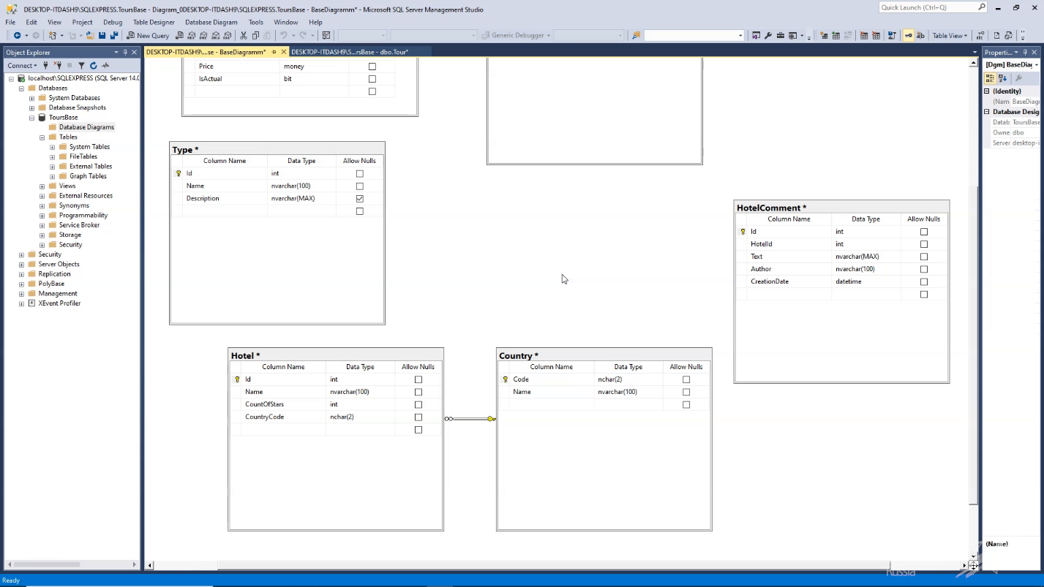

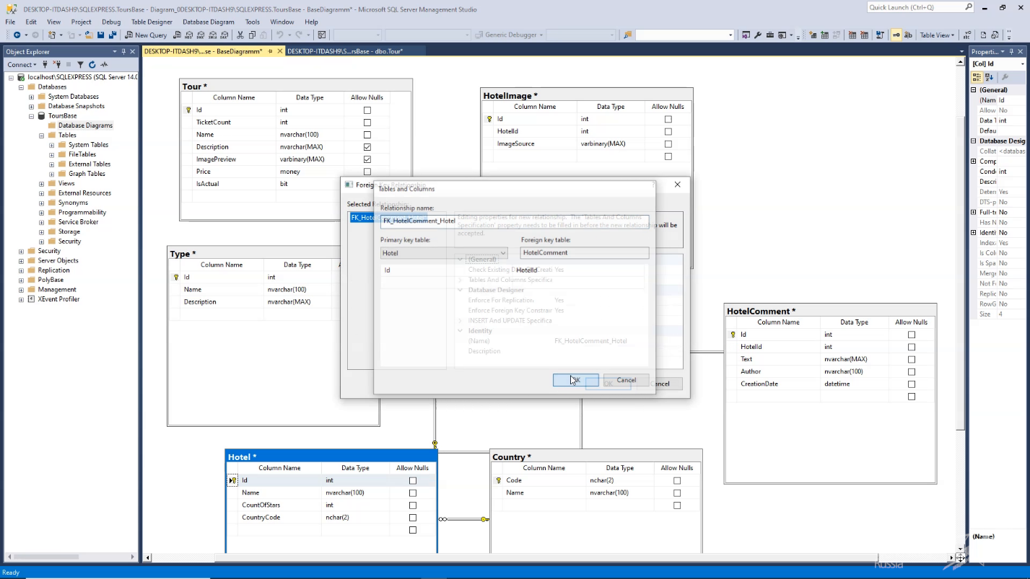

Б) многие-ко-многим

На диаграмме ресурсов между таблицами туров и типов была связь «многие-ко-многим», которую нам необходимо реализовать в базе данных. Для этого нужно создать еще одну таблицу (назовем ее TypeOfTour) и создадим поля — первичные ключи из других таблиц. В данной таблице оба поля будут являться ключевыми

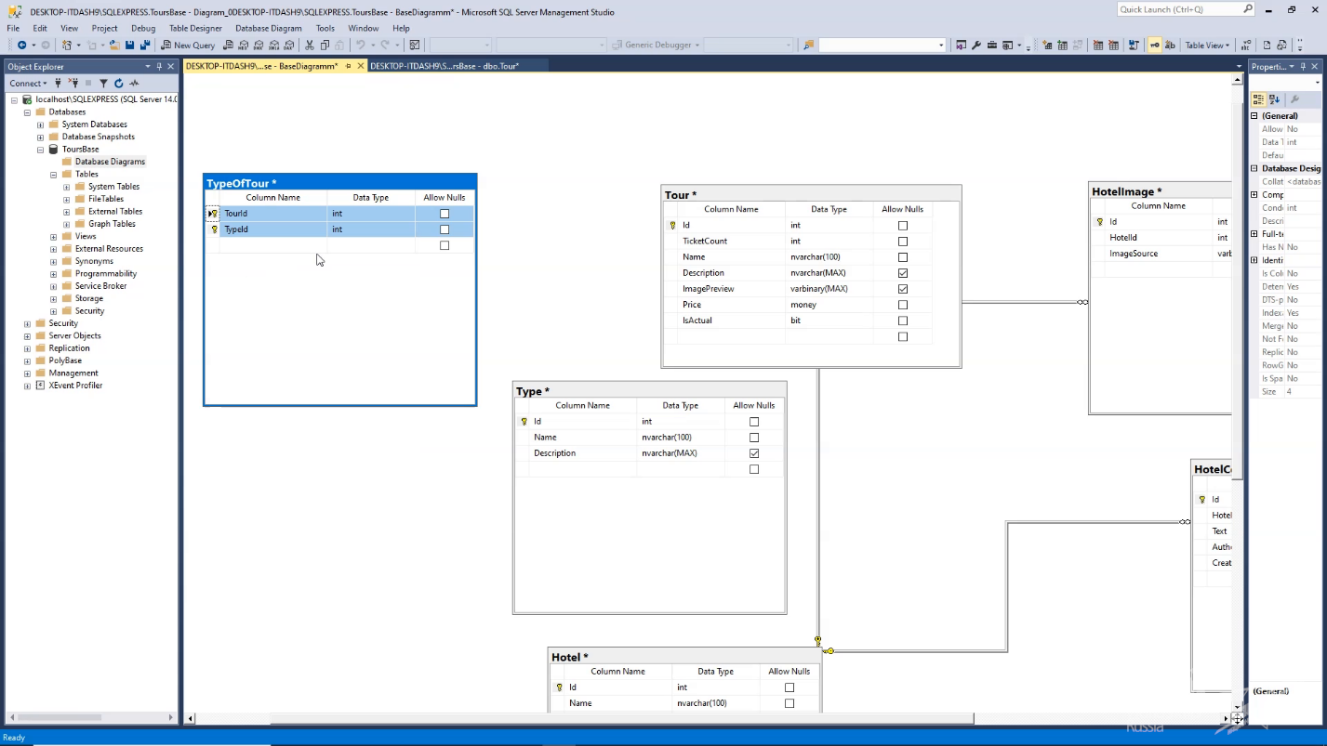

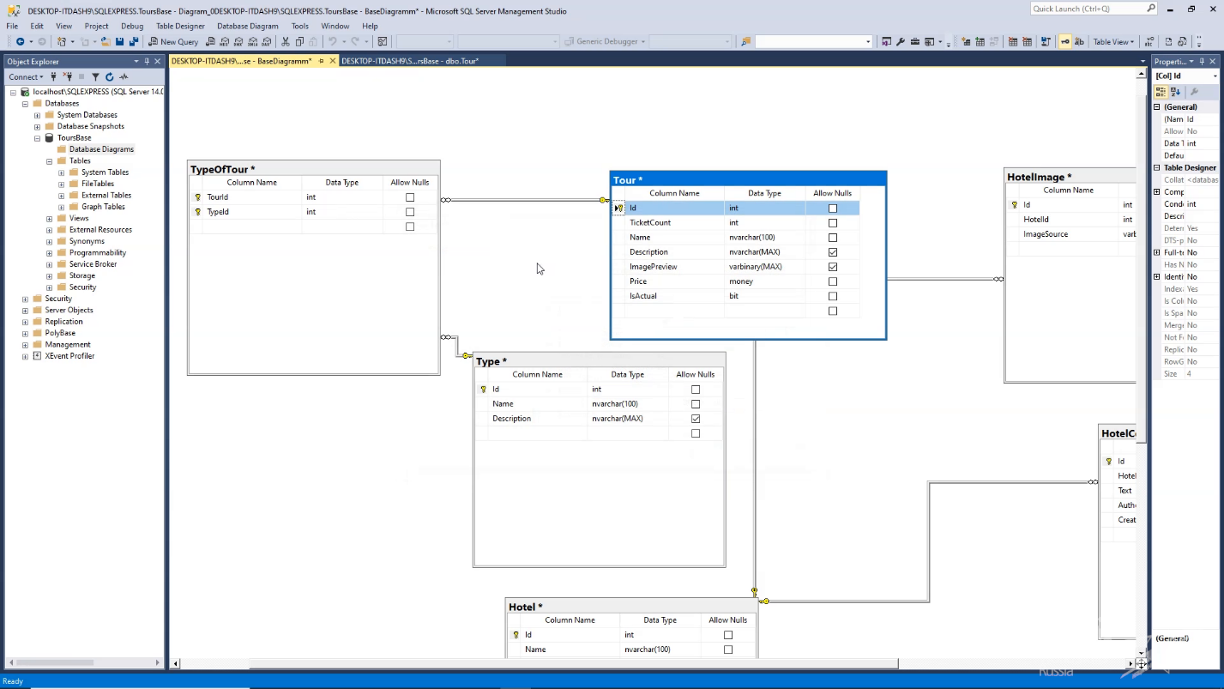

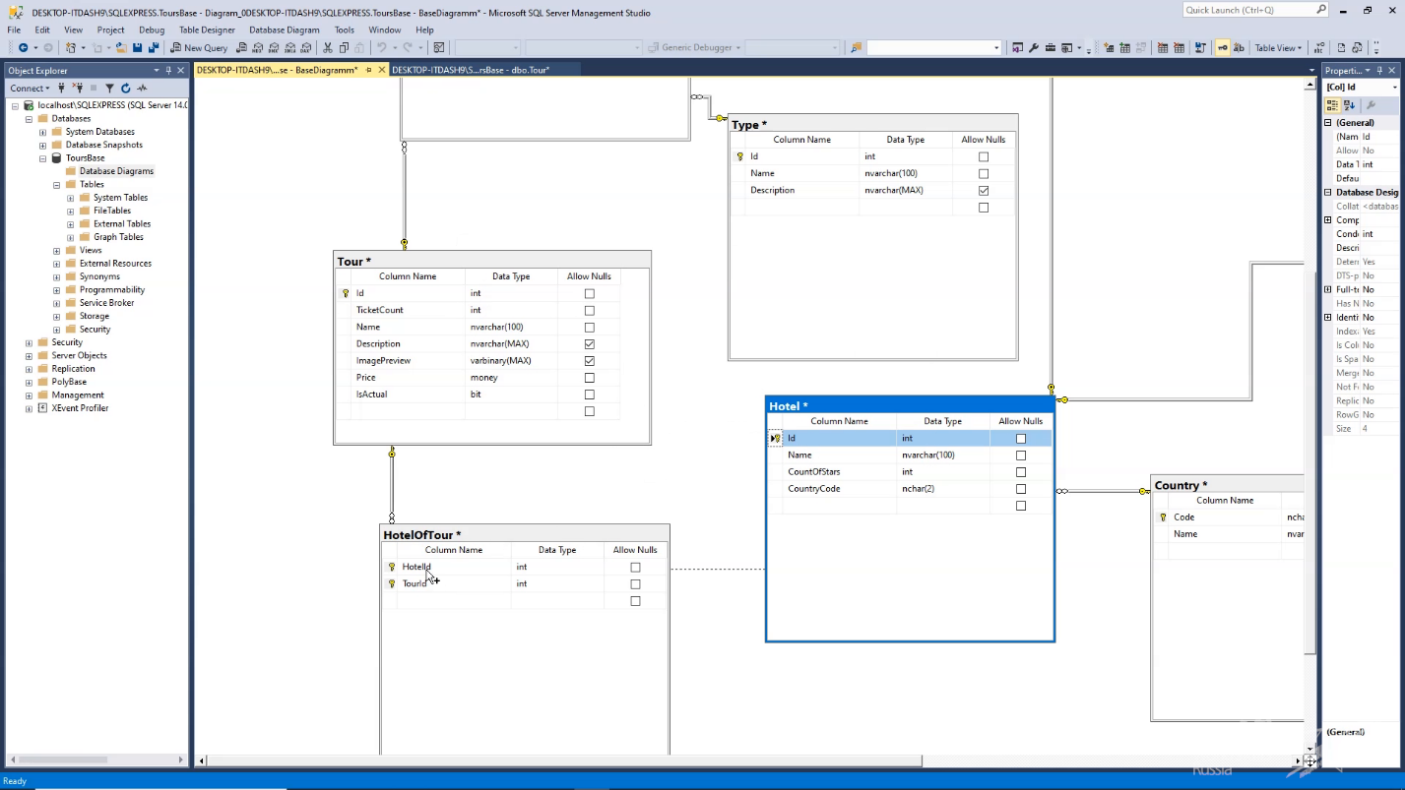

**9.** Добавляем данные. Настраиваем автоинкременты

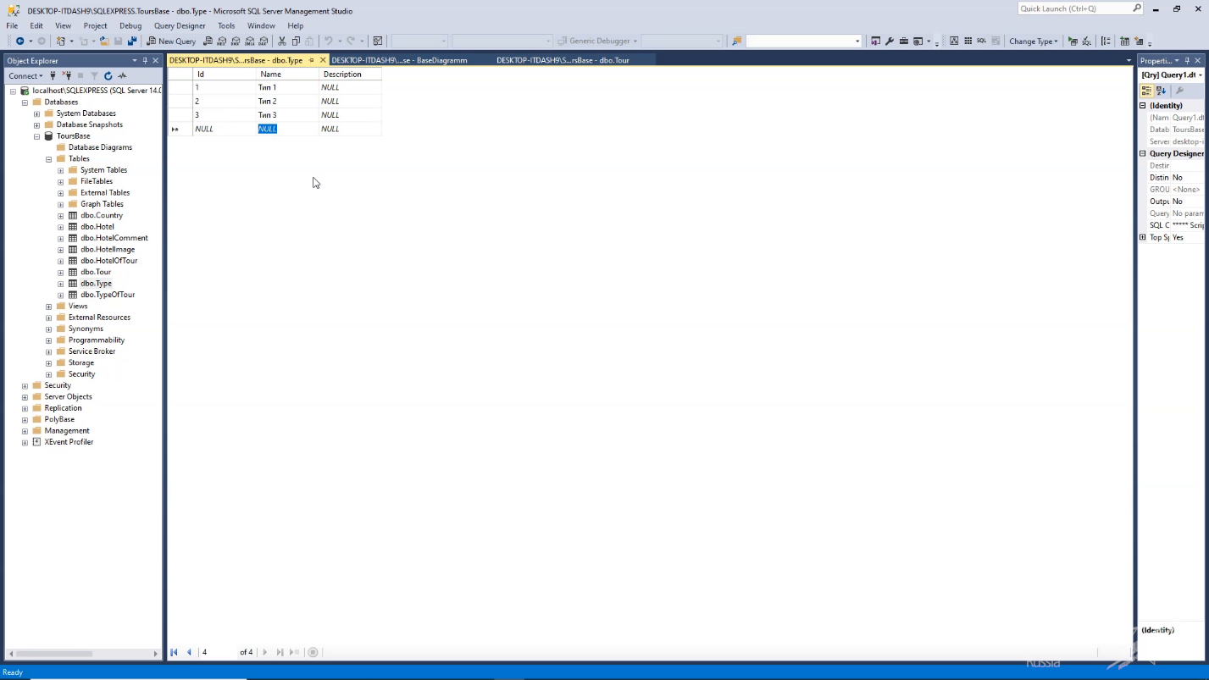

Для того, чтобы не вести учет количества порядковых номеров, в настройках поля можно установить автоматическое определение значения поля при добавлении записи. Например, если в таблице есть 3 записи с номерами от 1 до 3, то следующая запись автоматически будет иметь номер 4

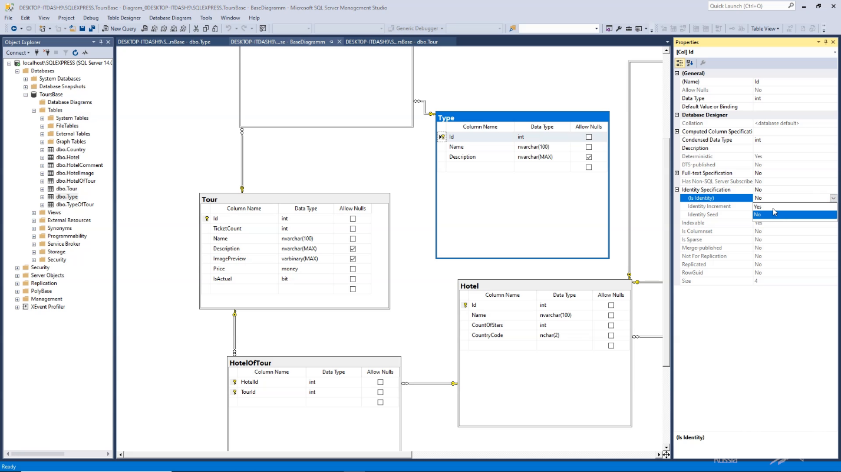

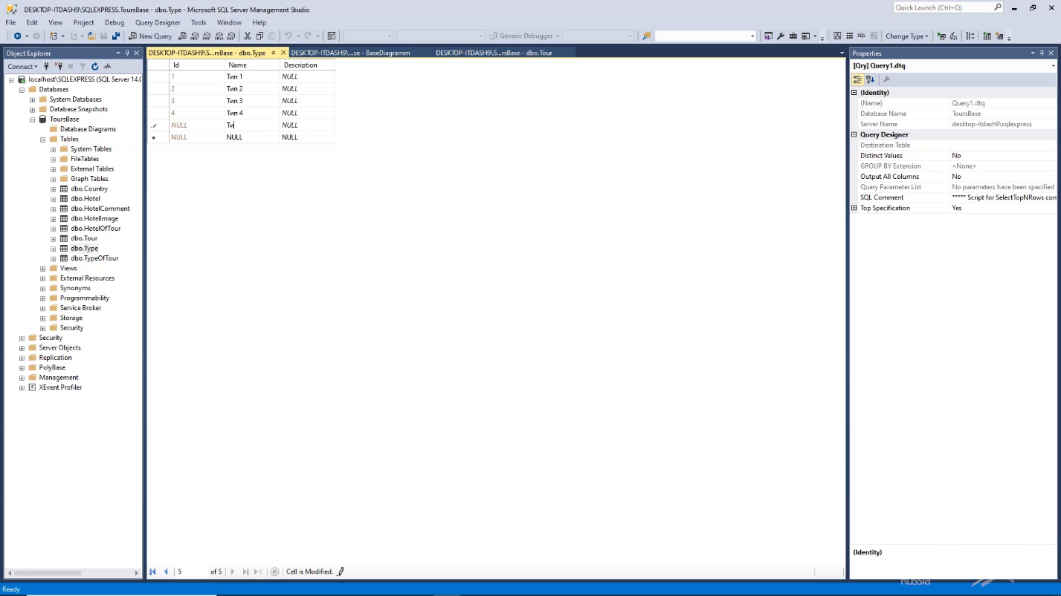

**10.** Сохранение БД и создание скрипта

Все созданные базы данных хранятся на сервере. Чтобы перенести базу данных на другой сервер, необходимо правильно ее сохранить. Один из методов переноса - создание скрипта базы данных.

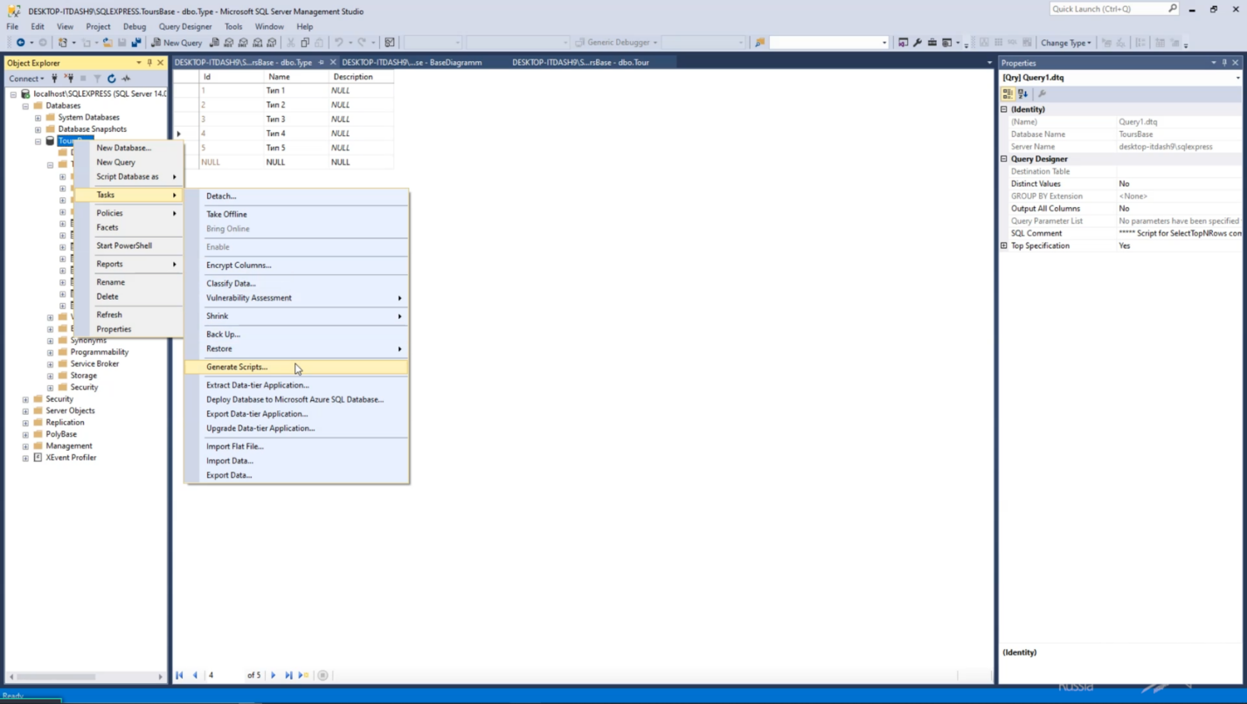

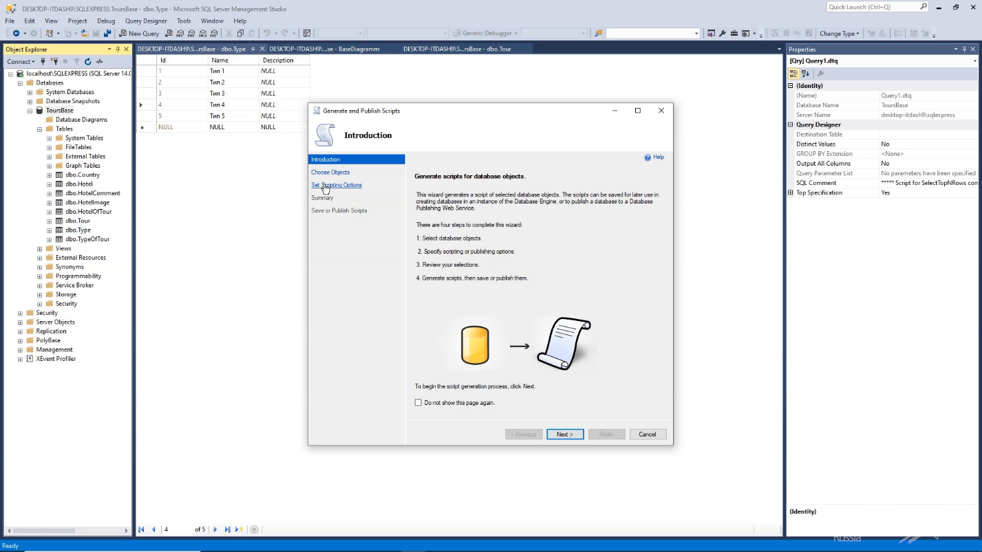

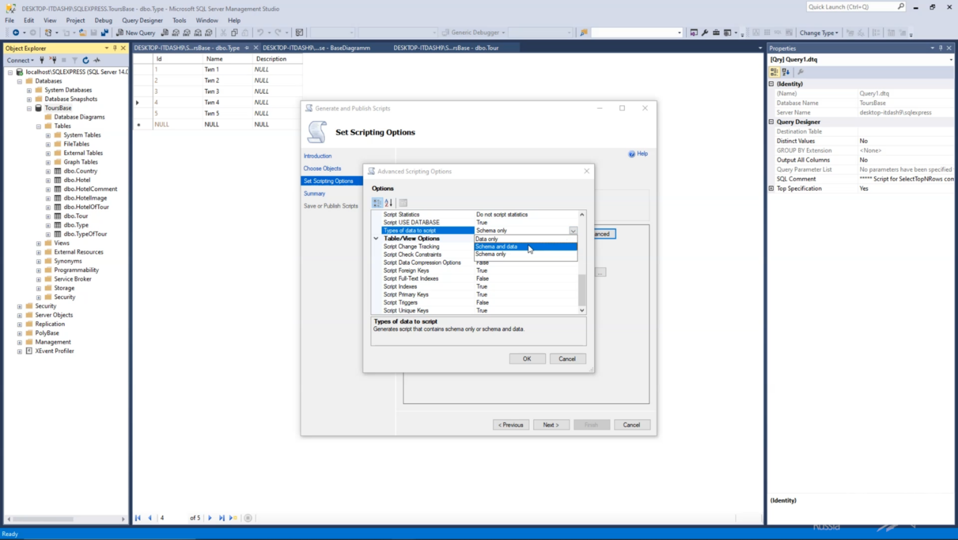

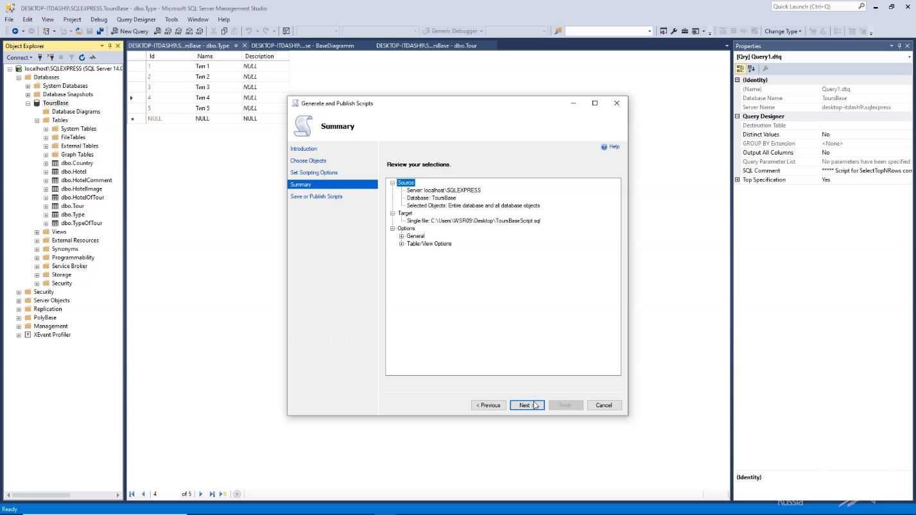

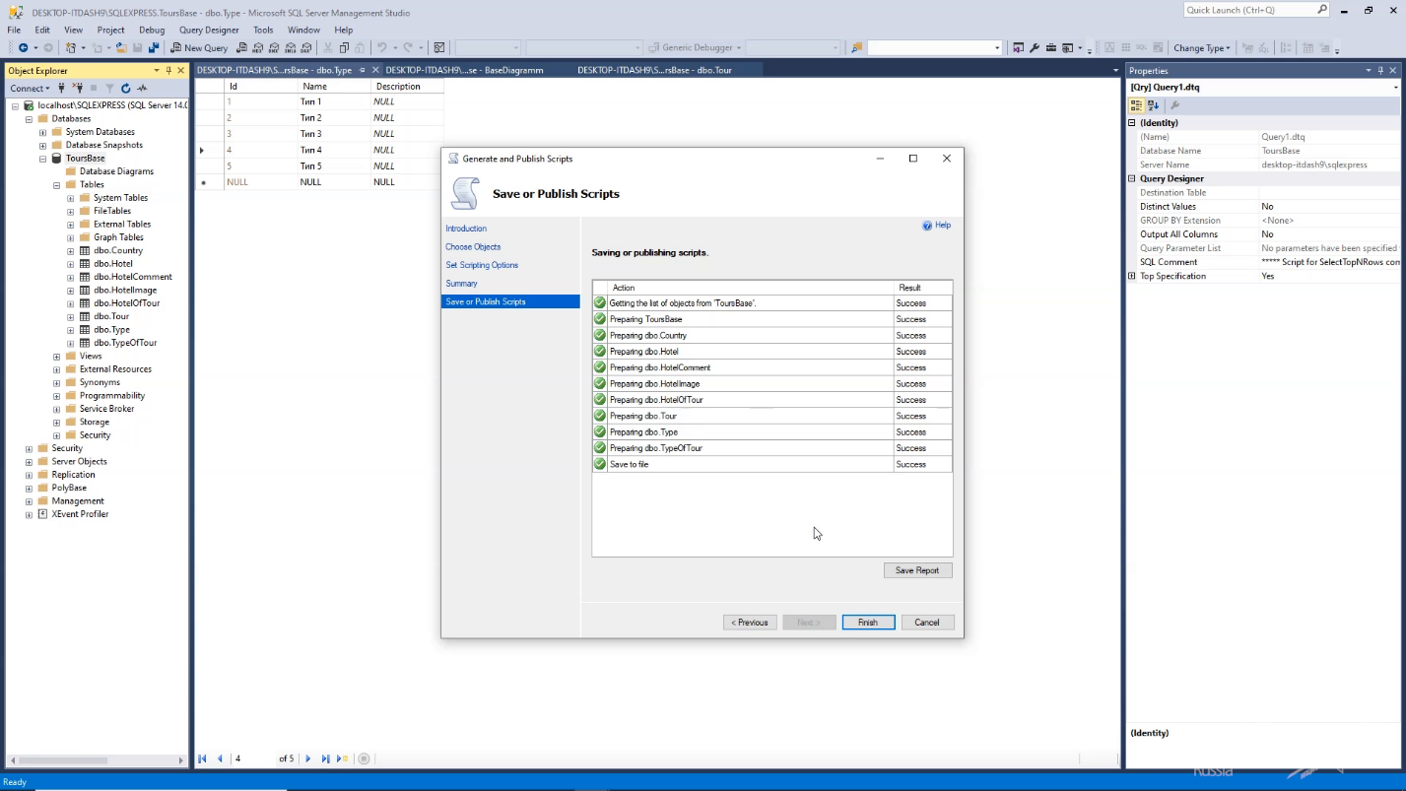

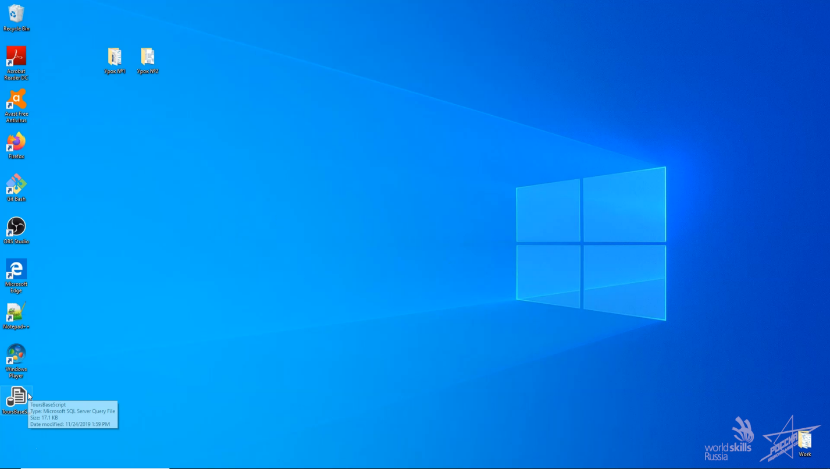

В данном случае выполнение скрипта приведет к восстановлению структуры таблиц и переносу записей из вашей базы данных.

Так что его можно использовать не только для переноса базы на другой сервер, но и для хранения резервных копий предыдущих состояний базы данных

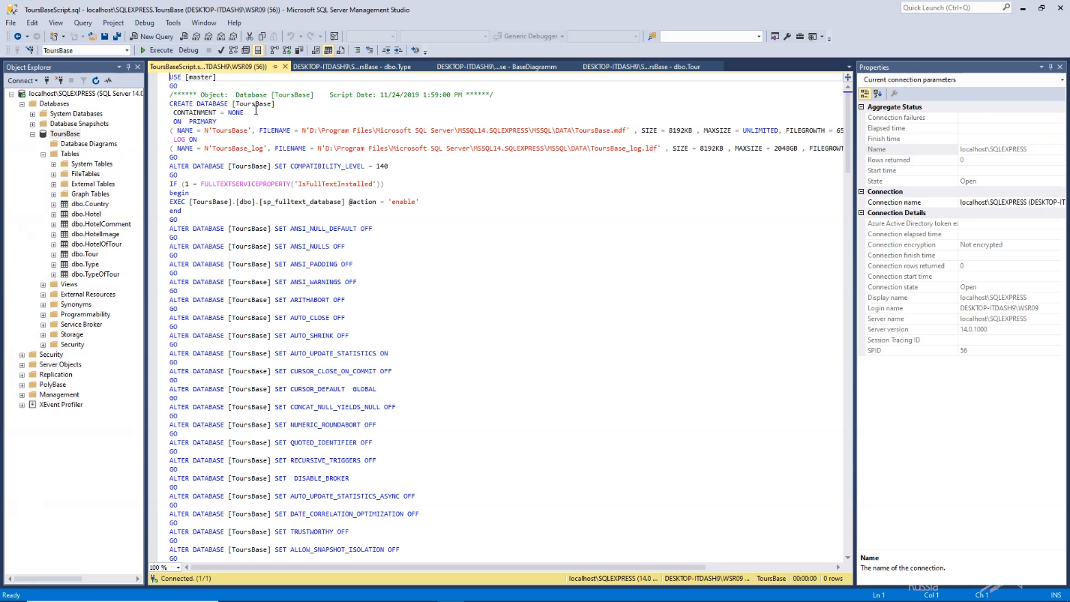

Подведем итог сегодняшнего занятия. Создание базы данных — важный этап при разработке программного решения. В ней хранится большая часть информации, с которой взаимодействует программное решение. Грамотно спроектированная база данных позволит без особых проблем работать с данными в будущем приложении, быстро получать требуемую информацию, и сократит число строк кода для реализации этих функций.

**Методические указания к практическому занятию № 5**

**Тема: Настройка работы системы контроля версий (типов импортируемых файлов, путей, фильтров и др. параметров импорта в репозиторий).**

**Количество часов**: 2

**Цель**:

- *обучающая*: сформировать практические умения и навыки по установке и работе в системе контроля версий Gir Bash, установке и регистрации на GitHub; изучить систему команд, позволяющих создавать репозиторий, клонировать и др.;

- *воспитательная*: выработать умение мыслить, научить логически мыслить; оценить степень работоспособности; развивать познавательные возможности, внимание; содействовать развитию профессиональных качеств;

- *развивающая*: развивать умения и навыки применять: теорию при решении задач, навыки самостоятельной работы с методическими указаниями к практическому занятию, осуществлять самоконтроль, язык терминов.

**Задания:**

1. Изучить материал, представленный в теоретической части, выполнить примеры (3 балла).

2. Выполнить задание для самостоятельной работы (1 балл).

3. Защитить выполненное задание (1 балл).

*Выводы:* выполнение практического занятия способствует формированию практических умений и навыков по установке и работе в системе контроля версий Gir Bash и надстройке GitHub.

**1. Теоретическая часть**

**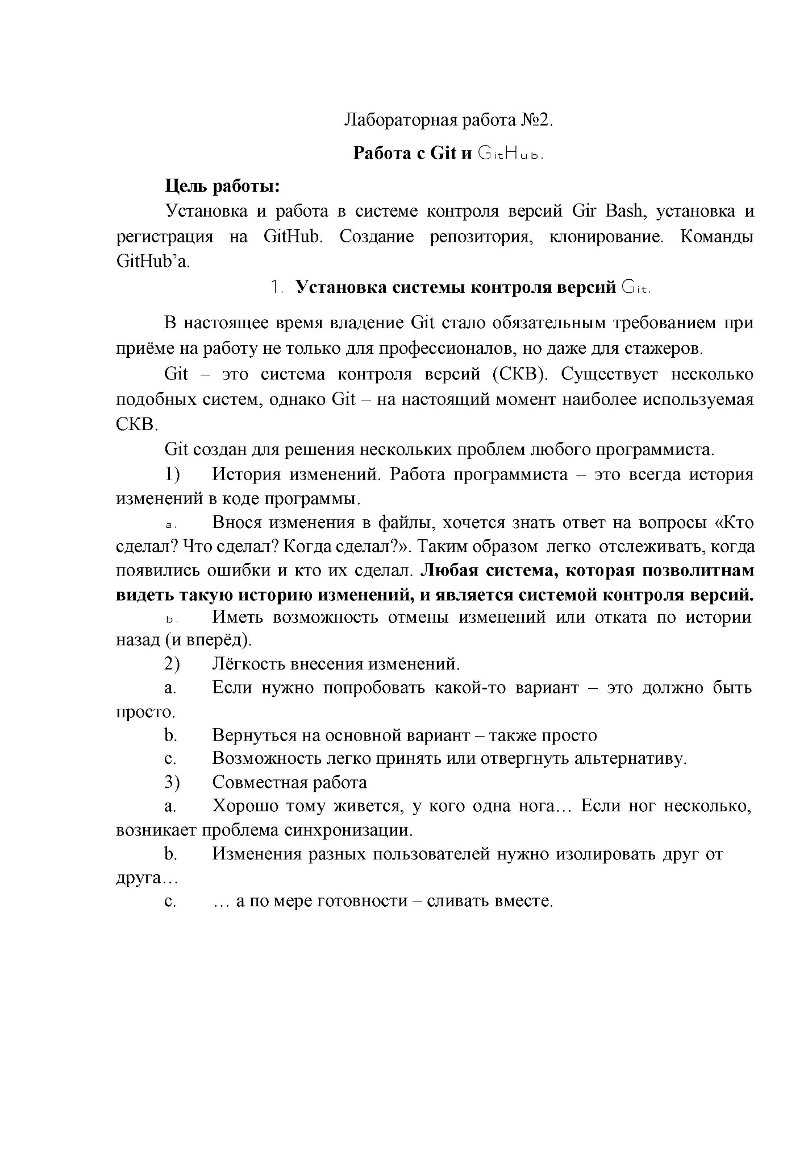**

**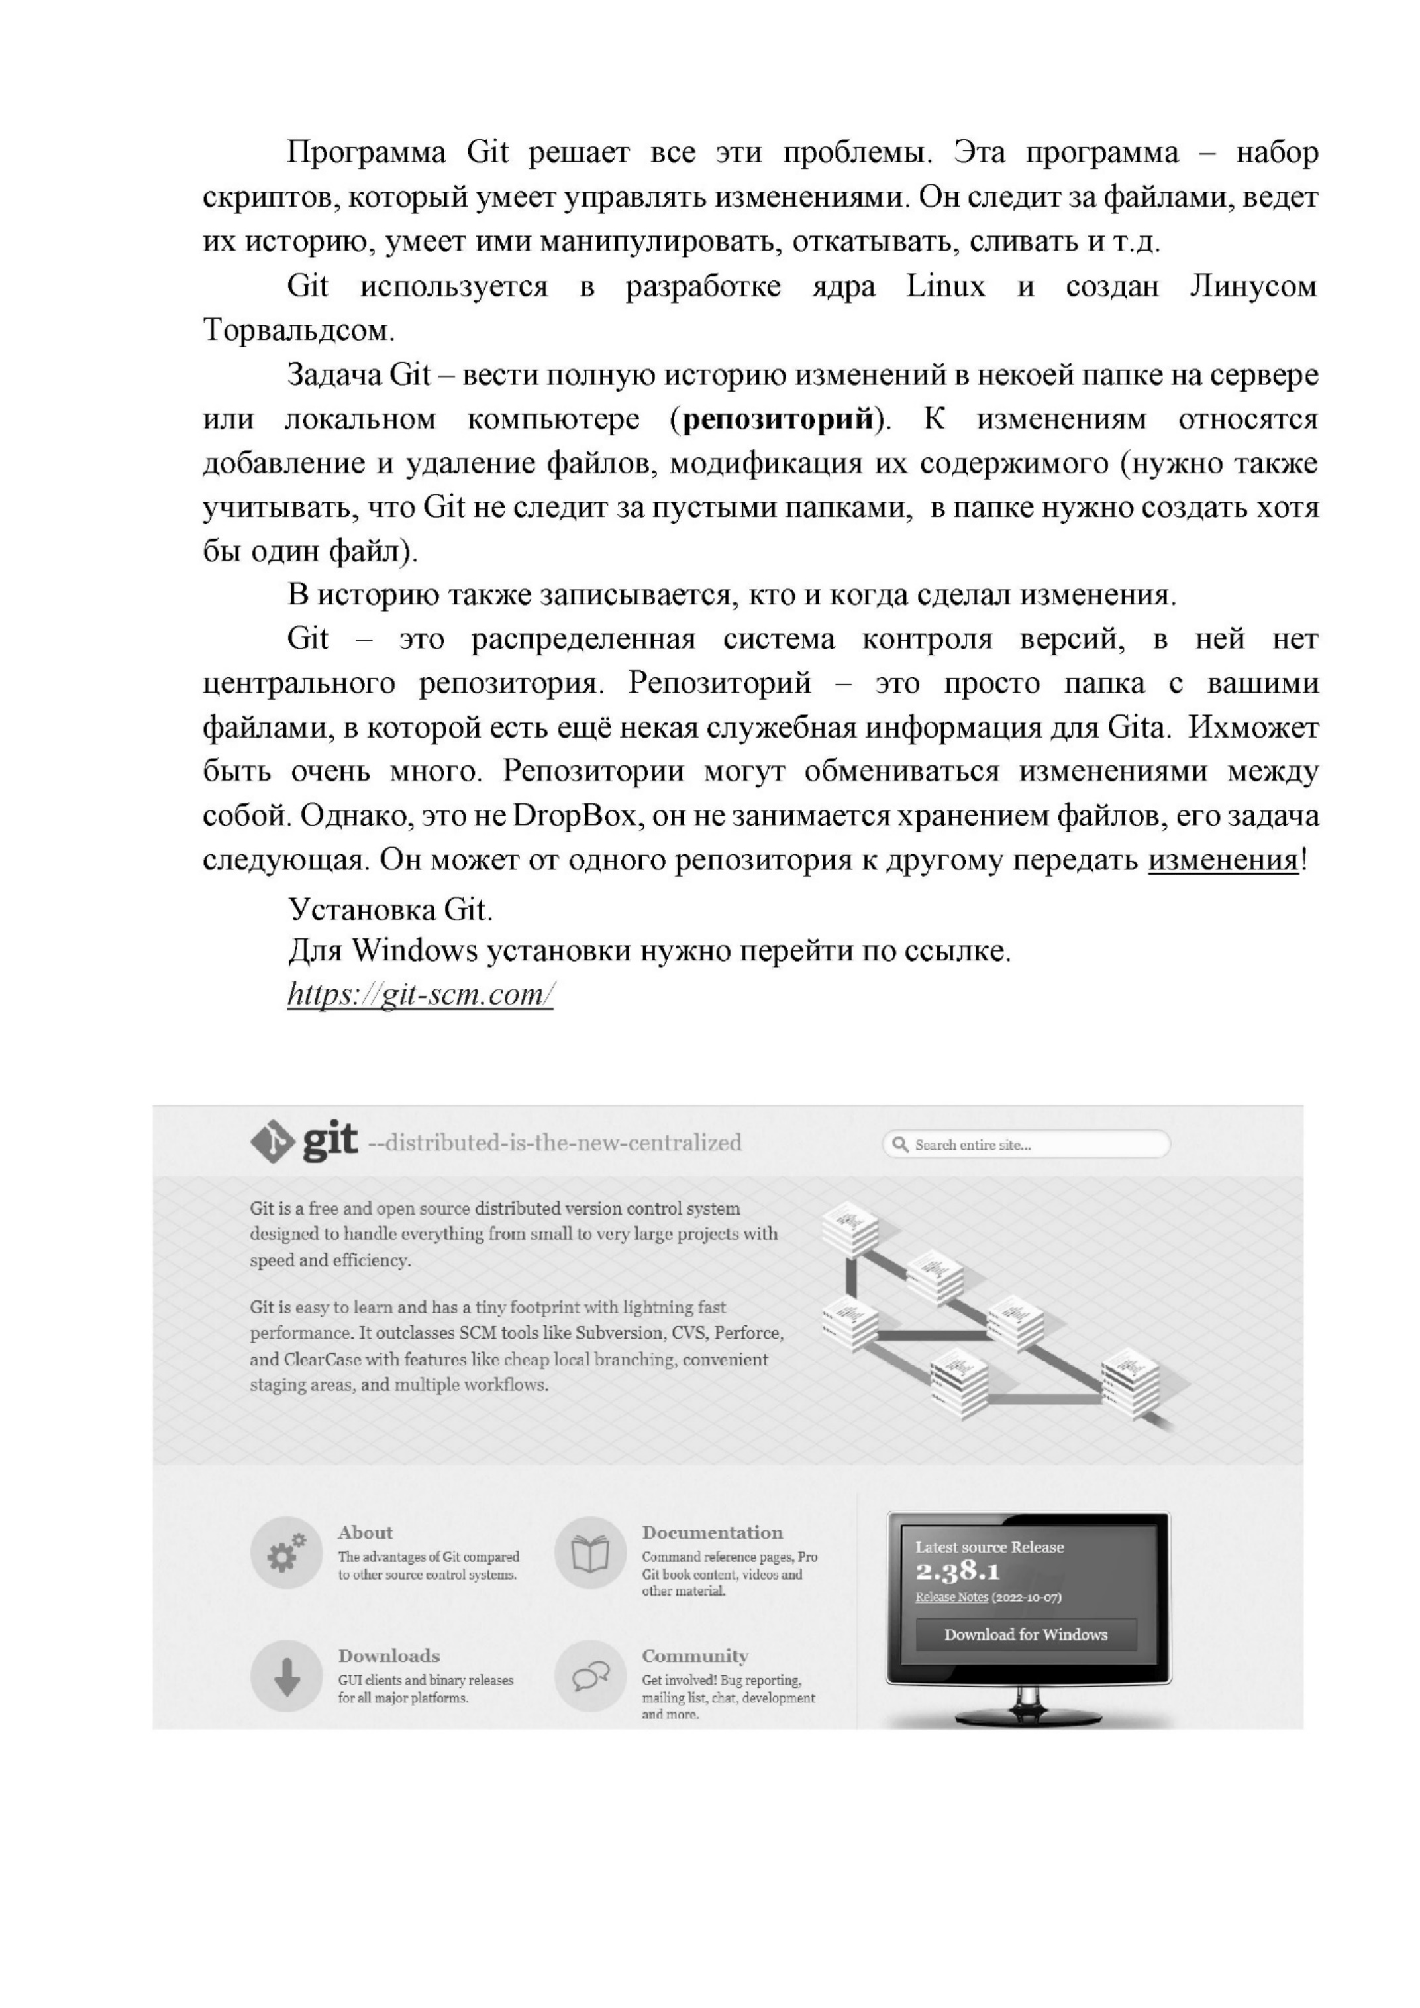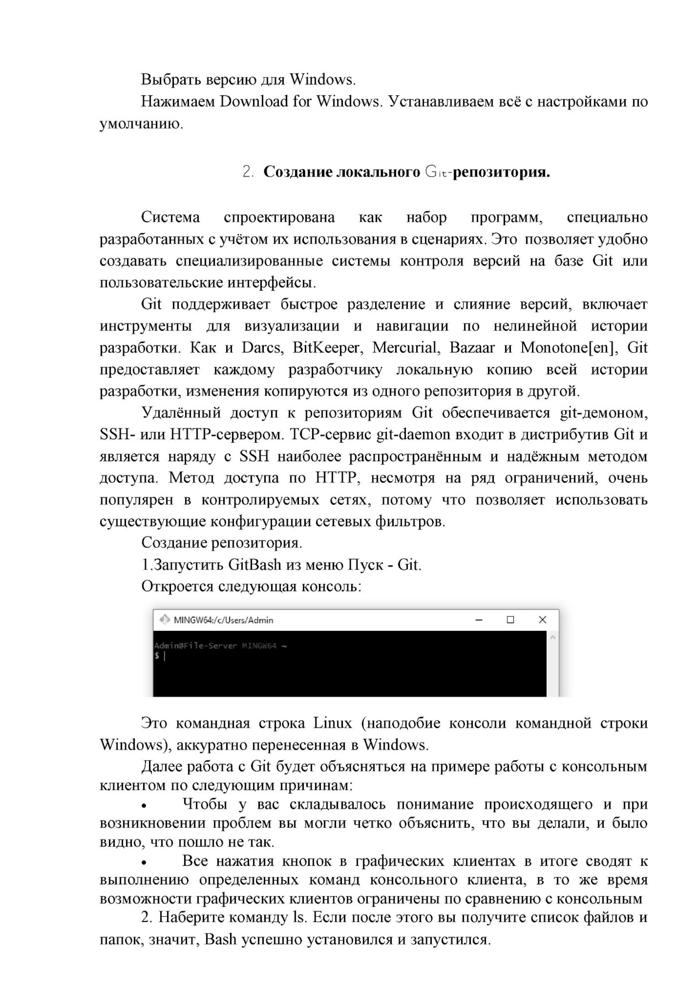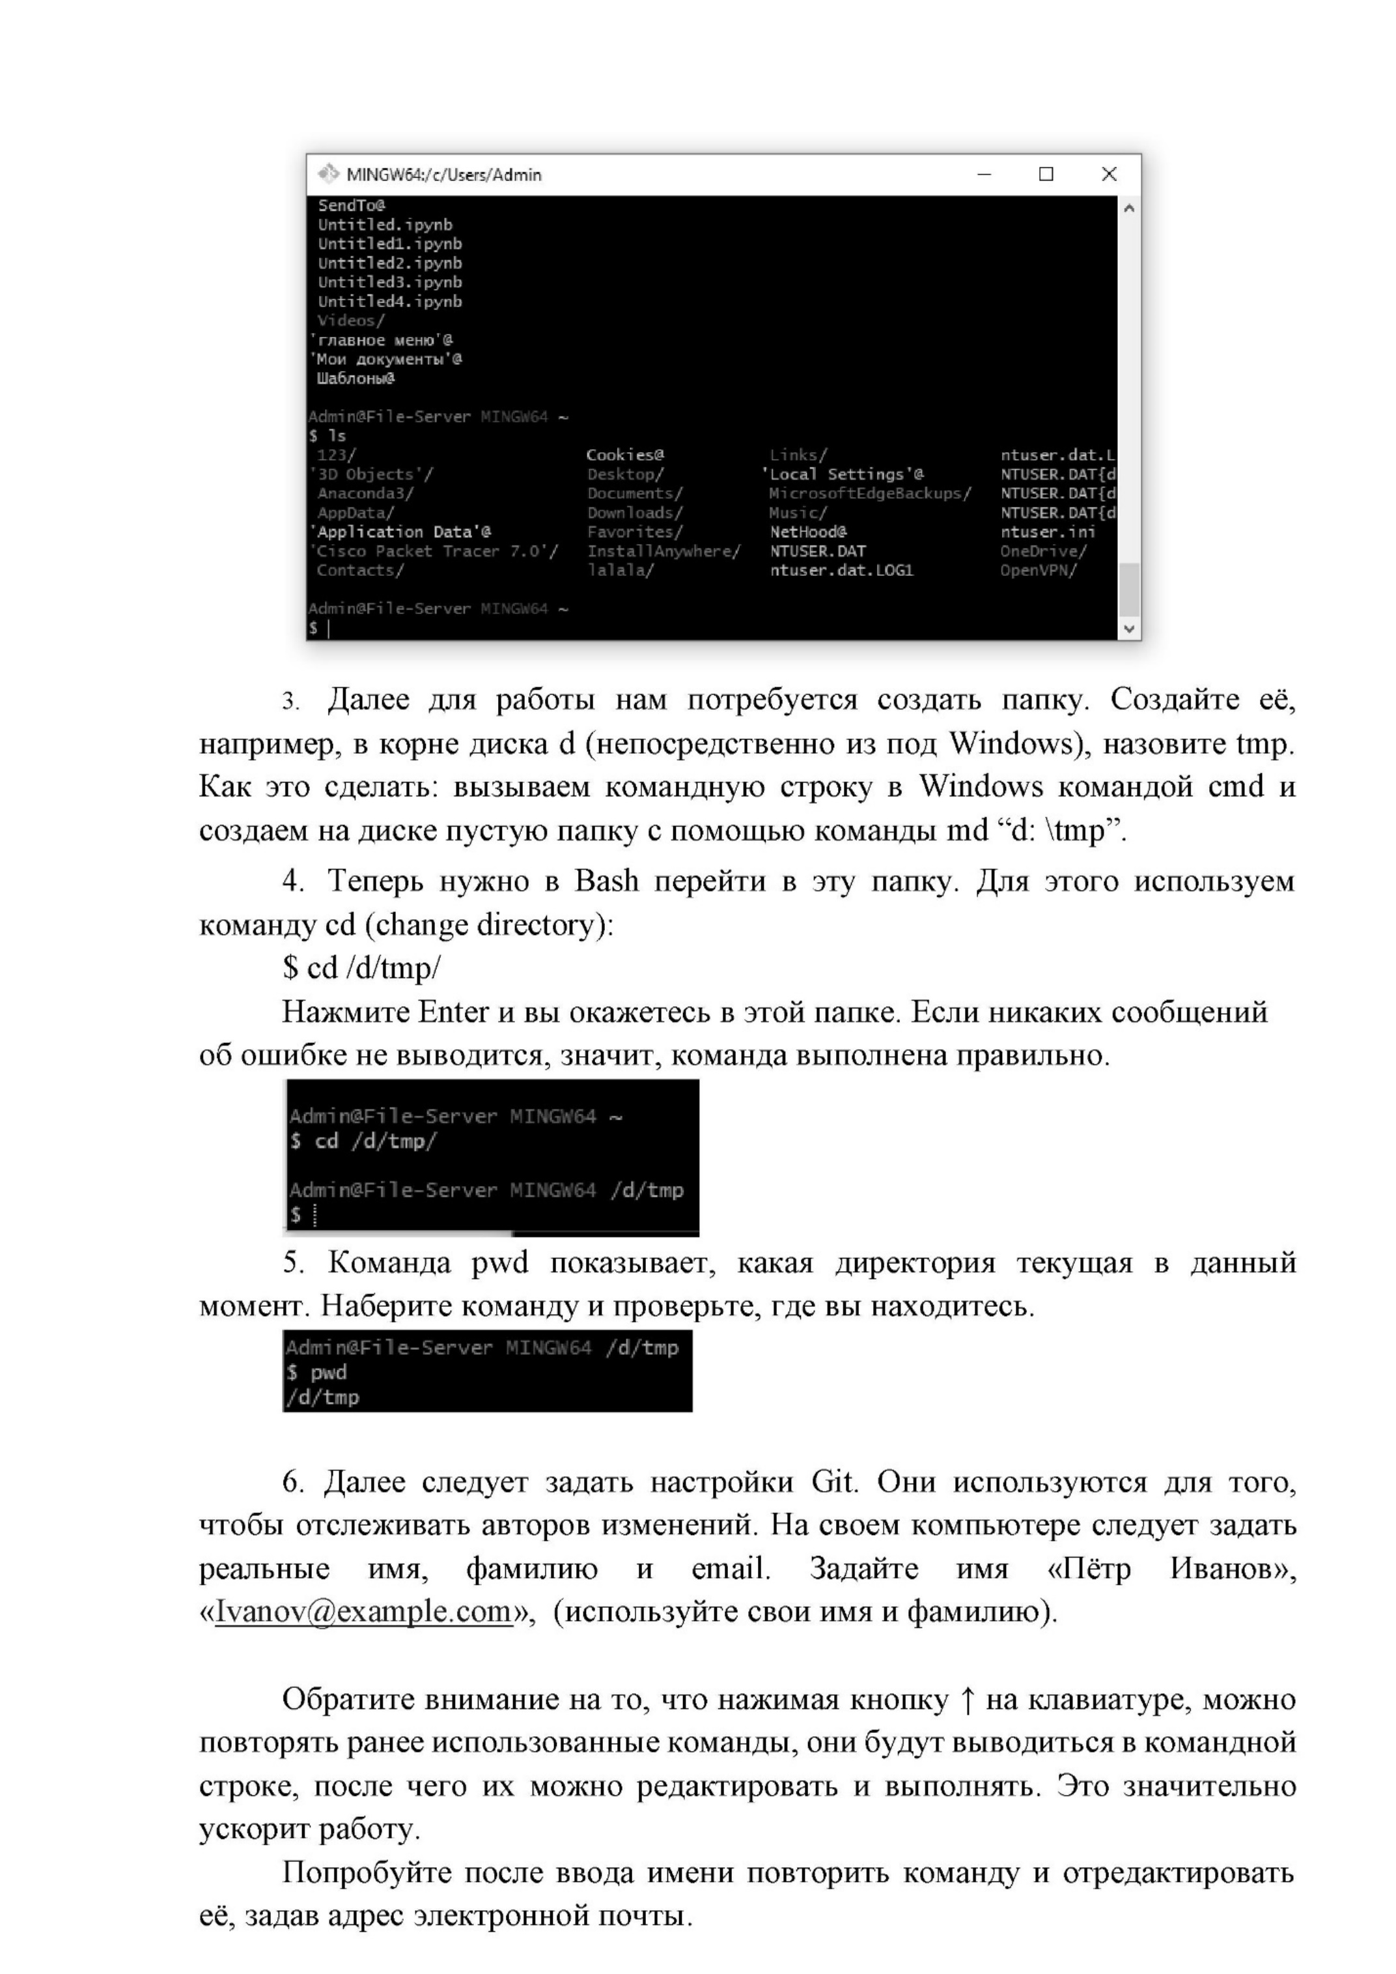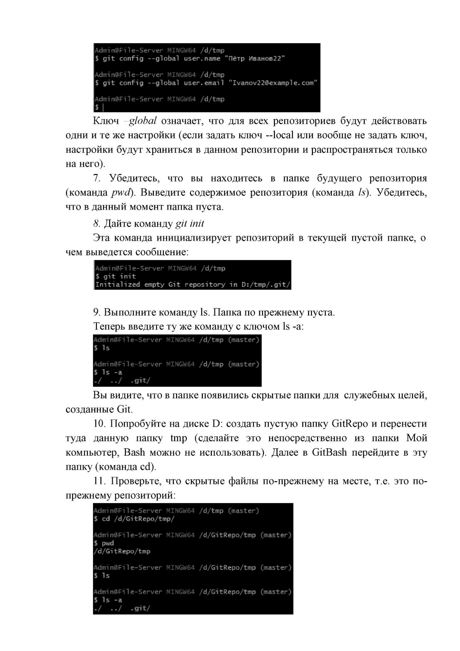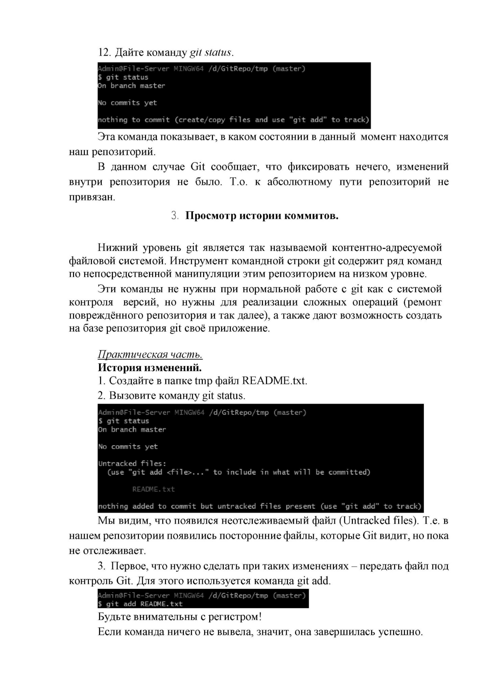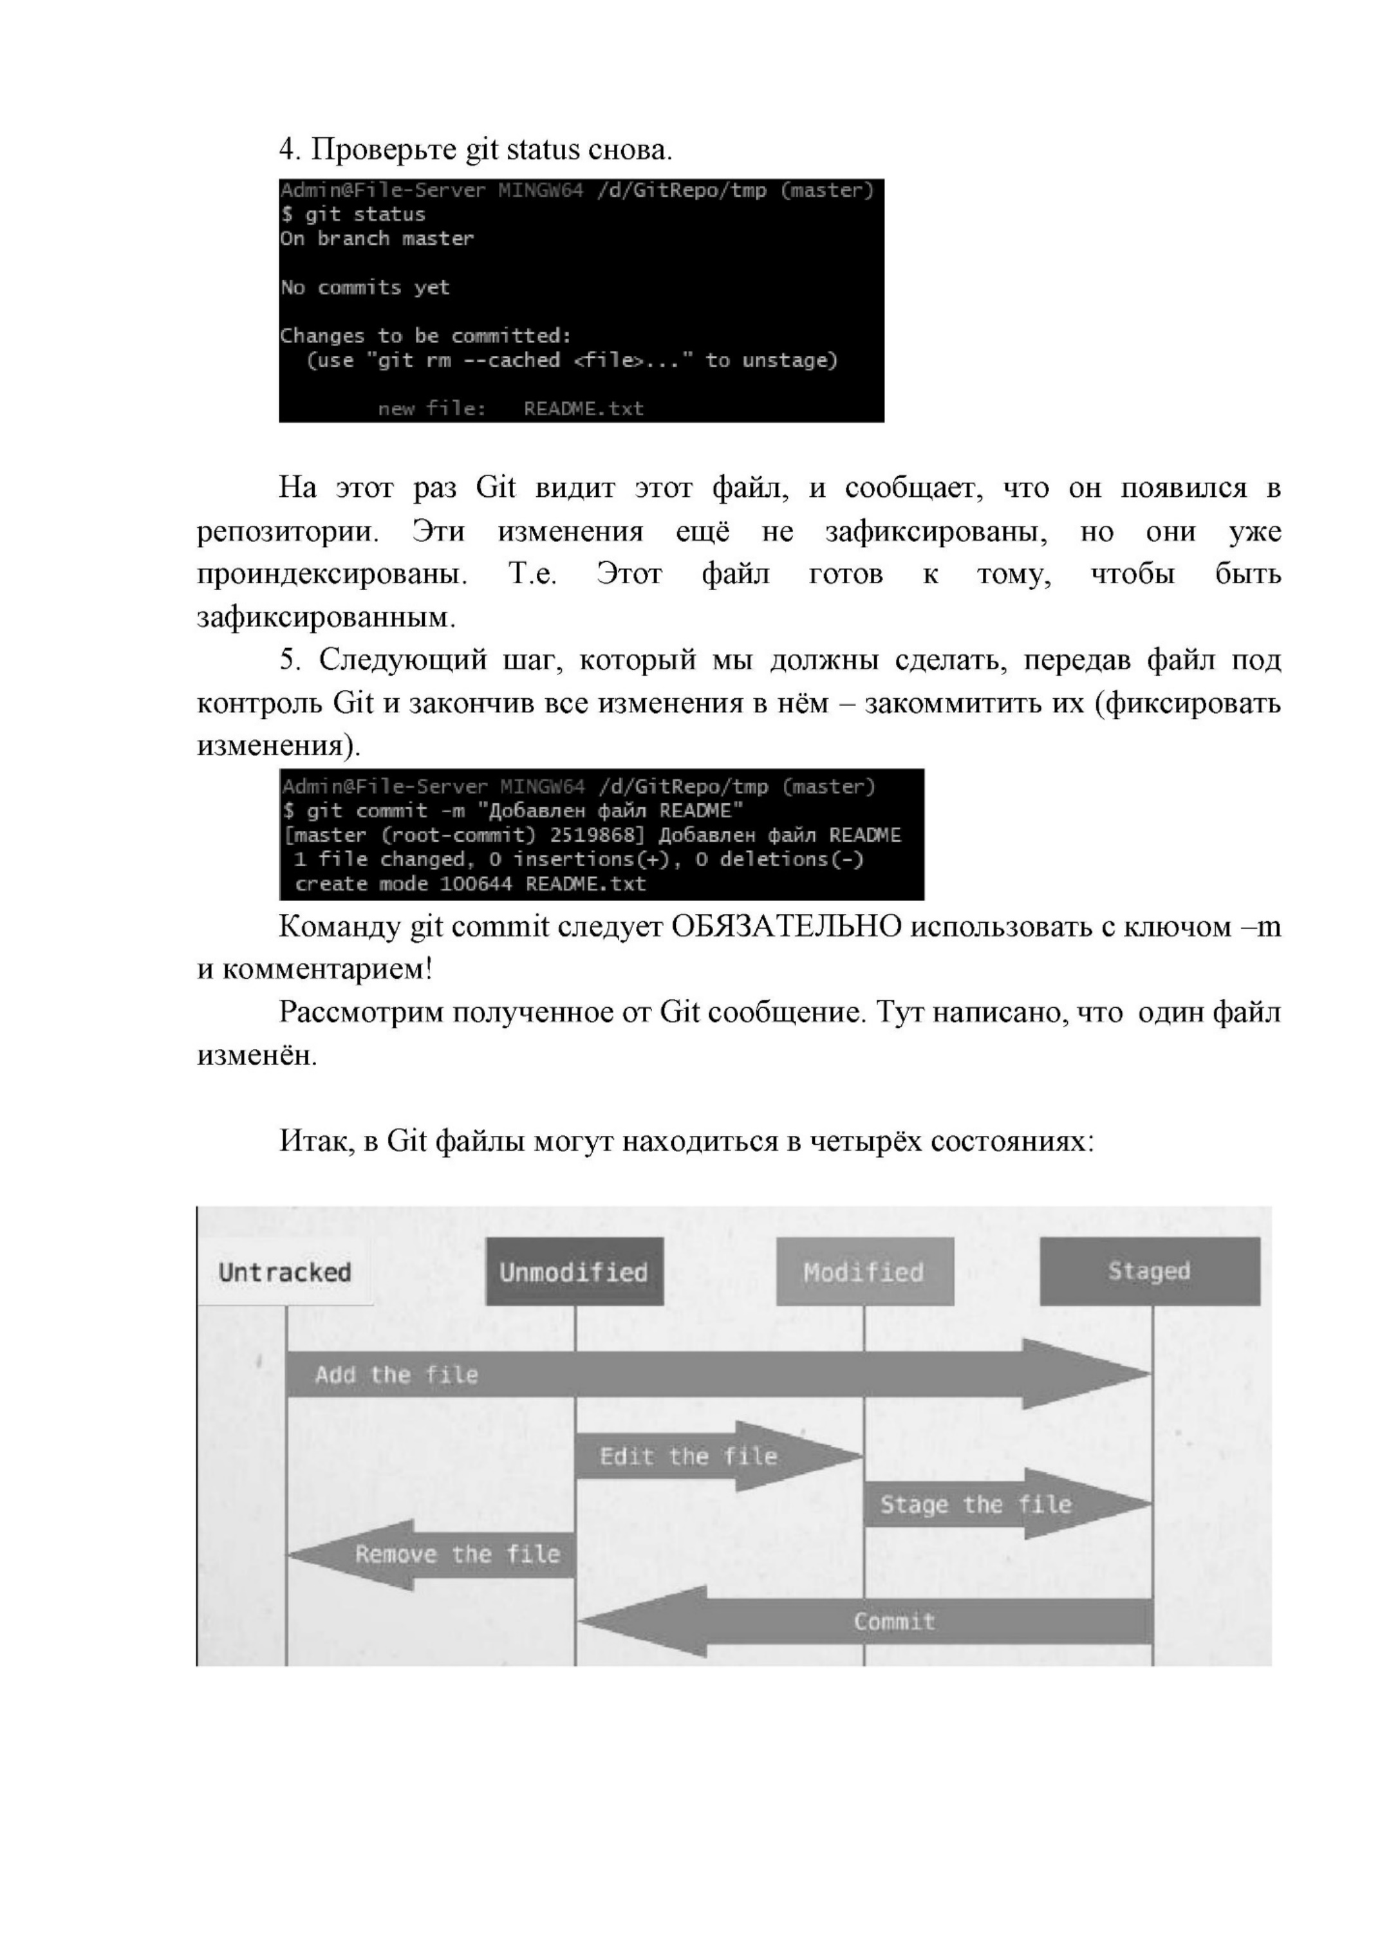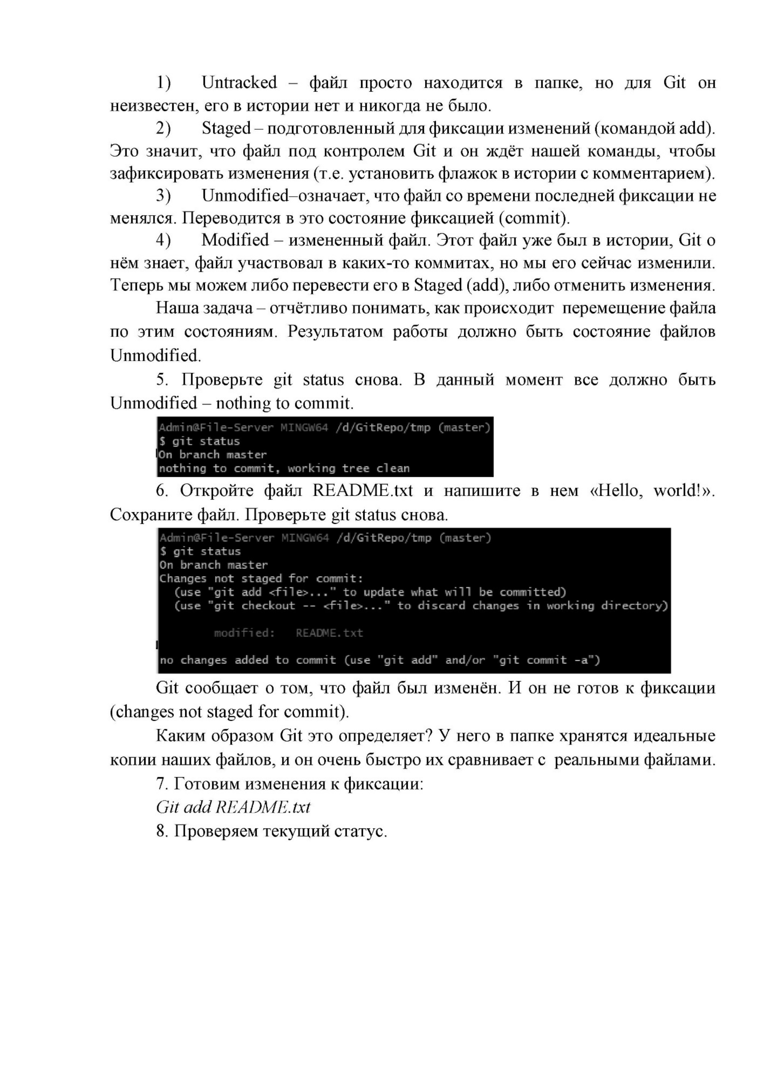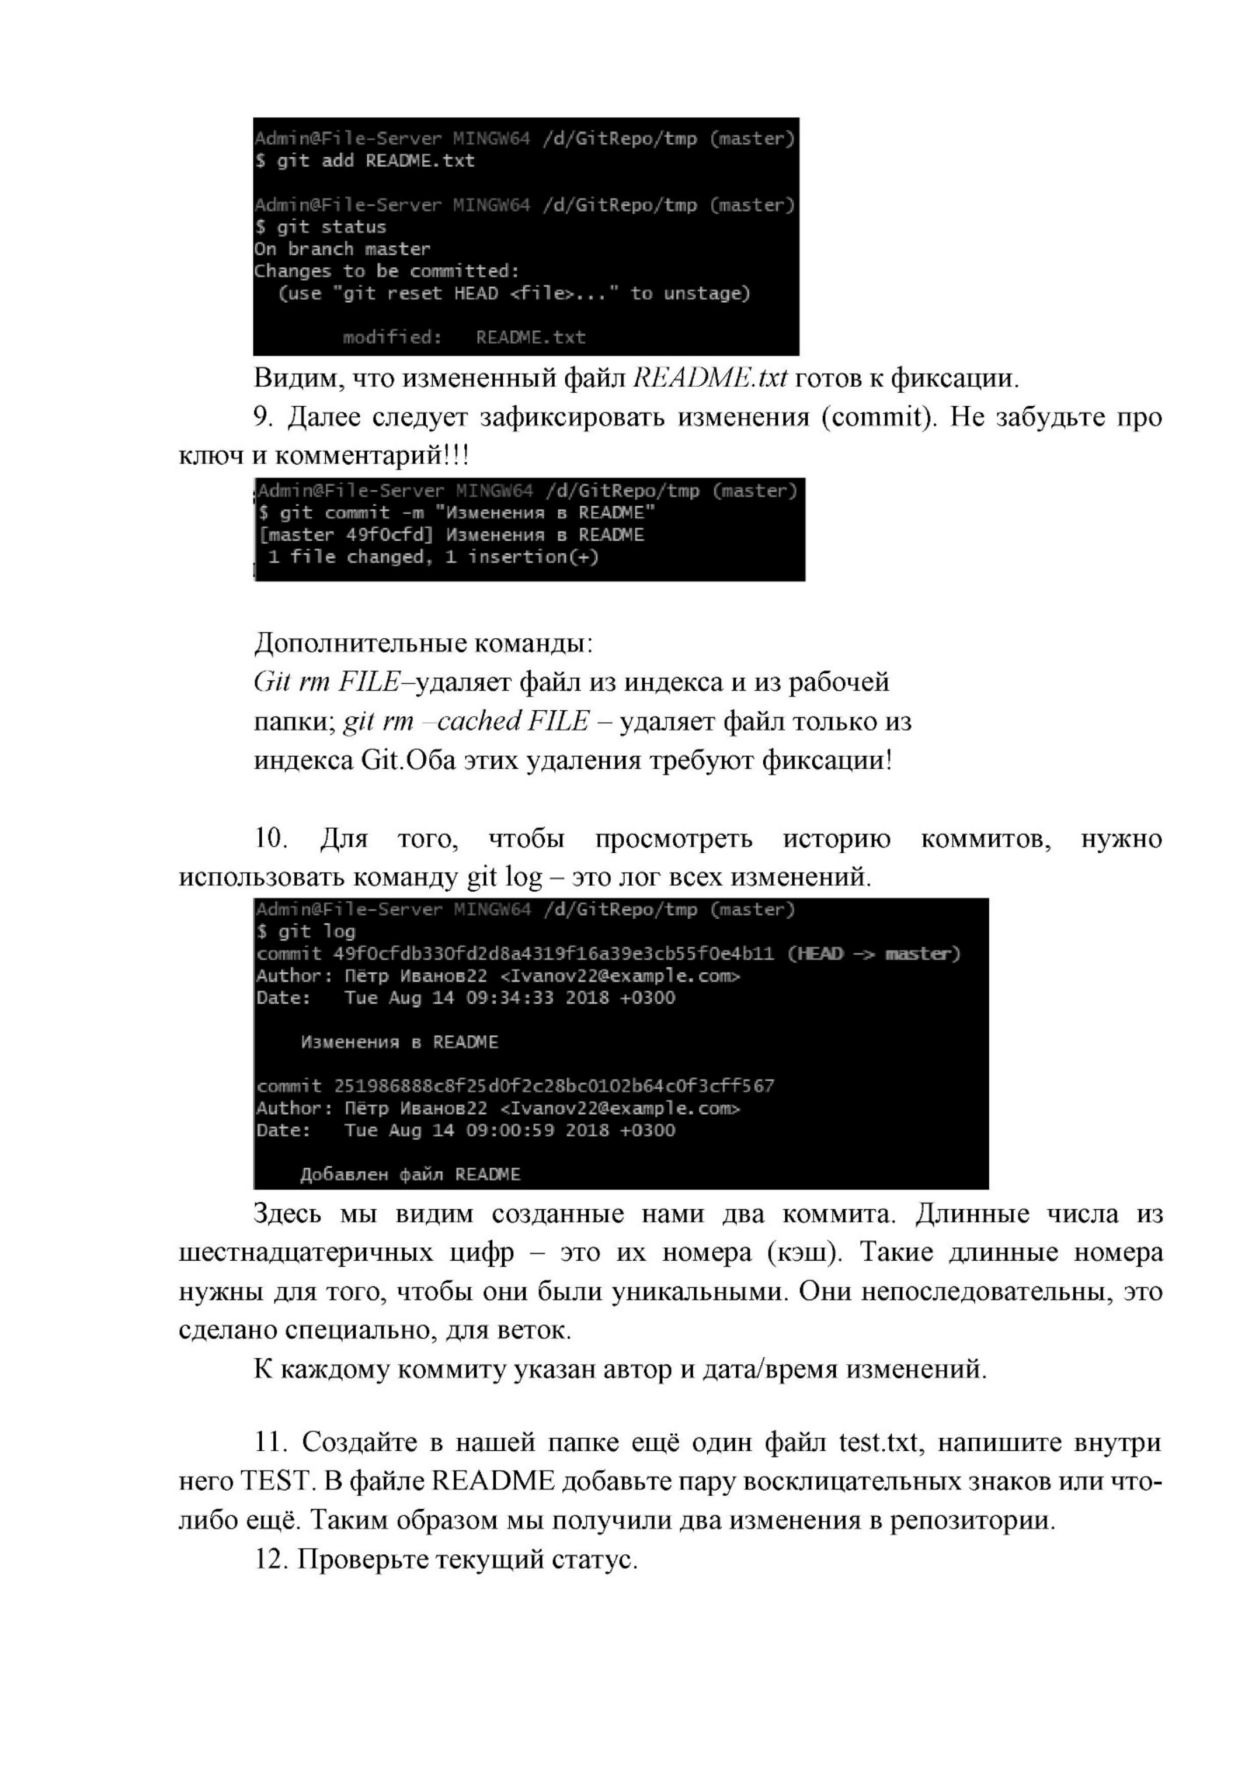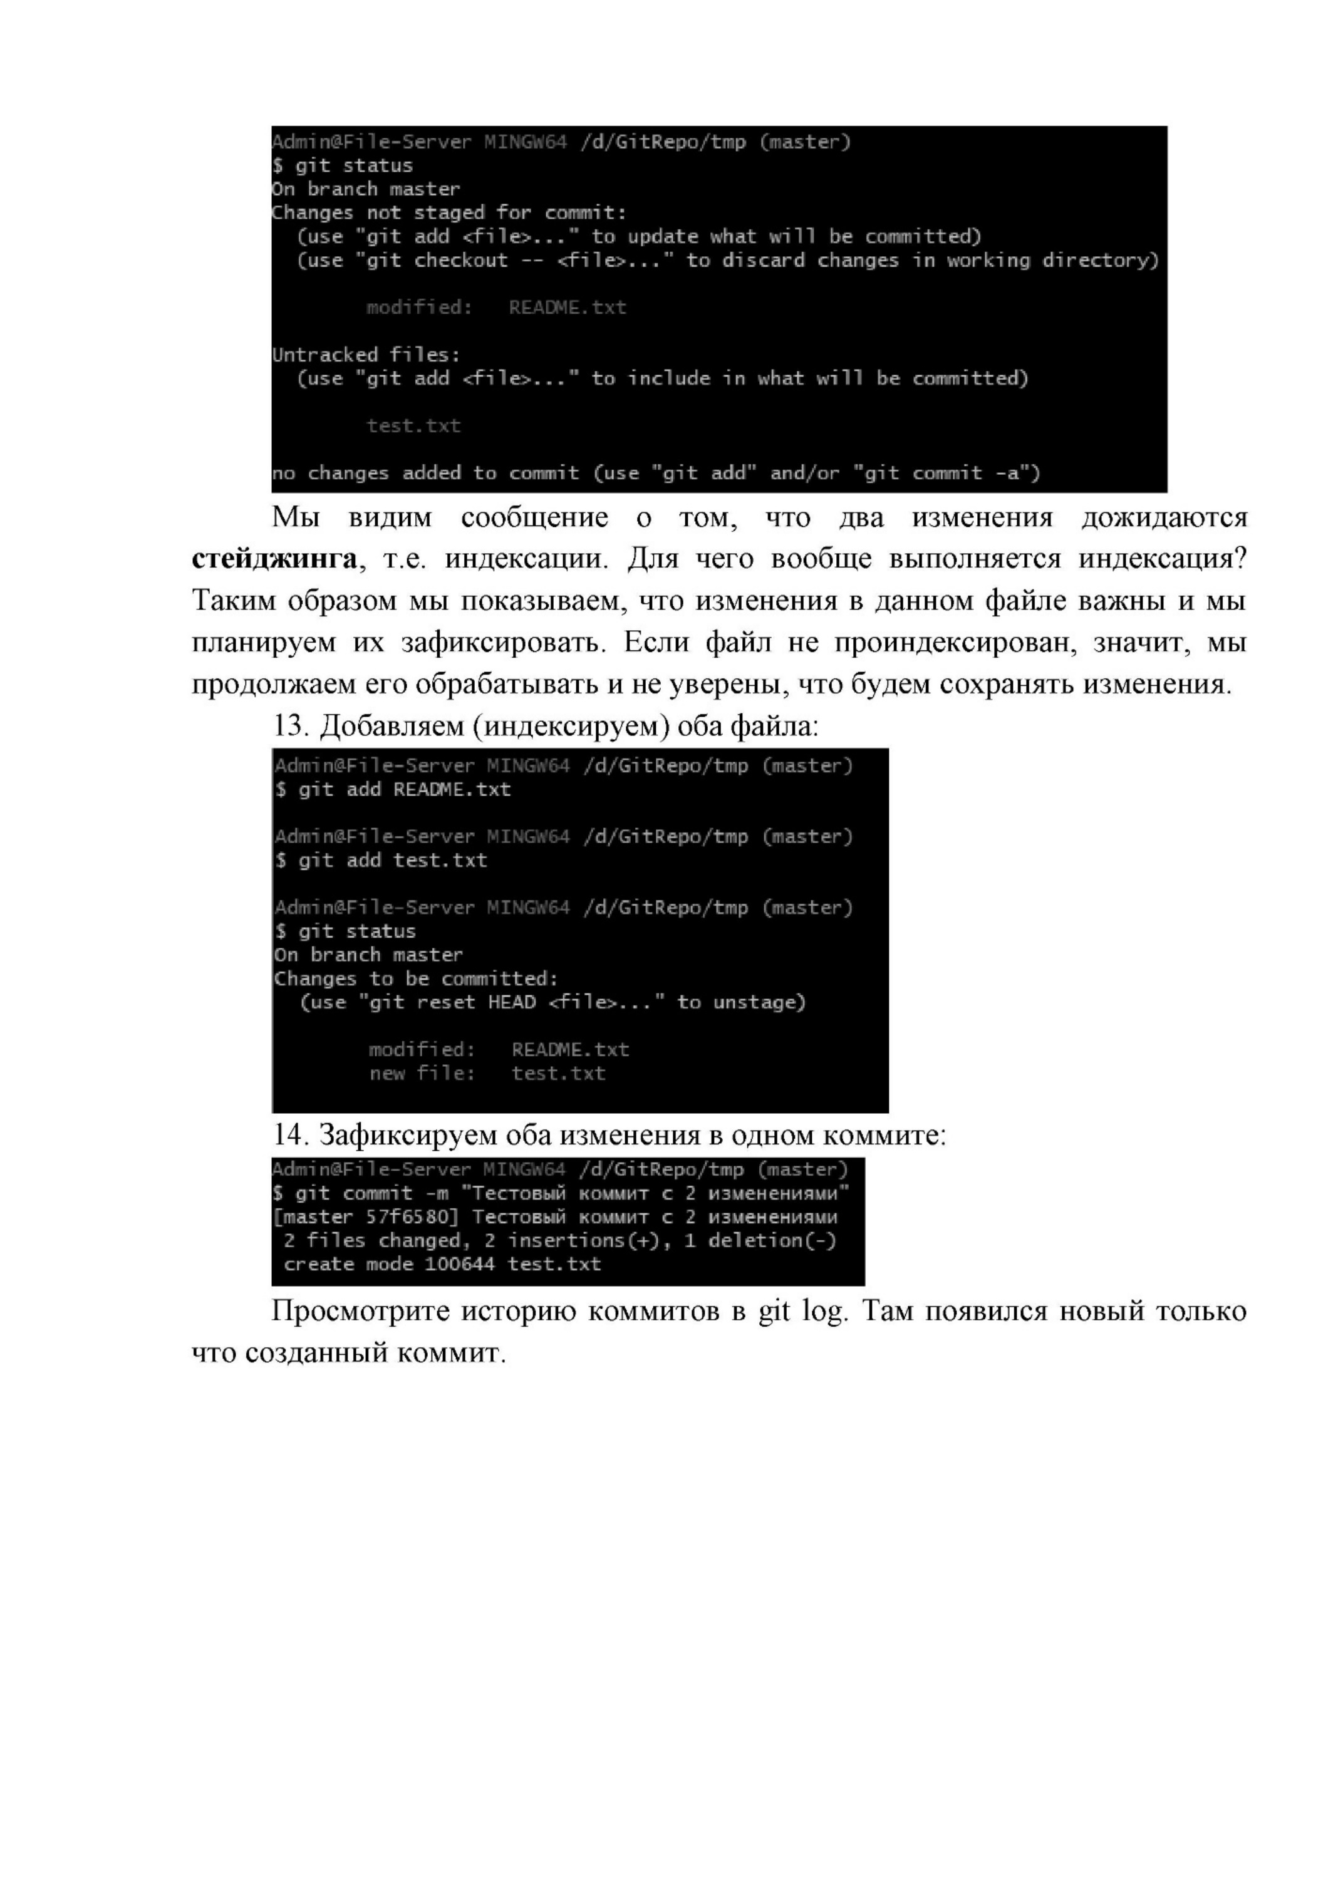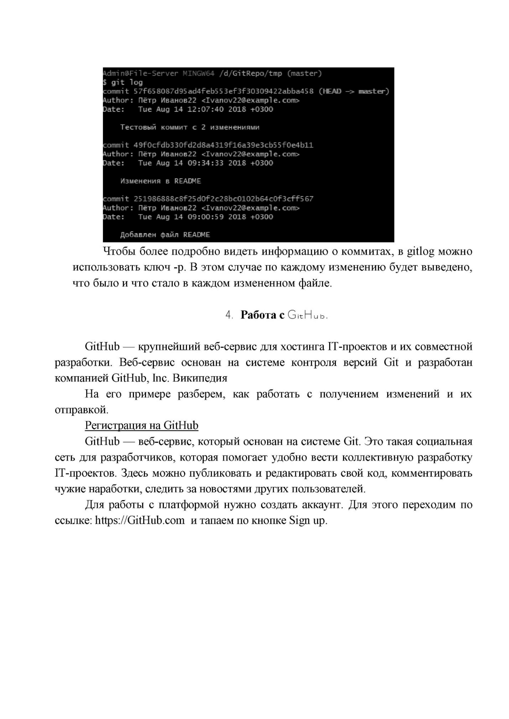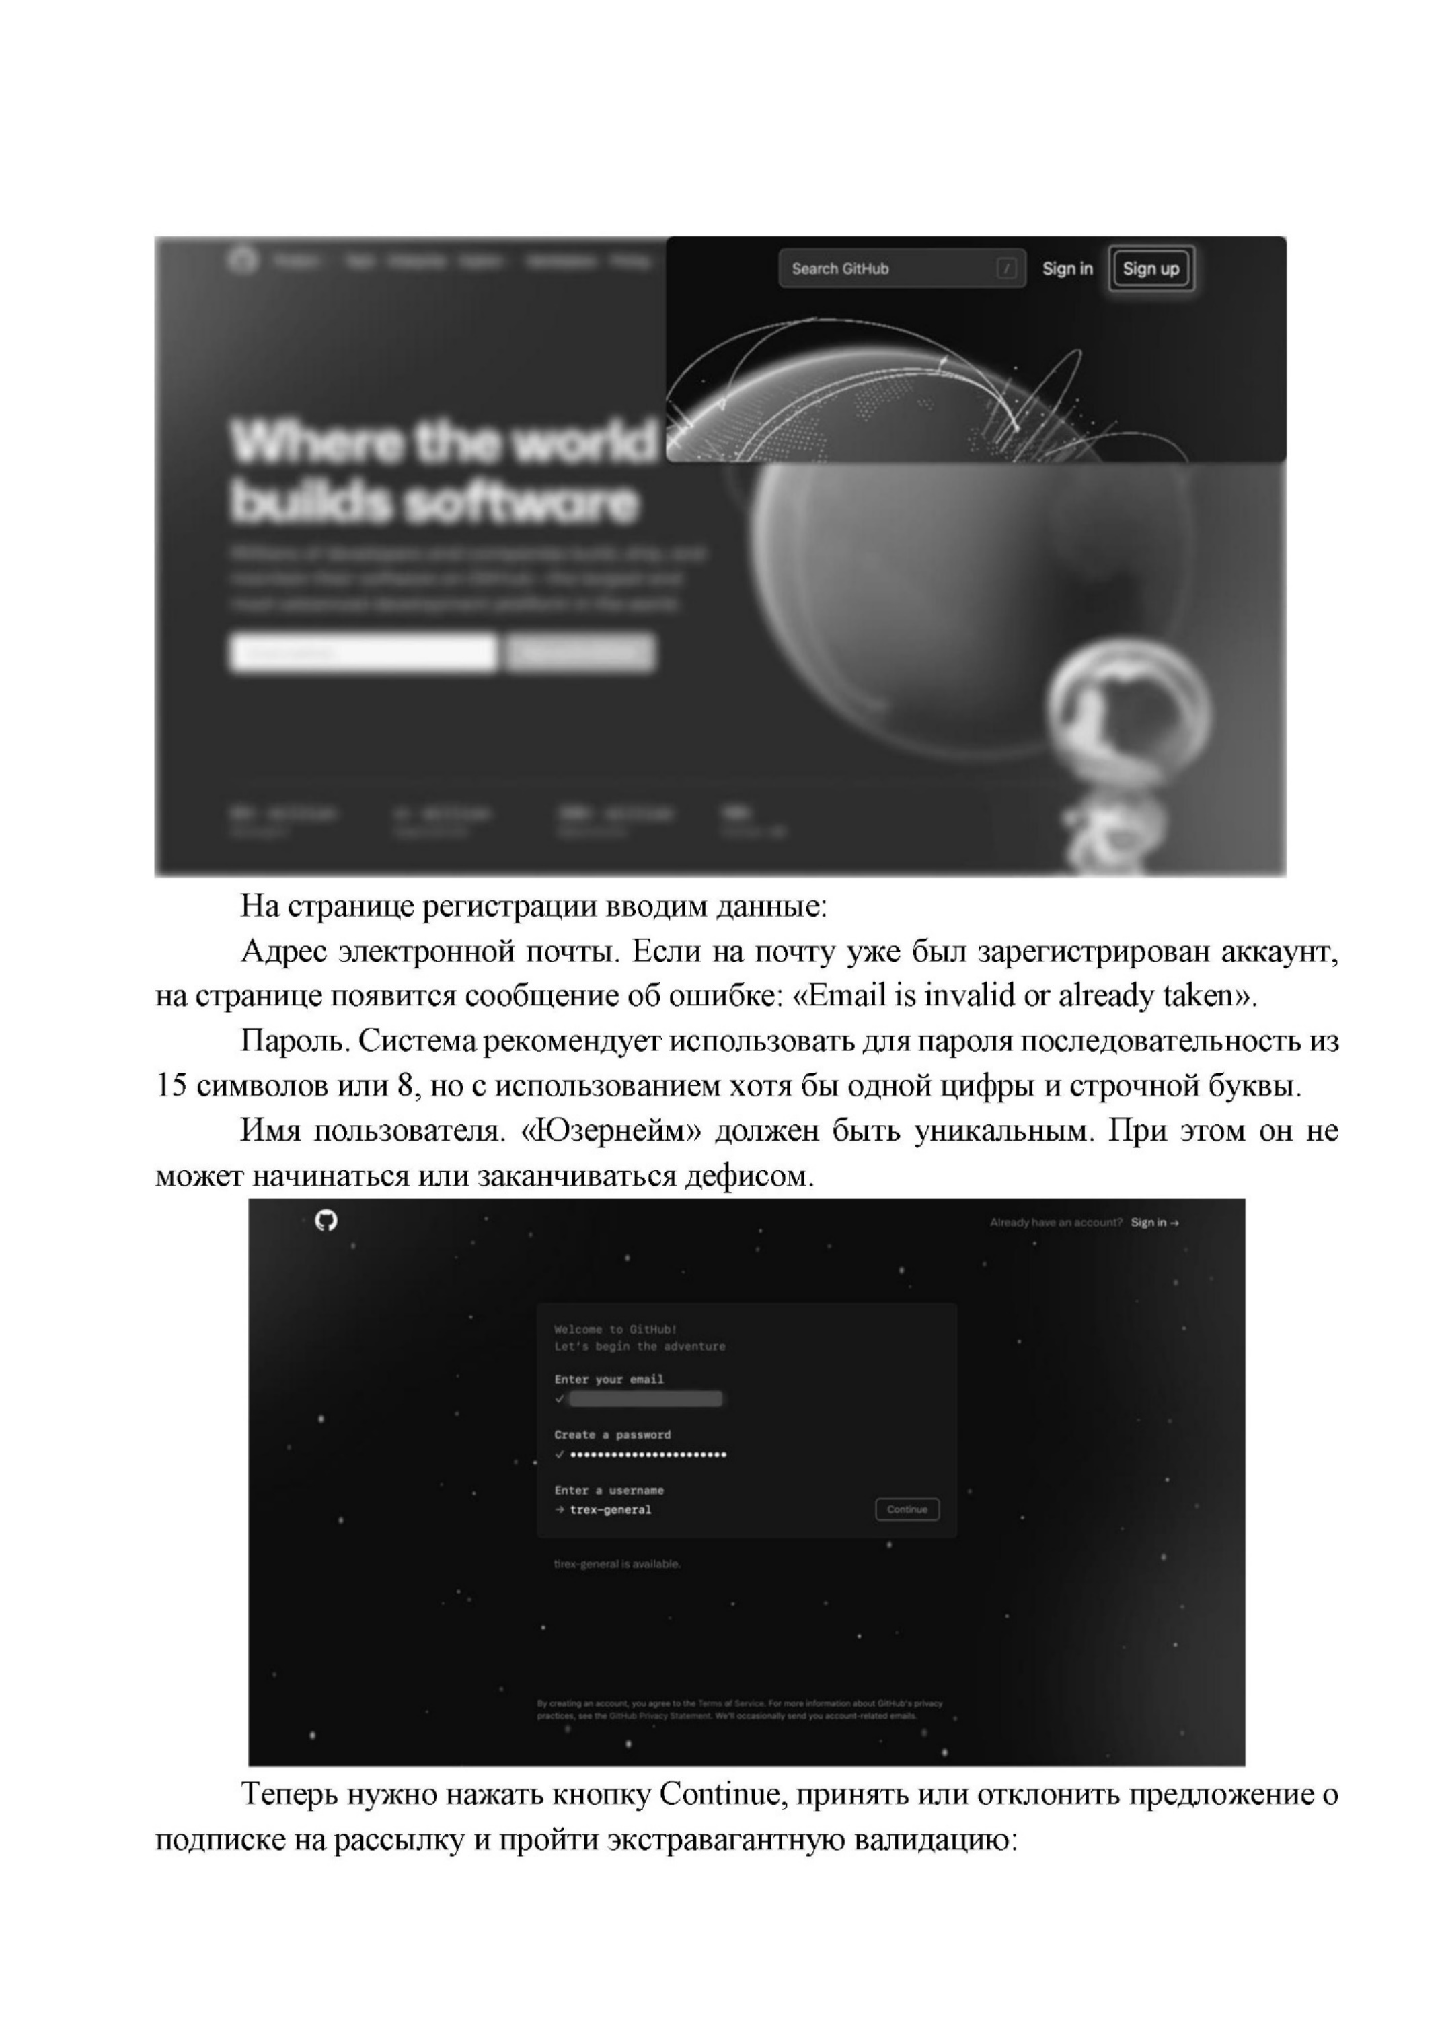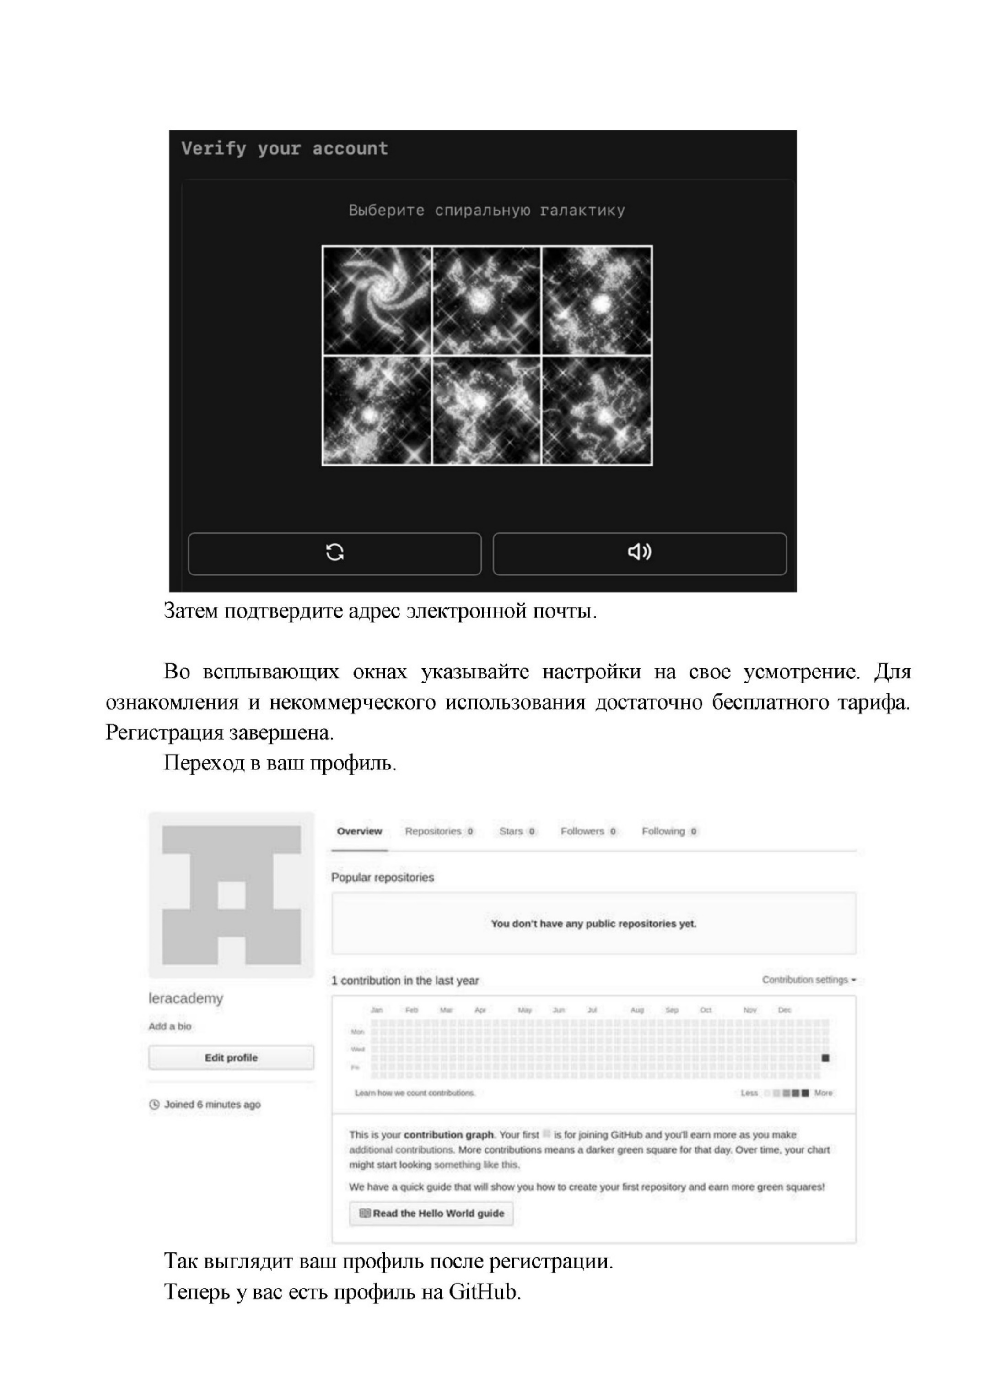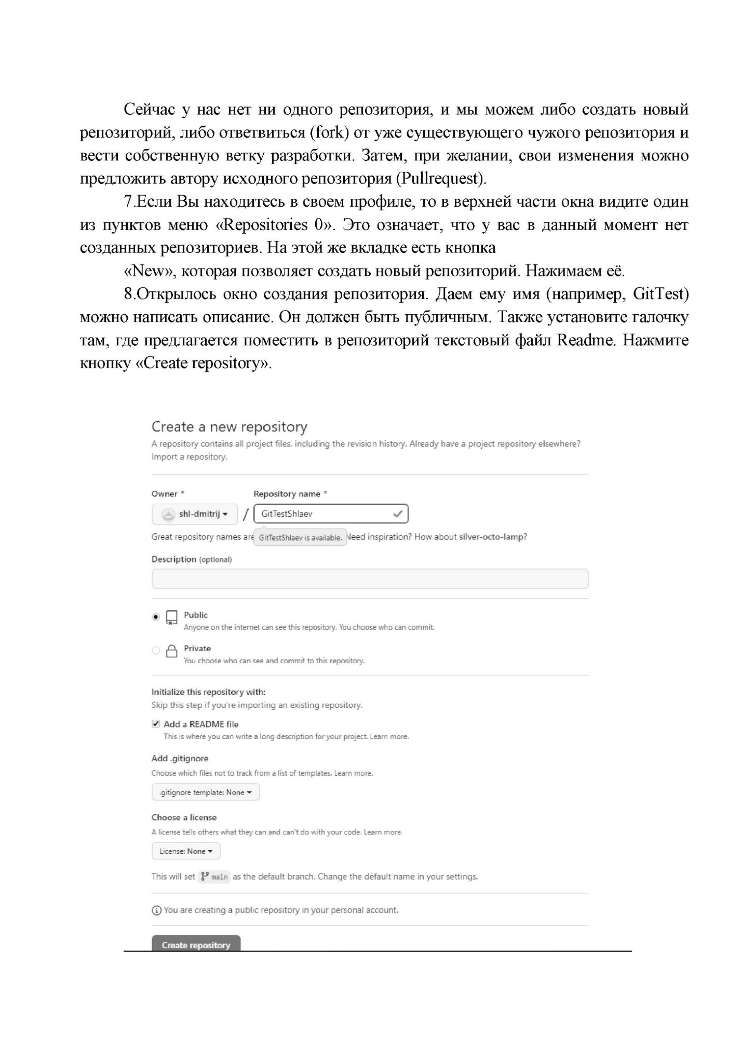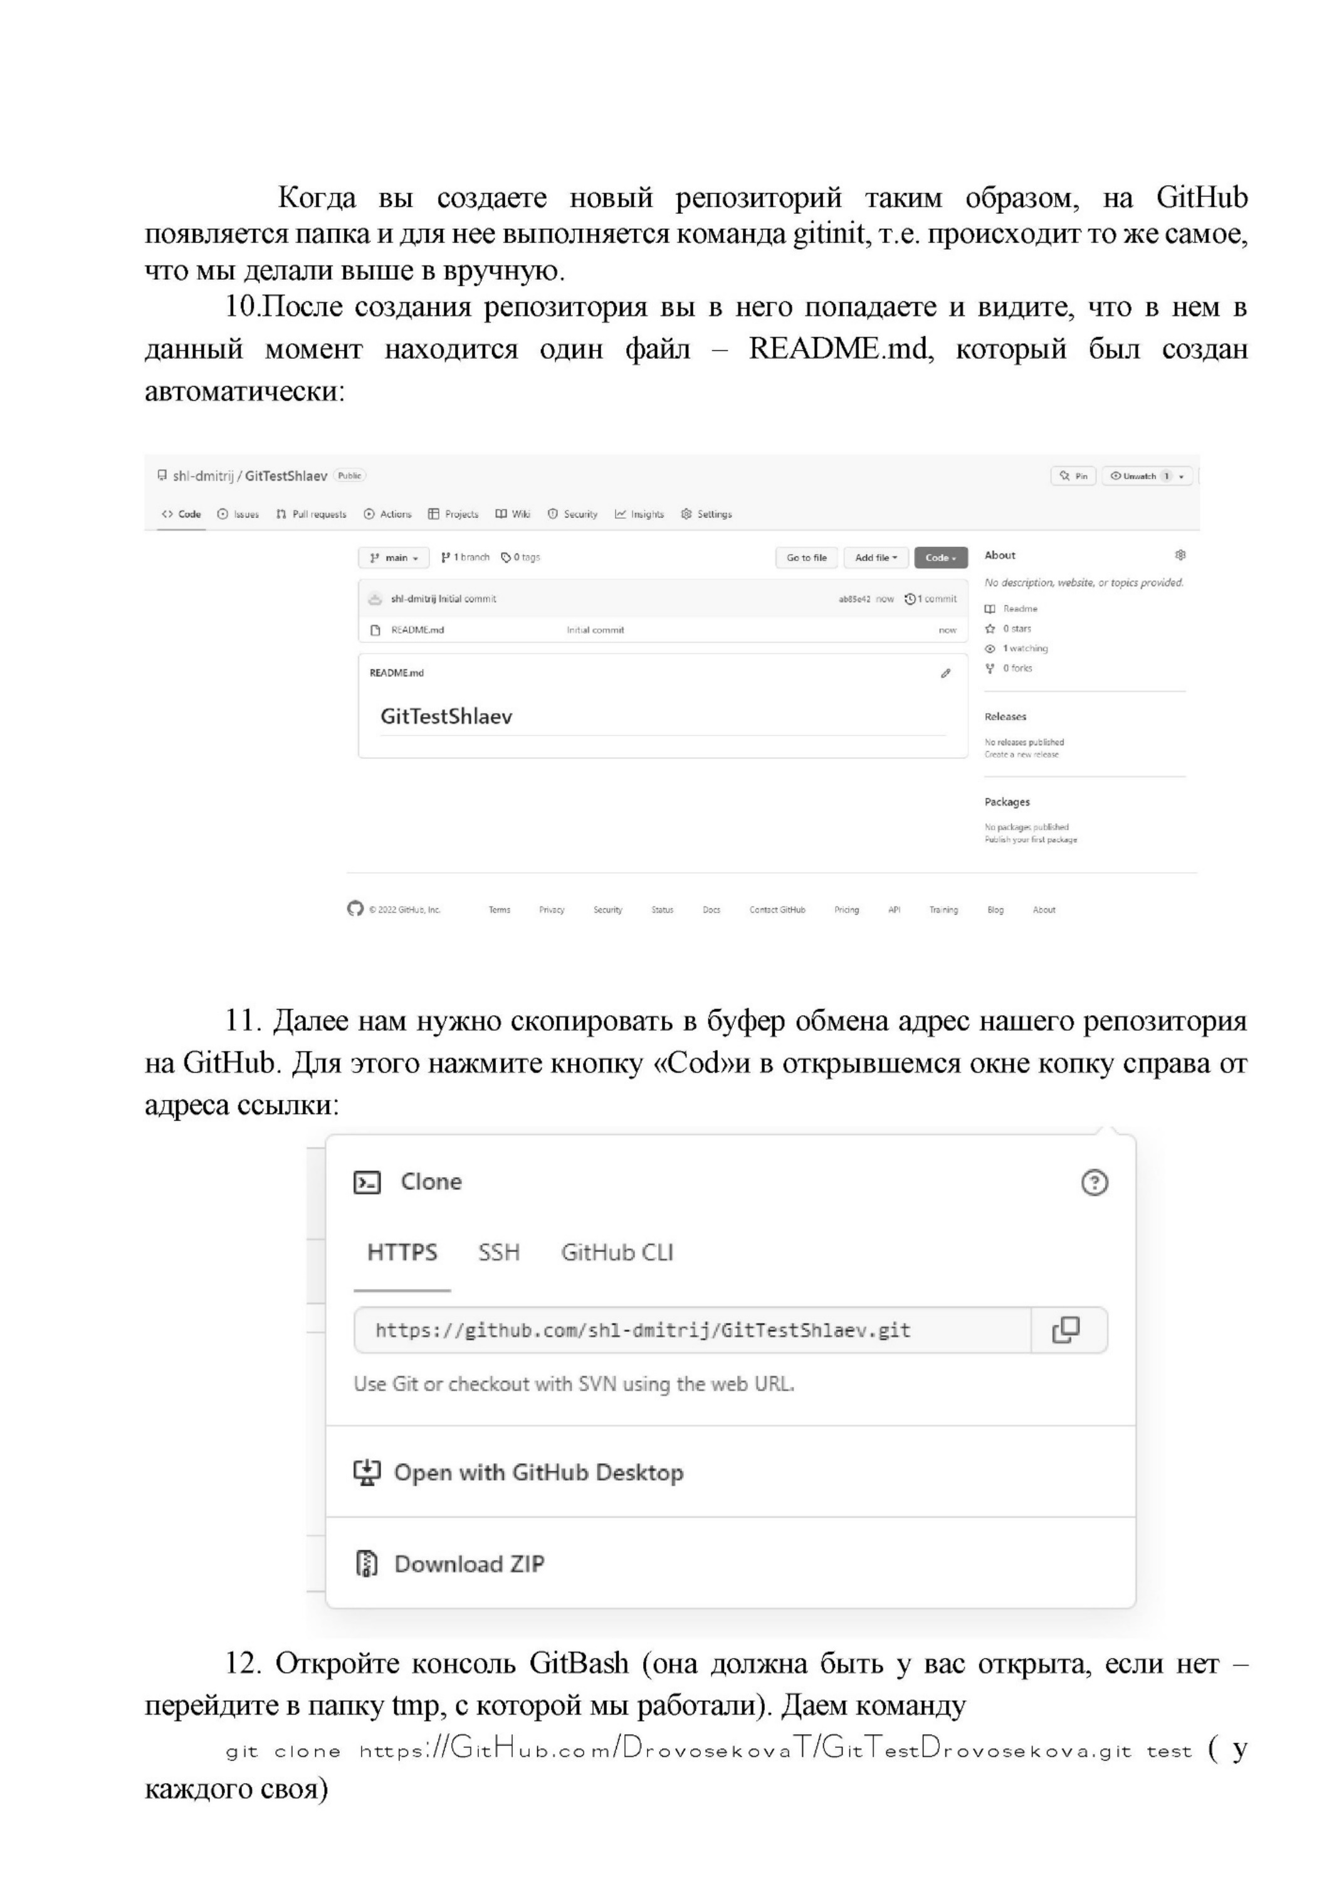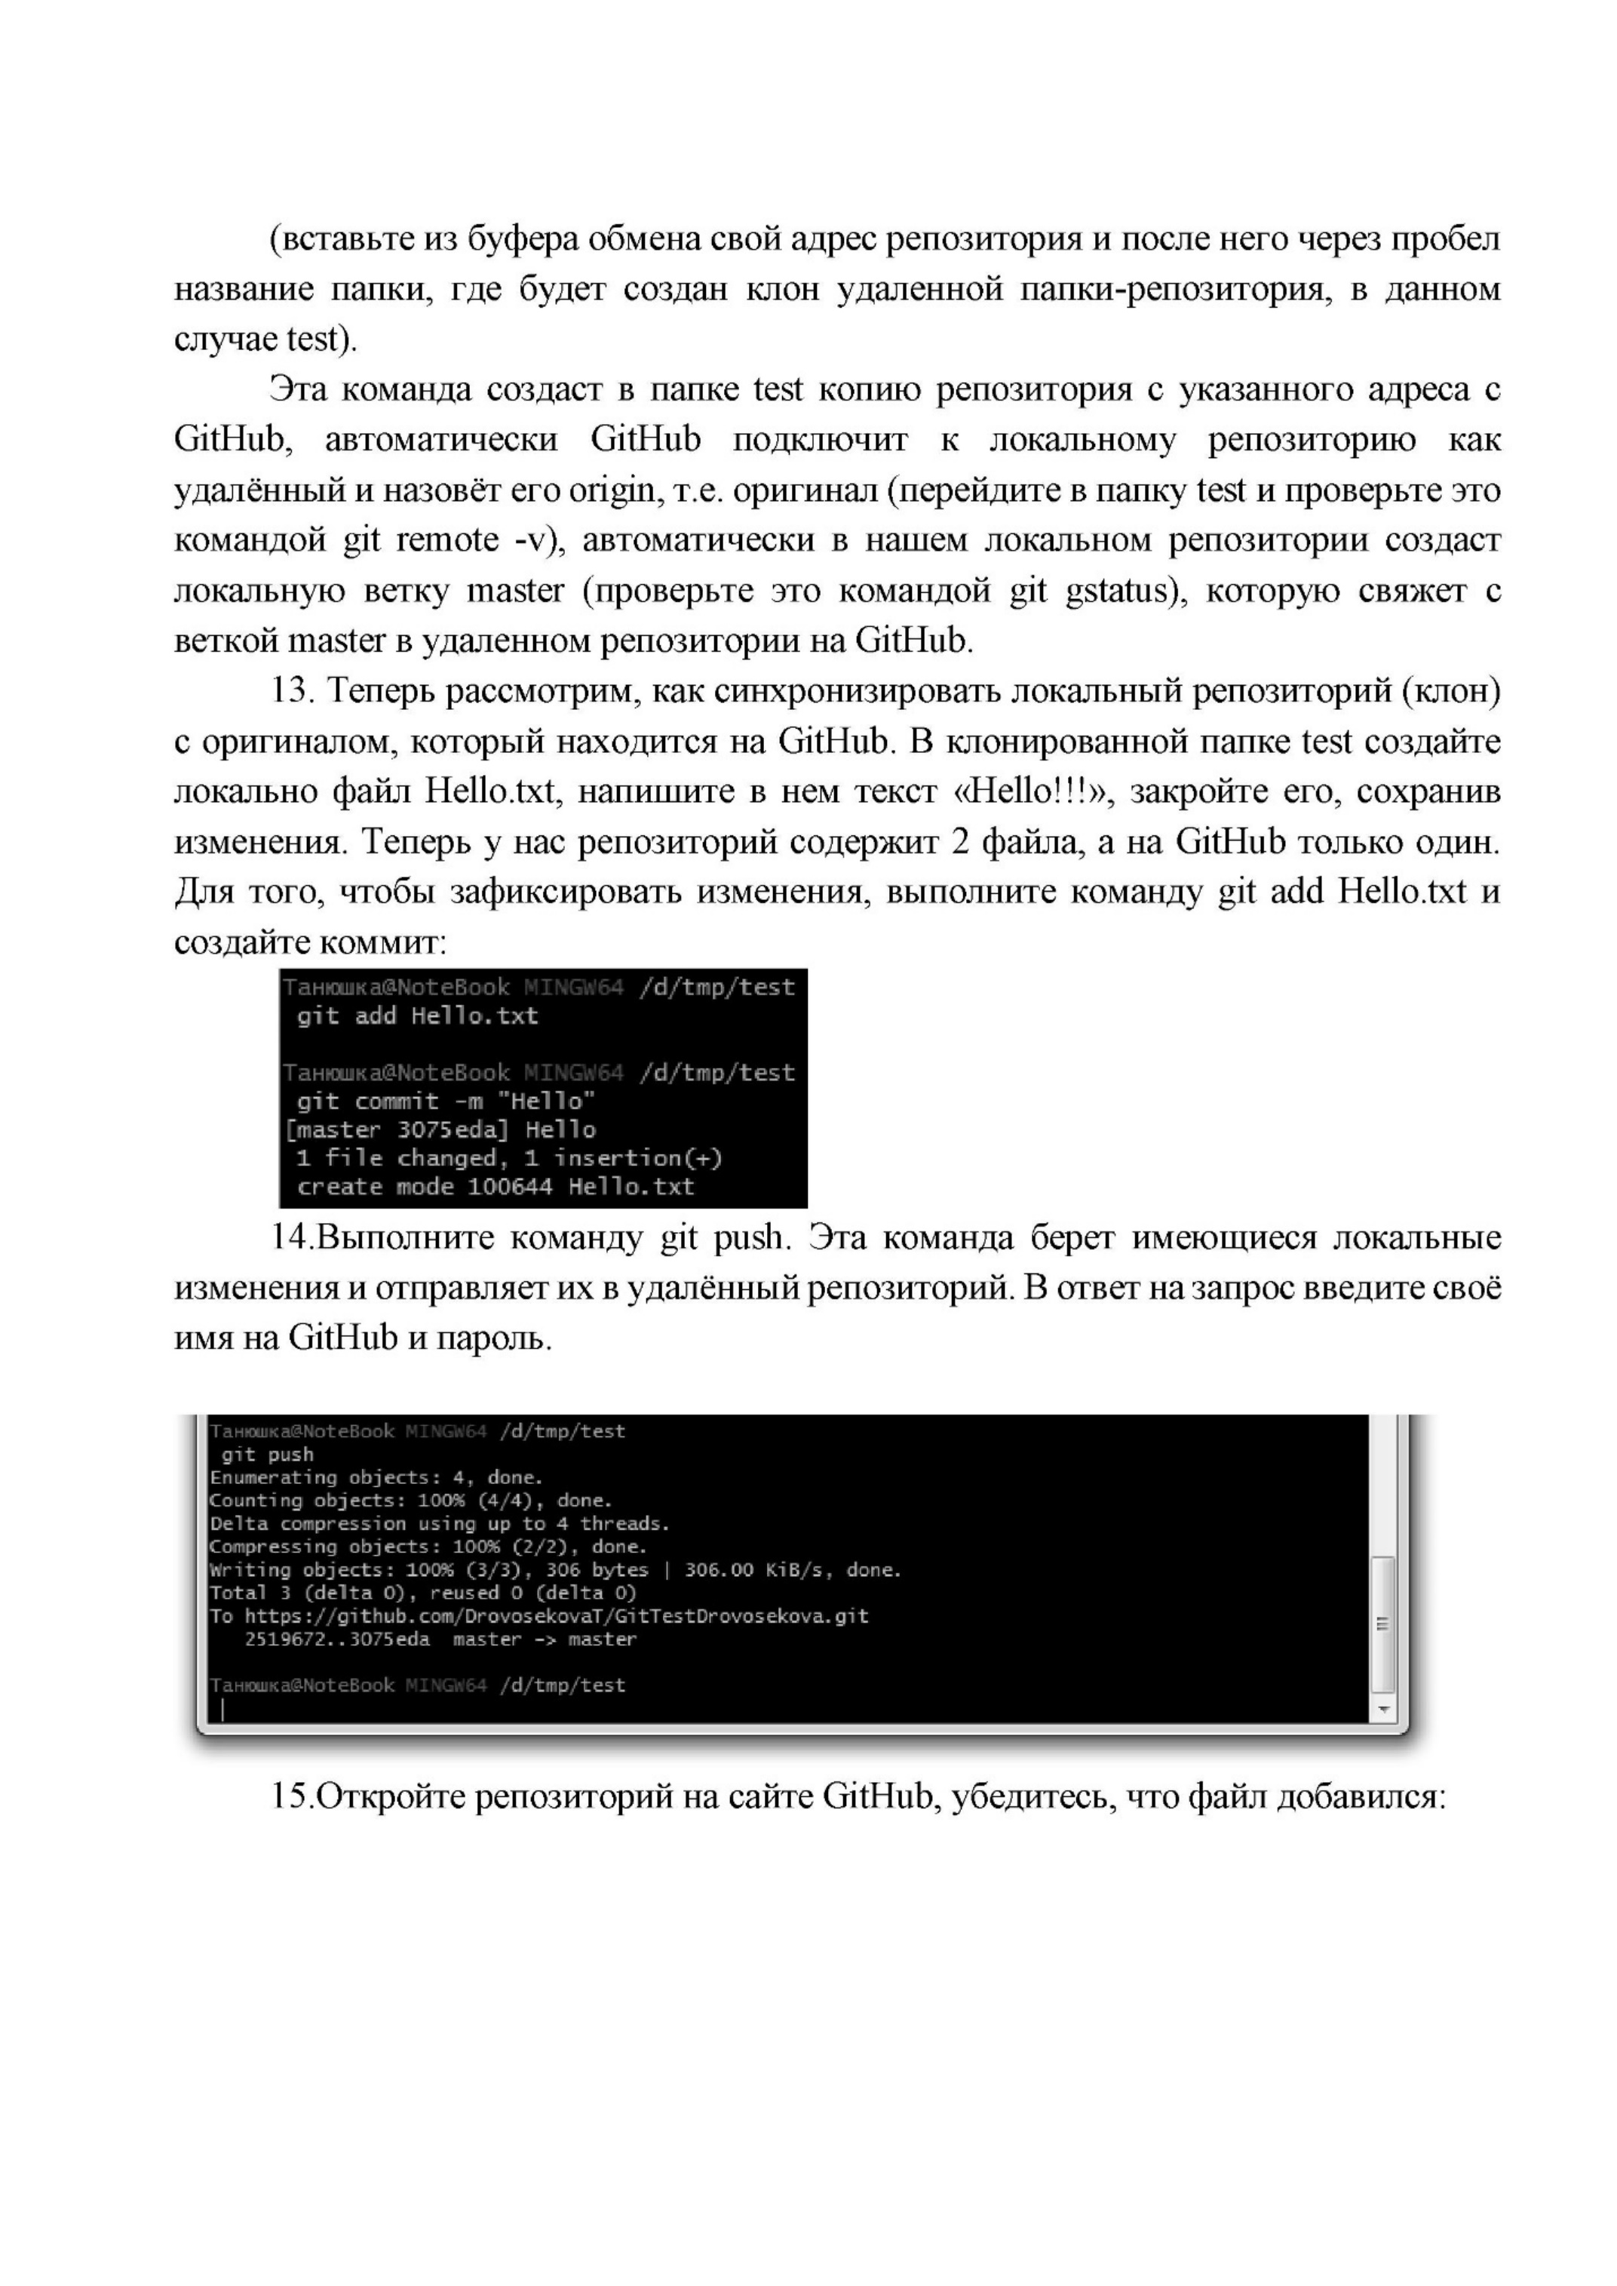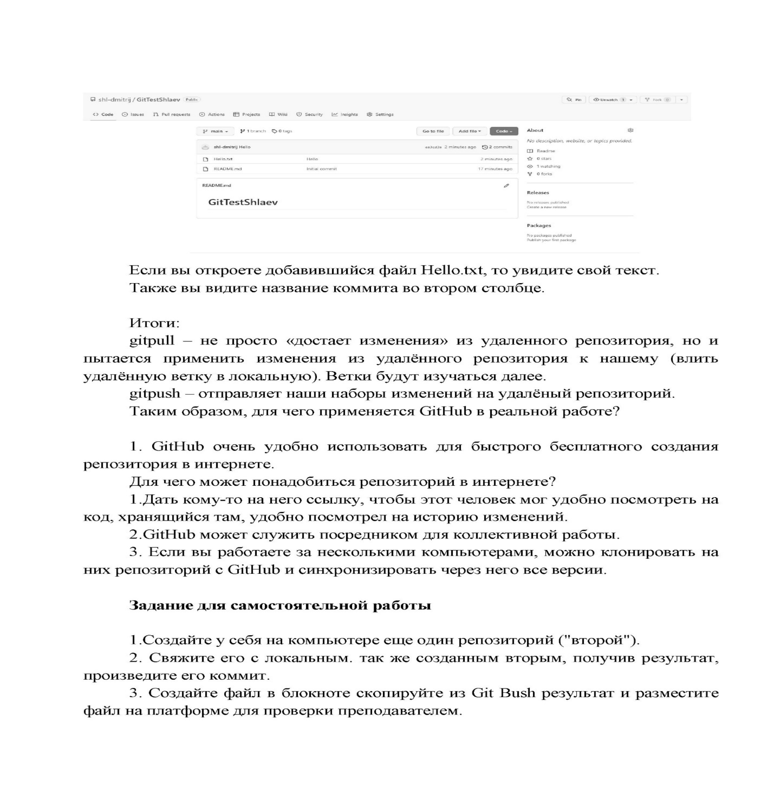**

**2. Самостоятельное задание**

**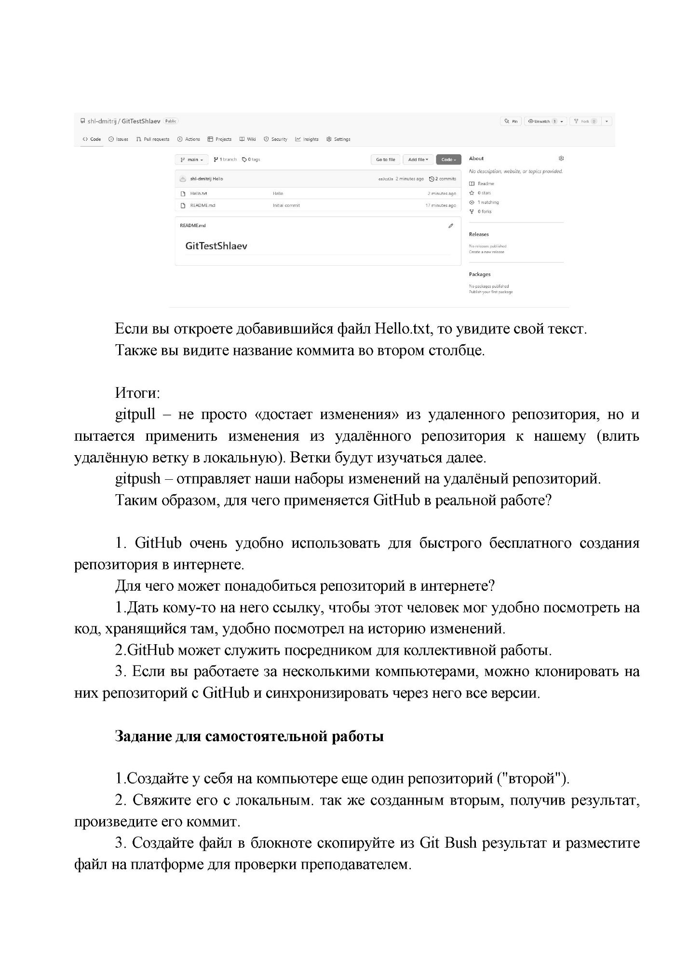**

**Пр. з. № 6. Проектирование и разработка интерфейса пользователя**

**Количество часов**: 2

**Цель**:

- *обучающая*: выработать навыки проектирования и разработки интерфейса пользователя; научить анализировать, выделять главное, существенное при решении задачи, самостоятельно работать;

- *воспитательная*: выработать умение мыслить, научить логически мыслить; оценить степень работоспособности; развивать познавательные возможности, внимание; содействовать развитию профессиональных качеств;

- *развивающая*: развивать умения и навыки применять: теорию при решении задач, навыки самостоятельной работы с методическими указаниями к практическому занятию, осуществлять самоконтроль, язык терминов.

**Задания:**

1. Изучить материал, представленный в теоретической части по адресу (2 балла):

<https://nationalteam.worldskills.ru/skills/sozdanie-karkasa-prilozheniya-sozdanie-i-ispolzovanie-stiley/>

2. Создать каркас приложения с помощью технологии WPF (Windows Forms) согласно Вашему варианту или теме дипломного проекта (2 балла).

3. Защитить выполненное задание (1 балл).

*Выводы:* выполнение практического занятия способствует выработать навыки проектирования и разработки интерфейса пользователя, а также сформировать умения по организации работы с базой данных в приложении в Visual Studio.

**Методические указания к практическому занятию № 7-8**

**Тема:** Интеграция базы данных и интерфейса пользователя. Организация обработки исключений.

**Количество часов**: 4

**Цель**:

- *обучающая*: выработать навыки интеграции базы данных и интерфейса пользователя; изучить механизмы обработки исключений и применить их на практике; научить анализировать, выделять главное, существенное при решении задачи, самостоятельно работать;

- *воспитательная*: выработать умение мыслить, научить логически мыслить; оценить степень работоспособности; развивать познавательные возможности, внимание; содействовать развитию профессиональных качеств;

- *развивающая*: развивать умения и навыки применять: теорию при решении задач, навыки самостоятельной работы с методическими указаниями к практическому занятию, осуществлять самоконтроль, язык терминов.

**Задания:**

1. Изучить материал, представленный в теоретической части по адресу (2 балла):

а) <https://learn.microsoft.com/ru-ru/visualstudio/data-tools/create-a-simple-data-application-with-wpf-and-entity-framework-6?view=vs-2022>

б) https://nationalteam.worldskills.ru/skills/rabota-s-bazoy-dannykh-v-prilozhenii-chtenie-dobavlenie-redaktirovanie-udalenie-dannykh-chast-1/

в) <https://nationalteam.worldskills.ru/skills/rabota-s-bazoy-dannykh-v-prilozhenii-chtenie-dobavlenie-redaktirovanie-udalenie-dannykh-chast-2/>

2. Организовать работу с базой данных в приложении: чтение, добавление, редактирование, удаление данных согласно Вашему варианту темы индивидуального проекта (2 балла).

3. Организовать обработку исключений в Вашем приложении: <https://learn.microsoft.com/ru-ru/dotnet/standard/exceptions/best-practices-for-exceptions> (1 балл).

*Выводы:* выполнение практического занятия способствует выработке навыков интеграции базы данных и интерфейса пользователя, а также формированию умения по организации процесса обработки исключений в Visual Studio.

**Методические указания к практическому занятию № 9**

**Тема:** Реализация пользовательских элементов управления (UserControl).

**Количество часов**: 2

**Цель**:

- *обучающая*: выработать навыки проектирования пользовательских элементов управления или UserControl и создания собственных элементов с оригинальным дизайном и поведением; научить анализировать, выделять главное, существенное при решении задачи, самостоятельно работать;

- *воспитательная*: выработать умение мыслить, научить логически мыслить; оценить степень работоспособности; развивать познавательные возможности, внимание; содействовать развитию профессиональных качеств;

- *развивающая*: развивать умения и навыки применять: теорию при решении задач, навыки самостоятельной работы с методическими указаниями к практическому занятию, осуществлять самоконтроль, язык терминов.

**Задания:**

1. Изучить материал, представленный в теоретической части по адресу (2 балла):

https://nationalteam.worldskills.ru/skills/realizatsiya-polzovatelskikh-elementov-upravleniya-usercontrol/

2. Создать пользовательский элемент управления для разрабатываемого программного приложения согласно Вашему варианту или теме дипломного проекта (2 балла).

3. Защитить выполненное задание (1 балл).

*Выводы:* выполнение практического занятия способствует выработке навыков проектирования и разработки интерфейса пользователя, а также формированию умений по созданию собственных элементов с оригинальным дизайном и поведением в Visual Studio.

**Методические указания к практическому занятию № 10**

**Тема:** Составление набора тестов.

**Количество часов**: 2

**Цель**:

- *обучающая*: выработать навыки составление набора тестов для тестирования работоспособности программы; научить анализировать, выделять главное, существенное при решении задачи, самостоятельно работать;

- *воспитательная*: выработать умение мыслить, научить логически мыслить; оценить степень работоспособности; развивать познавательные возможности, внимание; содействовать развитию профессиональных качеств;

- *развивающая*: развивать умения и навыки применять: теорию при решении задач, навыки самостоятельной работы с методическими указаниями к практическому занятию, осуществлять самоконтроль, язык терминов.

**Задания:**

1. Изучить материал, представленный в теоретической (2 балла).

2. Выполнить самостоятельное задание (2 балла).

3. Защитить выполненное задание (1 балл).

*Выводы:* выполнение практического занятия способствует выработке навыков разработки набора тестов для тестирования работоспособности программы.

**1. Теоретическая часть**

**1.1. Тестовые сценарии, тестовые варианты**

**Тестовый сценарий** – описание последовательности действий для проверки общей работоспособности и функциональности приложения или сайта. Это стратегическое руководство для выявления критических для работы системы ошибок. Тестировщики составляют эту инструкцию на базе «пути пользователя» и ситуаций, возникающих в ходе взаимодействия конечного клиента с приложением. Тестовый сценарий может включать в себя несколько тест-кейсов.

**Основными элементами тестового сценария описывают:**

* стартовые условия;
* входные данные;
* ожидаемые действия пользователя;
* ожидаемые результаты.

Эти компоненты позволяют протестировать работу любой функции приложения.

Тестировщик составляет сценарий по нескольким причинам:

1. Пошаговая инструкция дает полное понимание того, что именно нужно проверить для продолжения работы над приложением. Это сокращает риск выявление ошибок на более поздних этапах разработки или после релиза.
2. В нём четко описываются ожидаемые результаты, что позволяет избежать недопониманий между разработчиками, стейкхолдерами и конечными пользователями.
3. Сценарий позволяет провести проверку силами специалистов, мало знакомых с тестируемым решением.
4. Инструкция дает возможность проводить тестирование повторно, что важно для выявления ошибок после обновлений кода.
5. Сценарий помогает писать программы для автоматизированных проверок.

**Основные этапы написания тестового сценария включают:**

1. Сбор требований к работе приложения с указанием технических аспектов. Для составления инструкции необходимо подробно изучить системные, функциональные и бизнес-спецификации, мануалы, пользовательские сценарии, приложения и другие дополнительные документы.
2. Определение целей тестирования. Планируется проверка функциональности или поиск ошибок? Четкое понимание цели тестирования повышает эффективность сценария.
3. Описание шагов в ходе тестирования. Изучение основных вариантов взаимодействия пользователя с приложением позволяет разработать последовательность шагов, необходимых для проверки конкретной функции.

Это должны быть понятные и ясные действия. Они покрывают любые ситуации по достижению цели сценария. Шаги тестового сценария охватывают в том числе и некорректные сценарии взаимодействия с ПО.

1. Ожидаемые результаты. Конкретный результат прописывается для каждого шага.
2. Оформление документации. Перед согласованием сценария со всеми заинтересованными лицами его приводят в соответствие с принятыми в компании форматами и стандартами.

Сценарий может описывать как ручную проверку, так и варианты использования инструментов автоматизации.

**Вариант тестирования** (тестовая ситуация) в разработке программного обеспечения – это формально описанный алгоритм тестирования программы, специально созданный для определения возникновения в программе определённой ситуации, определённых выходных данных.

**2. Составление набора тестов**

**Тест** – набор из одного или нескольких тест-кейсов.

Поскольку этот термин легче и быстрее всего произносится, в зависимости от контекста под ним могут понимать и отдельный пункт чек-листа, и отдельный шаг в тест-кейсе, и сам тест-кейс, и набор тест-кейсов, и т.д. можно продолжать долго.

**Тест-кейс** – набор входных данных, условий выполнения и ожидаемых результатов, разработанный для проверки того или иного свойства или поведения программного средства. Под **тест-кейсом** также может пониматься соответствующий документ, представляющий собой формальную запись тест-кейса.

Если у тест-кейса не указаны входные данные, условия выполнения и ожидаемые результаты и/или не ясна цель тест-кейса – это **плохой тест-кейс** (иногда он не имеет смысла, иногда его вообще невозможно выполнить).

Термин «test case» в русском языке можно перевести как «тестовый случай». Это вполне адекватный перевод, но из-за того, что «тест-кейс» короче по произношению, именно этот вариант получил наибольшее распространение.

**Спецификация тест-кейса** – документ, описывающий набор тест-кейсов (включая их цели, входные данные, условия и шаги выполнения, ожидаемые результаты) для тестируемого элемента.

**Спецификация теста** – документ, состоящий из спецификации тест-дизайна, спецификации тест-кейса и/или спецификации тест-процедуры.

**Тест-сценарий** – документ, описывающий последовательность действий по выполнению теста (также известен как «тест-скрипт»).

Тестирование можно проводить и без тест-кейсов.

Наличие тест-кейсов позволяет:

* структурировать и систематизировать подход к тестированию (без чего крупный проект почти гарантированно обречён на провал);
* вычислять показатели тестового покрытия (test coverage metrics) и принимать меры по его увеличению (тест-кейсы здесь являются основным источником информации, без которого существование подобных показателей теряет смысл);
* отслеживать соответствие текущей ситуации плану (сколько примерно потребуется тест-кейсов, сколько их уже есть, сколько выполнено из запланированного на данном этапе количества и т. д.);
* уточнить взаимопонимание между заказчиком, разработчиками и тестировщиками (тест-кейсы зачастую гораздо нагляднее демонстрируют поведение приложения, чем это отражено в требованиях);
* сохранять информацию для длительного использования и обмена опытом между сотрудниками и командами (или, по крайней мере, не пытаться удержать в голове сотни страниц текста);
* проводить регрессионное тестирование и повторное тестирование (которые без тест-кейсов было бы вообще невозможно выполнить);
* повышать качество требований (мы уже рассматривали это: написание чек-листов и тест-кейсов — хорошая техника тестирования требований);
* быстро вводить в курс дела нового сотрудника, недавно подключившегося к проекту.

В отличие от отчёта о дефекте, у которого есть полноценный развитый жизненный цикл, для тест-кейса речь скорее идёт о наборе состояний, в которых он может находиться (наиболее важные состояния выделены жирным шрифтом).

[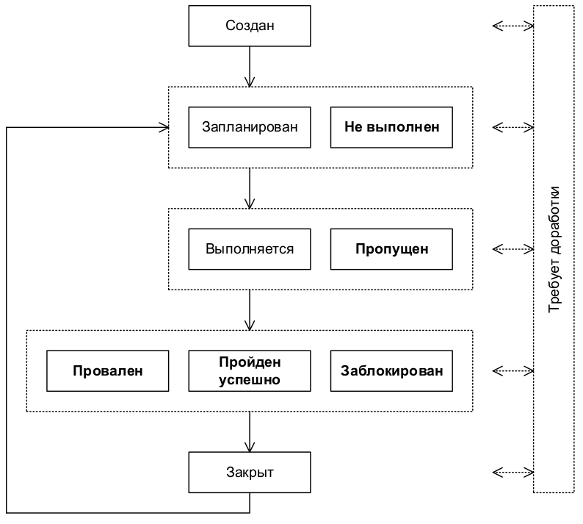](https://github.com/kolei/PiRIS/blob/master/img/050314.png)

1. Создан – типичное начальное состояние практически любого артефакта. Тест-кейс автоматически переходит в это состояние после создания.
2. Запланирован – в этом состоянии тест-кейс находится, когда он либо явно включён в план ближайшей итерации тестирования, либо как минимум готов к выполнению.
3. **Не выполнено** – в некоторых системах управления тест-кейсами это состояние заменяет предыдущее («запланировано»). Нахождение тест-кейса в этом состоянии означает, что он готов к выполнению, но ещё не выполнен.
4. Выполняется – если выполнение тест-кейса занимает много времени, он может быть переведён в это состояние, чтобы подчеркнуть тот факт, что работа идёт и скоро можно будет ожидать результатов. Если выполнение тест-кейса занимает мало времени, это состояние, как правило, пропускается, а тест-кейс сразу переводится в одно из трёх следующих состояний — «провален», «пройден успешно» или «заблокирован».
5. **Пропущен** – бывают ситуации, когда выполнение тест-кейса отменяется из-за нехватки времени или изменения логики тестирования.
6. **Провал** – данное состояние означает, что в процессе выполнения тест-кейса был обнаружен дефект, заключающийся в том, что ожидаемый результат как минимум по одному шагу тест-кейса не совпадает с фактическим результатом. Если в процессе выполнения тест-кейса был «случайно» обнаружен дефект, никак не связанный с шагами тест-кейса и их ожидаемыми результатами, тест-кейс считается пройденным успешно (при этом, естественно, по обнаруженному дефекту создаётся отчёт о дефекте).
7. **Пройден успешно** – это состояние означает, что в процессе выполнения тест-кейса не было обнаружено дефектов, связанных с расхождением ожидаемых и фактических результатов его шагов.
8. **Заблокирован** – это состояние означает, что выполнение тест-кейса невозможно по какой-либо причине (как правило, такой причиной является наличие дефекта, не позволяющего реализовать некий пользовательский сценарий).
9. Закрыт – очень редкий случай, т. к. тест-кейс, как правило, оставляют в состояниях «провален / пройден успешно / заблокирован / пропущен». В некоторых системах управления тест-кейс переводят в это состояние, чтобы подчеркнуть тот факт, что на данной итерации тестирования все действия с ним завершены.
10. Требует доработки – как видно из схемы, в это состояние (и из него) тест-кейс может быть переведён в любой момент времени, если в нём будет обнаружена ошибка, если изменятся требования, по которым он был написан, или возникнет иная ситуация, не позволяющая считать тест-кейс пригодным для выполнения и перевода в другие состояния.

Ещё раз подчеркнём, что в отличие от жизненного цикла дефекта, который достаточно стандартизирован и формализован, для тест-кейса описанное выше носит общий рекомендательный характер, рассматривается скорее, как разрозненный набор состояний (а не строгий жизненный цикл) и может сильно отличаться в разных компаниях (в связи с имеющимися традициями и/или возможностями систем управления тест-кейсами).

## **Атрибуты (поля) тест-кейса.**

Как уже было сказано выше, термин «тест-кейс» может относиться к формальной записи тест-кейса в виде технического документа. Эта запись имеет общепринятую структуру, компоненты которой называются атрибутами (полями) тест-кейса.

В зависимости от инструмента управления тест-кейсами внешний вид их записи может немного отличаться, могут быть добавлены или убраны отдельные поля, но концепция остаётся неизменной.

**Общий вид всей структуры тест-кейса** представлен ниже:

[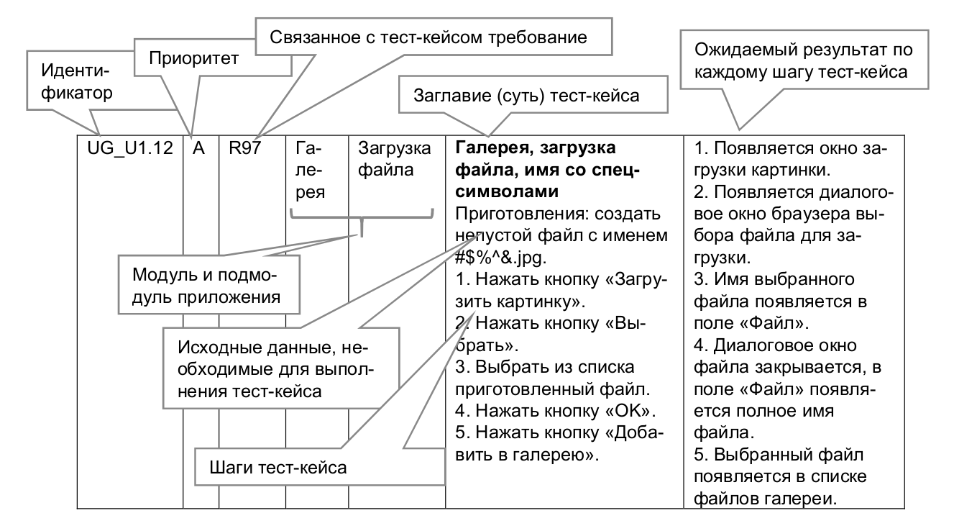](https://github.com/kolei/PiRIS/blob/master/img/050315.png)

**Идентификатор** представляет собой уникальное значение, позволяющее однозначно отличить один тест-кейс от другого и используемое во всевозможных ссылках. В общем случае идентификатор тест-кейса может представлять собой просто уникальный номер, но (если позволяет инструмент управления тест-кейсами) может быть и гораздо сложнее: включать префиксы, суффиксы и другие осмысленные компоненты, позволяющие быстро определить цель тест-кейса и часть приложения (или требований), к которой он относится (например, UR216\_S12\_DB\_Neg).

**Приоритет** показывает важность тест-кейса. Он может быть выражен буквами (A, B, C, D, E), цифрами (1, 2, 3, 4, 5), словами («крайне высокий», «высокий», «средний», «низкий», «крайне низкий») или любым другим удобным способом. Количество градаций также не фиксировано, но чаще всего находится в диапазоне от трёх до пяти.

Приоритет тест-кейса может коррелировать с:

* важностью требования, пользовательского сценария или функции, с которыми связан тест-кейс;
* потенциальной важностью дефекта, на поиск которого направлен тест-кейс;
* степень риска, связанного с проверяемым требованием, сценарием или функцией.

Основная задача этого атрибута – упростить распределение внимания и усилий команды (более приоритетные тест-кейсы получают больше внимания), а также упростить планирование и принятие решений о том, чем можно пожертвовать в случае форс-мажора, не позволяющего выполнить все запланированные тест-кейсы.

**Связанное с тест-кейсом требование** указывает основное требование, проверке выполнения которого посвящён тест-кейс (основное – потому что один тест-кейс может затрагивать несколько требований). Наличие этого поля улучшает такое свойство тест-кейса, как отслеживаемость.

Частые вопросы, связанные с заполнением этого поля, таковы:

1. Можно ли оставить его пустым? Да. Тест-кейс вполне мог разрабатываться без прямой привязки к требованиям, и (пока?) значение этого поля сложно определить. Хотя такой вариант и не считается хорошим, он достаточно распространён.
2. Можно ли в этом поле указать несколько требований? Да, но чаще всего стараются выбрать одно самое главное или «более высокоуровневое» (например, вместо того, чтобы перечислять R56.1, R56.2, R56.3 и т. д., можно просто написать R56). Чаще всего в инструментах управления тестами это поле представляет собой выпадающий список, в котором можно выбрать только одно значение, и этот вопрос становится неактуальным. Кроме того, многие тест-кейсы всё же направлены на проверку строго одного требования, и для них этот вопрос также неактуален.

**Модуль и подмодуль приложения** указывают на части приложения, к которым относится тест-кейс, и позволяют лучше понять его цель. Идея разделения приложения на модули и подмодули проистекает из того, что в сложных системах практически невозможно охватить взглядом весь проект целиком, и вопрос «как протестировать это приложение» становится недопустимо сложным. Тогда приложение логически разделяется на компоненты (модули), а те, в свою очередь, на более мелкие компоненты (подмодули). И вот уже для таких небольших частей приложения становится намного проще придумать чек-листы и создать хорошие тестовые сценарии.

**Внимание! Частая ошибка!** Модуль и подмодуль приложения – это НЕ действия, это именно структурные части, «куски» приложения. Вас могут ввести в заблуждение такие названия, как, например, «печать, настройка принтера» (но здесь имеются в виду именно части приложения, отвечающие за печать и настройку принтера (и названы они отглагольными существительными), а не процесс печати или настройки принтера).

Сравните (на примере человека): «дыхательная система, лёгкие» – это модуль и подмодуль, а «дыхание», «сопение», «чихание» – нет; «голова, мозг» – это модуль и подмодуль, а «кивание», «размышление» – нет.

Наличие полей «Модуль» и «Подмодуль» улучшает такое свойство тест-кейса, как отслеживаемость.

**Название тест-кейса** призвано упростить и ускорить понимание основной идеи (цели) тест-кейса без обращения к остальным его атрибутам. Именно это поле является наиболее информативным при просмотре списка тест-кейсов.

Сравните.

| **Плохо** | **Хорошо** |
| --- | --- |
| Тест 1 | Запуск, одна копия, верные параметры |
| Тест 2 | Запуск одной копии с неверными путями |
| Тест 78 (улучшенный) | Запуск, много копий, без конфликтов |
| Остановка | Остановка по Ctrl+C |
| Закрытие | Остановка закрытием консоли |

Заголовок тест-кейса может быть полноценным предложением, фразой, набором словосочетаний – главное, чтобы выполнялись следующие условия:

* информативность;
* относительная уникальность (чтобы не путать разные тест-кейсы).

**Внимание! Распространённая ошибка!** Если инструмент управления тест-кейсами не требует писать заголовок, его **всё равно нужно писать**. Тест-кейсы без заголовков превращаются в мешанину информации, использование которой сопряжено с колоссальными и совершенно бессмысленными затратами.

В дословном переводе с английского «test case» означает «тестовый случай (ситуацию)». Так вот, заголовок как раз и описывает этот случай (ситуацию), то есть то, что происходит в тест-кейсе, какую ситуацию он проверяет.

**Исходные данные, необходимые для выполнения тест-кейса**, позволяют описать всё, что должно быть подготовлено до начала выполнения тест-кейса, например:

* состояние базы данных;
* состояние файловой системы и её объектов;
* состояние серверов и сетевой инфраструктуры.

То, что описывается в этом поле, готовится БЕЗ использования тестируемого приложения, и поэтому, если здесь возникают проблемы, нельзя писать отчёт о дефекте в приложении.

**Шаги тест-кейса** описывают последовательность действий, которые необходимо выполнить в процессе выполнения тест-кейса. Общие рекомендации по написанию шагов таковы:

* начинайте с понятного и очевидного места, не пишите лишних начальных шагов (запуск приложения, очевидные операции с интерфейсом и т. п.);
* даже если в тест-кейсе всего один шаг, пронумеруйте его (иначе в будущем вы можете случайно «приклеить» описание этого шага к новому тексту);
* если вы пишете на русском языке, используйте безличную форму (например, «открыть», «ввести», «добавить» вместо «откройте», «введите», «добавьте»); в английском языке не нужно использовать частицу «to» (т. е. «запустить приложение» будет «start application», а не «to start application»);
* соотносите степень детализации шагов и их параметров с целью тест-кейса, его сложностью, уровнем и т. д. – в зависимости от этих и многих других факторов степень детализации может варьироваться от общих идей до предельно чётко прописанных значений и указаний;
* ссылайтесь на предыдущие шаги и их диапазоны, чтобы сократить объём текста (например, «повторить шаги 3–5 со значением...»);
* пишите шаги последовательно, без условных конструкций вида «если... то...».

**Внимание! Частая ошибка!** Категорически запрещено ссылаться на шаги из других тест-кейсов и на другие тест-кейсы целиком: если те, другие тест-кейсы будут изменены или удалены, ваш тест-кейс начнёт ссылаться на неверные данные или в пустоту, а если в процессе выполнения те, другие тест-кейсы или шаги приведут к ошибке, вы не сможете завершить выполнение вашего тест-кейса.

**Ожидаемые результаты** по каждому шагу тест-кейса описывают реакцию приложения на действия, описанные в поле «шаги тест-кейса». Номер шага соответствует номеру результата.

По написанию ожидаемых результатов можно порекомендовать следующее:

* описывайте поведение системы так, чтобы исключить субъективное толкование (например, «приложение работает правильно» – плохо, «появляется окно с надписью...» – хорошо);
* указывайте ожидаемый результат для всех шагов без исключения, если у вас есть хоть малейшие сомнения в том, что результат какого-то шага будет совершенно тривиальным и очевидным (если вы всё же пропускаете ожидаемый результат для какого-то тривиального действия, лучше оставить в списке ожидаемых результатов пустую строку – это облегчает восприятие);
* пишите кратко, но не в ущерб информативности;
* избегайте условных конструкций вида «если... то...».

**Внимание!** В ожидаемых результатах ВСЕГДА описывается корректная работа приложения. Не может быть и не должно быть ожидаемого результата в виде «приложение вызывает ошибку в операционной системе и аварийно завершает работу с потерей всех пользовательских данных».

При этом корректная работа приложения вполне может предполагать отображение сообщений о неверных действиях пользователя или о каких-либо критических ситуациях. Так, сообщение «Невозможно сохранить файл по указанному пути: на целевом носителе недостаточно свободного места» – это не ошибка приложения, это его совершенно нормальная и правильная работа. Ошибкой приложения (в этой же ситуации) было бы отсутствие такого сообщения и/или повреждение или потеря записываемых данных.

**Правильный технический язык, точность и единообразие формулировок**. Это свойство в равной степени относится и к требованиям, и к тест-кейсам, и к отчётам о дефектах – к любой документации. Основные идеи уже были описаны, а из самого общего и важного напомним и добавим:

* пишите лаконично, но понятно;
* используйте безличную форму глаголов (например, «открыть» вместо «откройте»);
* обязательно указывайте точные имена и технически верные названия элементов приложения;
* не объясняйте базовые принципы работы с компьютером (предполагается, что ваши коллеги знают, что такое, например, «пункт меню» и как с ним работать);
* везде называйте одни и те же вещи одинаково (например, нельзя в одном тест-кейсе называть некий режим работы приложения «графическим представлением», а в другом — «визуальным отображением», потому что многие люди могут подумать, что речь идёт о разных вещах);
* следуйте принятому в проекте стандарту оформления и написания тест-кейсов (иногда такие стандарты могут быть весьма строгими: вплоть до регламентации того, какие названия элементов должны быть в двойных кавычках, а какие — в одинарных).

**Баланс между специфичностью и общностью**. Тест-кейс считается тем более специфичным, чем более детально в нём расписаны конкретные действия, конкретные значения и т. д., т. е. чем больше в нём конкретики. Соответственно, тест-кейс считается тем более общим, чем меньше в нём конкретики.

**Тест-кейс 1**

| **Шаги** | **Ожидаемые результаты** |
| --- | --- |
| **Конвертация из всех поддерживаемых кодировок** Подготовка: - Создать в корневом каталоге любого диска четыре отдельные папки для входных файлов, выходных файлов, файла журнала и временного хранения тестовых файлов. - Распаковать содержимое прилагаемого архива в папку для временного хранения тестовых файлов. 1. Запустить приложение, указав в параметрах соответствующие пути из подготовки к тесту (имя файла журнала – произвольное). 2. Скопировать файлы из папки для временного хранения в папку для входных файлов. 3. Остановить приложение. | 1. Приложение запускается и выводит сообщение о своём запуске в консоль и файл журнала. 2. Файлы из папки для входных файлов перемещаются в папку для выходных файлов, в консоли и файле журнала отображаются сообщения о преобразовании каждого из файлов с указанием его исходной кодировки. 3. Приложение выводит сообщение о завершении работы в файл журнала и завершает работу. |

### Тестовый пример № 1

|  |  | **Комментарии преподавателя** |
| --- | --- | --- |
| **Тестовый пример №** | TC\_DP\_1 | расшифровывается: TestCase\_DeleteProduct\_N |
| **Приоритет тестирования** | средний | бизнес-правило |
| **Заголовок/название теста** | Удаление товара без продаж и дополнительных товаров |  |
| **Краткое изложение теста** | Товар должен без ошибок удалиться из таблицы товаров |  |
| **Этапы теста** | 1. Очистить таблицы: продаж, дополнительных товаров, дополнительных изображений и товаров. 2. Добавить тестовый товар в таблицу **«Продукты»** 3. Вызвать метод удаления товара 4. Проверить наличие удалённой записи в таблице |  |
| **Тестовые данные** | Название: Моторное масло Motor Oil KE900-90042-R Изображение: Товары для автосервиса\8FE07916.jpg Производитель: Nissan Активен: да Цена: 2060 | Тут нужно вставить содержимое любой записи из products\_a\_import |
| **Ожидаемый результат** | Запись должна быть удалена из таблицы без ошибок и исключений |  |
| **Фактический результат** | Запись удалена |  |
| **Статус** | зачет |  |
| **Предварительное условие** | В базу должны быть загружен тестовый продукт |  |
| **Постусловие** | Таблица товаров должна быть пустой |  |
| **Примечания/**  **комментарии** | Поскольку мы добавили только товар без продаж и дополнительных товаров, то ошибок в принципе быть не может ни из-за кода, ни из-за ограничений базы данных |  |

## Что еще можно проверить:

* **№2** – удаление товара с дополнительными товарами. Если ограничения настроены правильно (каскадное удаление), то тоже должно удаляться нормально№
* **№3** – удаление товара с дополнительными изображениями. Аналогично **№2**;
* **№4** – удаление товара с продажи. Вариант без предварительной проверки (негативное тестирование) — база данных должна вернуть ошибку, приложение должно перехватить это исключение и выдать сообщение о том, что удалять нельзя;
* **№5** – удаление товара с продажами. Вариант с предварительной проверкой — в коде нужно проверить, есть ли у товара продажи, и при наличии продаж вывести сообщение о том, что товар нельзя удалять.

**2. Самостоятельное задание**

Шаблон тестового документа представлен после заданий.

**Задание 1.** Для индивидуального проекта разработать два теста для ручной проверки работоспособности приложения.

**Задание 2.** Для индивидуального проекта разработать два теста для автоматизированной проверки работоспособности приложения.

**Тестовый документ**

## **Аннотация теста**

|  |  |
| --- | --- |
| **Название проекта** |  |
| **Рабочая версия** |  |
| **Имя тестирующего** |  |
| **Дата(ы) теста** |  |

## **Расшифровка тестовых информационных полей:**

|  |  |
| --- | --- |
| **Поле** | **Описание** |
| **Название проекта** | Название тестируемого проекта |
| **Рабочая версия** | Версия проекта/программного обеспечения (первый тест считается 1.0). |
| **Имя тестирующего** | Имя того, кто проводил тесты |
| **Дата(ы) теста** | Дата(ы) проведения тестов – это один или несколько дней. Если тесты проводились в более протяженный период времени, нужно отметить отдельную дату для каждого теста. |
| **Тестовый пример №** | Уникальный ID для каждого тестового примера. Следуйте некоторым конвенциям, чтобы указать типы тестов. Например,‘TC\_UI\_1′ означает‘user interface test case №1′ ( ТС\_ПИ\_1: тестовый случай пользовательского интерфейса №1) |
| **Приоритет тестирования**  *(Низкий/Средний/Высокий)* | Насколько важен каждый тест. Приоритет тестирования для бизнес-правил и функциональных тестовых случаев может быть средним или высоким, в то время как незначительные случаи пользовательского интерфейса могут иметь низкий приоритет. |
| **Заголовок/название теста** | Название тестового случая. Например, Подтвердите страницу авторизации с действительным именем пользователя и паролем. |
| **Краткое изложение теста** | Описание того, что должен достичь тест. |
| **Этапы теста** | Перечислите все этапы теста подробно. Запишите этапы теста в том порядке, в котором они должны быть реализованы. Предоставьте как можно больше подробностей и разъяснений. Пронумерованный список – хорошая идея. |
| **Тестовые данные** | Перечислите/опишите все тестовые данные, используемые для данного тестового случая. Так, фактические используемые входные данные можно отслеживать по результатам тестирования. Например, Имя пользователя и пароль для подтверждения входа. |
| **Ожидаемый результат** | Каким должен быть вывод системы после выполнения теста? Подробно опишите ожидаемый результат, включая все сообщения/ошибки, которые должны отображаться на экране. |
| **Фактический результат** | Каким должен быть фактический результат после выполнения теста? Опишите любое релевантное поведение системы после выполнения теста. |
| **Предварительное условие** | Любые предварительные условия, которые должны быть выполнены до выполнения теста. Перечислите все предварительные условия для выполнения этого тестового случая. |
| **Постусловие** | Каким должно быть состояние системы после выполнения теста? |
| **Статус**  *(Зачет/Незачет)* | Если фактический результат не соответствует ожидаемому результату, отметьте тест как неудачный. В ином случае обновление пройдено. |
| **Примечания/комментарии** | Используйте эту область для любых дополнительных заметок/комментариев/вопросов. Эта область предназначена для поддержки вышеуказанных полей (например, если есть некоторые особые условия, которые не могут быть описаны в любом из вышеуказанных полей, или если есть вопросы, связанные с ожидаемыми или фактическими результатами). |

**Методические указания к практическому занятию № 11**

**Тема:** Создание и запуск модульных тестов для управляемого кода в C#.

**Количество часов**: 2

**Цель**:

- *обучающая*: выработать навыки разработки набора Unit-тестов в С# (модульных тестов) для тестирования работоспособности программы; научить анализировать, выделять главное, существенное при решении задачи, самостоятельно работать;

- *воспитательная*: выработать умение мыслить, научить логически мыслить; оценить степень работоспособности; развивать познавательные возможности, внимание; содействовать развитию профессиональных качеств;

- *развивающая*: развивать умения и навыки применять: теорию при решении задач, навыки самостоятельной работы с методическими указаниями к практическому занятию, осуществлять самоконтроль, язык терминов.

**Задания:**

1. Изучить материал, представленный в теоретической (2 балла).

2. Выполнить самостоятельное задание (2 балла).

3. Защитить выполненное задание (1 балл).

*Выводы:* выполнение практического занятия способствует выработке навыков разработки набора Unit-тестов в С# для тестирования работоспособности программы.

**1. Теоретическая часть**

Тестирование программного обеспечения играет ключевую роль в процессе разработки, обеспечивая качество и надежность продукта. Особое значение тестированию придается в объектно-ориентированном программировании, таком как на языке C#, где сложные системы могут быть построены с использованием множества классов и объектов. В C# тестирование делится главным образом на модульное, интеграционное и функциональное. Каждое из этих направлений предполагает свою специфику, методики и инструменты, что и будет подробно рассмотрено в настоящем материале.

**Модульное тестирование** (или **Unit-тестирование**) предназначено для проверки правильности выполнения небольшого блока кода, решающего свою конкретную задачу. В классическом понимании unit-тесты позволяют быстро и автоматически протестировать отдельные части ПО независимо от остальных.

Модульное тестирование, или unit testing, – это базовый уровень тестирования, сосредоточенный на самых малых составляющих программы: функциях и классах. Задача модульного тестирования — проверка работы минимальных блоков кода в изоляции от других частей системы. Особенностью тестирования в C# является использование фреймворков, таких как NUnit, MSTest или xUnit, которые облегчают процесс написания и выполнения тестов. Основные подходы к написанию модульных тестов в C# включают использование тестовых фикстур и атрибутов, таких как [Test], [SetUp] и [TearDown].

MSTest – это платформа тестирования по умолчанию, предоставляемая Microsoft Visual Studio. Для разработки и запуска тестов вам не нужно ничего устанавливать. MSTest предлагает тесную интеграцию с Visual Studio.

xUnit – это современная расширяемая среда тестирования, известная своей простотой и удобством использования. Некоторые говорят, что xUnit способствует написанию более ясных тестов. xUnit также обеспечивает наилучшую изоляцию тестов. Некоторые популярные крупные проекты используют xUnit для автоматического тестирования. ASP.NET Core – один из таких проектов.

NUnit – это хорошо зарекомендовавшая себя среда тестирования с богатым набором функций и обширной экосистемой плагинов. Она может быть медленнее, чем две другие платформы, и вам понадобится NUnit 3 Test Adapter для запуска тестов NUnit 3 внутри Visual Studio или в командной строке.

Преимущества и ограничения модульного тестирования.

Основными преимуществами модульного тестирования являются легкость обнаружения ошибок на ранних этапах разработки, простота проведения тестирования и низкая стоимость исправления дефектов на этапе кодирования. Модульные тесты способствуют улучшению архитектуры приложения, так как требуют изоляции тестируемых компонентов и способствуют их слабой связанности.

Ограничения связаны с тем, что модульные тесты не способны обнаружить дефекты, возникающие из-за интеграции модулей в систему. Кроме того, покрытие модульными тестами всех возможных сценариев работы программы может оказаться невозможным или экономически неоправданным.

Пример составления модульного теста представлен по адресу: <https://learn.microsoft.com/ru-ru/visualstudio/test/walkthrough-creating-and-running-unit-tests-for-managed-code?view=vs-2022> .

**2. Самостоятельное задание**

**Задание 1.** Для индивидуального проекта разработать модульные тесты на C#, базирующиеся на тестовых документах, разработанных на предыдущем практическом занятии.

**Задание 2.** Выполнить автоматизированное и ручное тестирование. Заполнить тестовые документы – указав результаты тестирования.

**Методические указания к практическому занятию № 12**

**Тема:** Разработка интеграционных тест-кейсов. Реализация в ручном и автоматизированном режиме в C#.

**Количество часов**: 2

**Цель**:

- *обучающая*: выработать навыки разработки набора тест-кейсов в С# (интеграционных тестов) для тестирования взаимодействия различных модулей программы; научить анализировать, выделять главное, существенное при решении задачи, самостоятельно работать;

- *воспитательная*: выработать умение мыслить, научить логически мыслить; оценить степень работоспособности; развивать познавательные возможности, внимание; содействовать развитию профессиональных качеств;

- *развивающая*: развивать умения и навыки применять: теорию при решении задач, навыки самостоятельной работы с методическими указаниями к практическому занятию, осуществлять самоконтроль, язык терминов.

**Задания:**

1. Изучить материал, представленный в теоретической части (2 балла).

2. Выполнить самостоятельное задание (2 балла).

3. Защитить выполненное задание (1 балл).

*Выводы:* выполнение практического занятия способствует выработке навыков разработки набора тест-кейсов в С# (интеграционных тестов) для тестирования взаимодействия различных модулей программы.

**1. Теоретическая часть**

**Интеграционное тестирование** – это тип тестирования, при котором программные модули объединяются логически и тестируются как группа. Как правило, программный продукт состоит из нескольких программных модулей, написанных разными программистами. Целью нашего тестирования является выявление багов при взаимодействии между этими программными модулями и в первую очередь направлен на проверку обмена данными между этими самими модулями. Именно поэтому оно также называется «I & T» (интеграция и тестирование), «тестирование строк» и иногда «тестирование потоков».

Каждый программный модуль проходит отдельные этапы тестирования (модульное тестирование), но несмотря на это, дефекты могут оставаться по ряду причин:

1. Поскольку, как правило, модули разрабатываются разными специалистами, их понимание и логика программирования могут отличаться. Тут интеграционное тестирование становится необходимым для проверки взаимодействия модулей между собой.
2. Во время разработки модуля заказчики часто меняют требования, и если у вас сжатые сроки требования могут попросту не успеть пройти модульное тестирование, и, следовательно, системная интеграция может пройти с помехами. Опять получается, что от интеграционного тестирования не убежать.
3. Интерфейсы программных модулей с базой данных могут быть ошибочными
4. Внешние аппаратные интерфейсы, если таковые имеются, могут быть ошибочными
5. Неправильная обработка исключений может вызвать проблемы.

**Примеры интеграционного тестирования**

Интеграционное тестирование отличается от других видов тестирования тем, что он сосредоточен в основном на интерфейсах и потоке данных (между модулями). Здесь приоритет проверки присваивается интегрирующим ссылкам, а не функциям блока, которые уже проверены.

Пример тестирования интеграции для следующего сценария:

Приложение имеет 3 модуля, например «Страница входа», «Почтовый ящик» и «Удалить электронную почту». Каждый из них интегрирован логически.

Здесь нет нужды тестировать страницу входа, т.к. это уже было сделано в модульном тестировании. Но проверьте, как это интегрировано со страницей почтового ящика.

Аналогично, «Почтовый ящик»: проверьте его интеграцию с модулем «Удалить электронную почту».

| **Идентификатор теста** | **Цель теста** | **Описание теста** | **Ожидаемый результат** |
| --- | --- | --- | --- |
| 1 | Проверьте интерфейсную связь между модулем входа в систему и почтовым ящиком. | Введите учетные данные и нажмите кнопку «Войти» | Быть направленным в почтовый ящик |
| 2 | Проверьте интерфейсную ссылку между почтовым ящиком и модулем удаления почты. | Из почтового ящика выберите адрес электронной почты и нажмите кнопку удаления | Выбранное письмо должно появиться в папке «Удаленные / Корзина» |

## **Пример интеграционного тест кейса**

Необходимо проверить, как работает интеграция сайта Aviasales.ru с сайтом Booking.com и убедиться, что отели видно на карте.

| **Test Case ID** | **Test Case Objective** | **Test Case Description** | **Expected Result** |
| --- | --- | --- | --- |
| 1 | Проверить работу кнопки «ОТЕЛИ» | Перейти на страницу «Поиск отелей со скидками» нажав на кнопку «ОТЕЛИ» на главной странице | Показана страница поиска отелей на сайте Aviasales [Aviasales](https://tp.media/r?marker=201961&p=4114&u=https%3A%2F%2Faviasales.ru) |
| 2 | Проверить интерфейс между сайтом aviasales.ru и сайтом booking.com | Перейти на сайт Booking.com нажав на кнопку «Найти отели» | Осуществлён переход на сайт Booking.com Aviasales указан в качестве партнёра. |
| 3 | Проверить интеграцию Booking.com с картами Google | Нажать кнопку «На карте» и убедиться, что отели видны. | Карта открыта и на ней можно увидеть отели |

Test Case ID – это номер теста.

Test Case Objective – цель.

Test Case Description – описание.

Expected Result – ожидаемый результат.

Алгоритм интеграционного тестирования:

1. Подготовка план интеграционных тестов
2. Разработка тестовых сценариев.
3. Выполнение тестовых сценариев и фиксирование багов.
4. Отслеживание и повторное тестирование дефектов.
5. Повторять шаги 3 и 4 до успешного завершения интеграции.

Включает в себя следующие атрибуты:

* Методы / Подходы к тестированию (об этом говорили выше).
* Области применения и Тестирование интеграции.
* Роли и обязанности.
* Предварительные условия для Интеграционного тестирования.
* Тестовая среда.
* Планы по снижению рисков и автоматизации.

Критерии входа и выхода на этап Интеграционного тестирования, независимо от модели разработки программного обеспечения

Критерии старта:

* Модули и модульные компоненты
* Все ошибки с высоким приоритетом исправлены и закрыты
* Все модули должны быть заполнены и успешно интегрированы.
* Наличие плана Интеграционного тестирования, тестовый набор, сценарии, которые должны быть задокументированы.
* Наличие необходимой тестовой среды

Критерии окончания:

* Успешное тестирование интегрированного приложения.
* Выполненные тестовые случаи задокументированы
* Все ошибки с высоким приоритетом исправлены и закрыты
* Технические документы должны быть представлены после выпуска Примечания.

**2. Самостоятельное задание**

**Задание 1.** Для индивидуального проекта разработать интеграционный тест для тестирования взаимодействия различных модулей вашего индивидуального проекта. Указать тип теста: ручной или автоматизированный.

**Задание 2.** Для индивидуального проекта разработать интеграционный тест для тестирования взаимодействия модуля программы и СУБД с присоединённой базой данных вашего индивидуального проекта.

**Методические указания к практическому занятию № 13**

**Тема:** Документирование результатов тестирования.

**Количество часов**: 2

**Цель**:

- *обучающая*: приобрести навыки разработки пакета документов о результатах тестирования; научить анализировать, выделять главное, существенное при решении задачи, самостоятельно работать;

- *воспитательная*: выработать умение мыслить, научить логически мыслить; оценить степень работоспособности; развивать познавательные возможности, внимание; содействовать развитию профессиональных качеств;

- *развивающая*: развивать умения и навыки применять: теорию при решении задач, навыки самостоятельной работы с методическими указаниями к практическому занятию, осуществлять самоконтроль, язык терминов.

**Задания:**

1. Изучить материал, представленный в теоретической части (1 балл).

2. Выполнить самостоятельное задание (3 балла).

3. Защитить выполненное задание (1 балл).

*Выводы:* выполнение практического занятия способствует выработке навыков разработки пакета документов о результатах тестирования.

**1. Теоретическая часть**

Документирование результатов тестирования играет ключевую роль в процессе разработки программного обеспечения. Оно позволяет фиксировать все найденные баги, улучшения и результаты тестов, что помогает команде разработчиков и тестировщиков работать более эффективно. Без надлежащей документации сложно отслеживать прогресс, выявлять повторяющиеся ошибки и обеспечивать качество продукта.

Документация также служит важным источником информации для всех участников проекта. Она помогает новым членам команды быстро погрузиться в контекст, а также обеспечивает прозрачность и ясность для всех заинтересованных сторон. Более того, качественная документация позволяет избежать дублирования усилий и помогает в планировании будущих этапов разработки.

## **Основные элементы документации тестирования.**

### 1) Тест-кейсы описывают конкретные сценарии, которые необходимо проверить. Они включают в себя шаги выполнения, ожидаемые результаты и фактические результаты. Хорошо написанные тест-кейсы помогают избежать пропуска важных проверок. Тест-кейсы могут быть как позитивными, так и негативными, что позволяет проверить систему на устойчивость к ошибкам и неправильным данным.

Кроме того, тест-кейсы могут быть автоматизированными или ручными. Автоматизированные тест-кейсы позволяют быстро и эффективно проверять большие объемы данных и сценариев, в то время как ручные тест-кейсы могут быть полезны для более сложных и специфических проверок. Важно, чтобы тест-кейсы были легко читаемыми и понятными для всех членов команды.

### 2) Отчеты о дефектах фиксируют найденные баги. В них указываются шаги для воспроизведения, ожидаемый и фактический результат, а также приоритет и серьезность дефекта. Это помогает разработчикам быстро понять и исправить проблему. Важно, чтобы отчеты о дефектах были максимально детализированными и содержали все необходимые данные для воспроизведения ошибки.

Также стоит отметить, что отчеты о дефектах могут включать дополнительную информацию, такую как скриншоты, видео или логи системы. Это помогает разработчикам лучше понять контекст проблемы и ускоряет процесс ее исправления. Регулярное обновление статуса дефектов и их приоритетов также является важной частью процесса управления дефектами.

### 3) Тестовые отчеты содержат информацию о проведенных тестах, их результатах и общем состоянии проекта. Они помогают оценить качество продукта и принять решения о его готовности к выпуску. Тестовые отчеты могут включать метрики, такие как количество пройденных и не пройденных тестов, количество найденных дефектов и их серьезность.

Тестовые отчеты также могут содержать информацию о покрытии тестами различных частей системы, что помогает выявить области, требующие дополнительного внимания. Важно, чтобы тестовые отчеты были структурированными и легко читаемыми, чтобы все заинтересованные стороны могли быстро получить необходимую информацию.

## **Методы и инструменты для документирования:**

### 1) Ручное документирование включает использование текстовых файлов, электронных таблиц и других простых инструментов. Это может быть полезно для небольших проектов, но неэффективно для крупных и сложных систем. Ручное документирование требует значительных временных затрат и может быть подвержено ошибкам.

Однако ручное документирование может быть полезным в случаях, когда требуется гибкость и индивидуальный подход. Например, для небольших команд или проектов с ограниченными ресурсами. Важно, чтобы ручное документирование было структурированным и стандартизированным, чтобы избежать путаницы и ошибок.

### 2) Автоматизированные инструменты. Существуют специализированные инструменты для управления тестированием, такие как Jira, TestRail и Zephyr. Они позволяют автоматизировать процесс документирования, улучшая его точность и эффективность. Автоматизированные инструменты позволяют легко отслеживать прогресс тестирования, управлять дефектами и генерировать отчеты.

Эти инструменты также могут интегрироваться с другими системами, такими как системы контроля версий и CI/CD, что позволяет автоматизировать весь процесс разработки и тестирования. Автоматизированные инструменты помогают сократить время на документирование и улучшить качество данных, что в конечном итоге повышает эффективность работы команды.

### 3) Wiki и системы управления знаниями. Использование Wiki и систем управления знаниями, таких как Confluence, помогает централизовать документацию и сделать ее доступной для всей команды. Это упрощает обмен информацией и улучшает сотрудничество. Wiki-системы позволяют легко обновлять и редактировать документацию, а также обеспечивают версионность и историю изменений.

Кроме того, Wiki-системы могут включать различные типы контента, такие как текст, изображения, видео и ссылки, что делает документацию более наглядной и информативной. Использование Wiki-систем помогает создать единое информационное пространство, где все члены команды могут быстро найти необходимую информацию и внести свои правки.

## **Лучшие практики и советы по документированию:**

### 1) Будьте конкретными и детальными. Документируйте каждый шаг тестирования и результаты максимально подробно. Это поможет избежать недоразумений и обеспечит точность информации. Важно, чтобы документация была понятной и доступной для всех членов команды, включая новых участников и внешних заинтересованных сторон.

Также стоит учитывать, что слишком детализированная документация может быть трудоемкой и сложной для поддержания. Найдите баланс между детализацией и удобством использования. Используйте четкие и понятные формулировки, избегайте двусмысленностей и жаргона.

### 2) Используйте шаблоны. Шаблоны помогают стандартизировать документацию и делают ее более понятной. Они также ускоряют процесс создания документов. Шаблоны могут включать стандартные разделы, такие как описание тест-кейсов, отчеты о дефектах и тестовые отчеты, что упрощает процесс документирования.

Кроме того, использование шаблонов помогает обеспечить единообразие и согласованность документации, что делает ее более удобной для чтения и анализа. Регулярно обновляйте и улучшайте шаблоны, чтобы они соответствовали текущим требованиям и лучшим практикам.

### 3) Регулярно обновляйте документацию. Документация должна быть актуальной. Регулярно обновляйте ее, чтобы отражать последние изменения в проекте и результаты тестирования. Обновление документации должно быть частью регулярного процесса тестирования и разработки, чтобы избежать устаревания данных.

Также важно, чтобы все члены команды были осведомлены о необходимости обновления документации и имели доступ к актуальной информации. Используйте автоматизированные инструменты и системы управления знаниями для упрощения процесса обновления и обеспечения актуальности данных.

### 4) Включайте скриншоты и видео. Скриншоты и видео помогают визуализировать проблемы и делают документацию более наглядной. Это особенно полезно для сложных багов. Визуальные материалы помогают лучше понять контекст проблемы и ускоряют процесс ее воспроизведения и исправления.

Кроме того, скриншоты и видео могут быть полезны для обучения новых членов команды и демонстрации найденных проблем заинтересованным сторонам. Используйте инструменты для создания и редактирования скриншотов и видео, чтобы сделать процесс документирования более эффективным.

## **Важность и влияние качественной документации.**

Качественная документация результатов тестирования является неотъемлемой частью успешного процесса разработки программного обеспечения. Она помогает команде отслеживать прогресс, выявлять и исправлять ошибки, а также обеспечивает высокое качество продукта. Использование лучших практик и современных инструментов для документирования значительно улучшает эффективность работы и способствует достижению поставленных целей.

Документирование результатов тестирования также способствует улучшению коммуникации внутри команды и с внешними заинтересованными сторонами. Оно помогает создать прозрачный и понятный процесс разработки, что в конечном итоге приводит к созданию более качественного и надежного продукта.

**2. Самостоятельное задание**

**Задание 1.** В соответствии с требованиями ГОСТ Р 56922-2016 «Системная и программная инженерия. Тестирование программного обеспечения. Часть 3. Документация тестирования» разработайте пакет документов по тестированию, содержащий **«**План тестирования системы», Тестовые документы для тест-кейсов, Отчет о завершении тестирования системы.

**Задание 2.** Выложить в репозиторий разработанный пакет документов и скриншоты результатов тестирования.

**Методические указания к практическому занятию № 14**

**Тема:** Защита группового (индивидуального) проекта по разработке ПО.

**Количество часов**: 2

**Цель**:

- *обучающая*: приобрести практические навыки презентации проекта по разработке и внедрению ПО; научить анализировать, выделять главное, существенное при решении задачи, самостоятельно работать;

- *воспитательная*: выработать умение мыслить, научить логически мыслить; оценить степень работоспособности; развивать познавательные возможности, внимание; содействовать развитию профессиональных качеств;

- *развивающая*: развивать умения и навыки применять: теорию при решении задач, навыки самостоятельной работы с методическими указаниями к практическому занятию, осуществлять самоконтроль, язык терминов.

**Задания:**

1. Изучить материал, представленный в теоретической части (1 балл).

2. Выполнить самостоятельное задание (3 балла).

3. Защитить выполненное задание (1 балл).

*Выводы:* выполнение практического занятия способствует выработке навыков презентации проекта по разработке и внедрению ПО.

**1. Теоретическая часть**

В современном бизнесе успешная презентация программного обеспечения или мобильного приложения может стать ключом к привлечению клиентов и инвесторов.

**Презентация программного обеспечения:**

1. **Определите целевую аудиторию**: Поймите, кто ваша аудитория.
2. **Фокусируйтесь на главном**: Подчеркните ключевые преимущества продукта.
3. **Используйте визуальные элементы**: Инфографика и диаграммы помогут донести информацию.
4. **Объясните, как это работает**: Четко и просто объясните принцип работы ПО.
5. **Призыв к действию**: Включайте призывы к действию на каждом этапе.

Для успешной презентации программного продукта используйте следующий шаблон:

* **Введение**: Кратко опишите проблему и ваше решение.
* **Функции и возможности**: Покажите ключевые функции программного продукта.
* **Преимущества**: Подчеркните выгоды использования продукта.
* **Призыв к действию**: Завершите четким предложением для аудитории.

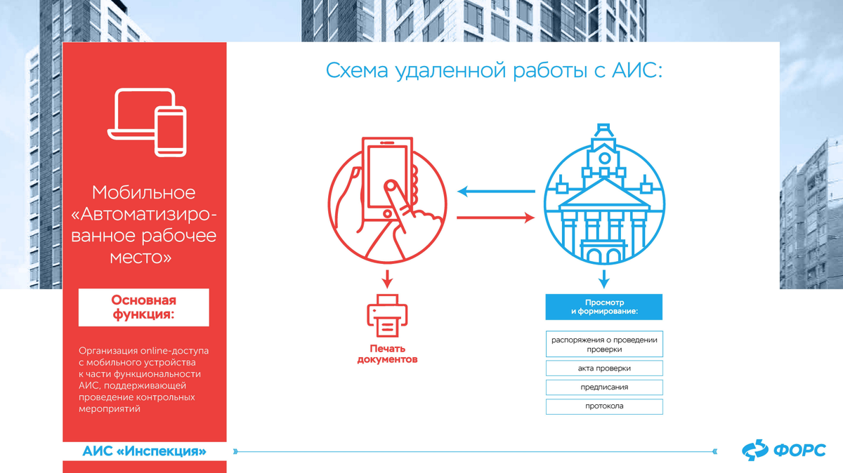

**2. Самостоятельное задание**

**Задание 1.** Ознакомьтесь с примерами презентаций ПО <https://presstudio.ru/portfolio/prezentacziya-it-kompanii>.

**Задание 2.** Разработайте презентацию Вашего программного продукта в соответствии с темой группового (индивидуального проекта).

**Задание 3.** Выложите в репозиторий все материалы, связанные с Вашим программным продуктом.

**Задание 4.** Подготовиться к дифференцированному зачету.

**Вопросы, выносимые на дифференцированный зачет   
по «МДК.02.02 Инструментальные средства разработки программного обеспечения»:**

1. Понятие проекта, характеристики проекта. Этапы разработки проекта.
2. Понятие ИТ-проекта. Этапы разработки ИТ-проекта в соответствии с жизненным циклом программного продукта.
3. Понятие репозитория проекта, структура проекта.
4. Взаимосвязь рабочей структуры проекта, организационной структуры проекта и стоимостной структуры проекта (WBS, OBS, CBS).
5. Разработка модульной структуры проекта (диаграммы модулей).
6. Виды, цели и уровни интеграции программных модулей.
7. Понятие бизнес-процесса. Классификация бизнес-процессов. Пример модели бизнес-процессов предприятия.
8. Автоматизация бизнес-процессов.
9. Выбор источников и приемников данных, сопоставление объектов данных.
10. Транспортные протоколы: виды и общая характеристика.
11. Стандарты форматирования сообщений при передаче данных.
12. Разработка перечня артефактов и протоколов проекта.
13. Репозиторий и системы контроля версий.
14. Организация работы команды в системе контроля версий. Настройка работы системы контроля версий (типов импортируемых файлов, путей, фильтров и др. параметров импорта в репозиторий).
15. Разработка и интеграция модулей проекта (командная работа) в системе контроля версий.
16. Отладка отдельных модулей программного проекта в системе контроля версий.
17. Организация обработки исключений в системе контроля версий.
18. Отладка программных продуктов. Инструменты отладки.
19. Отладочные классы. Применение отладочных классов в проекте. Пример.
20. Ручное и автоматизированное тестирование.
21. Методы и средства организации тестирования.
22. Инструментарии анализа качества программных продуктов в среде разработке.
23. Обработка исключительных ситуаций.
24. Методы и способы идентификации сбоев и ошибок.
25. Выявление ошибок системных компонентов.
26. Инспекция кода модулей проекта
27. Тестирование интерфейса пользователя средствами инструментальной среды разработки. Пример.
28. Разработка тестовых модулей проекта для тестирования отдельных модулей. Пример.
29. Выполнение функционального тестирования и тестирования интеграции. Пример.
30. Документирование результатов тестирования.

**Список литературы и ссылки на Интернет-ресурсы, содержащие информацию по теме:**

1. Вичугова, А. А. Инструментальные средства разработки компьютерных систем и комплексов : учебное пособие для СПО / А. А. Вичугова. — Саратов : Профобразование, 2017. — 135 c. — ISBN 978-5-4488-0015-3. — Текст : электронный // Цифровой образовательный ресурс IPR SMART : [сайт]. — URL: https://www.iprbookshop.ru/66387.html (дата обращения: 04.08.2024). — Режим доступа: для авторизир. пользователей. - DOI: https://doi.org/10.23682/66387.
2. Котляров, В. П. Основы тестирования программного обеспечения : учебное пособие для СПО / В. П. Котляров. — Саратов : Профобразование, 2019. — 335 c. — ISBN 978-5-4488-0364-2. — Текст : электронный // Цифровой образовательный ресурс IPR SMART : [сайт]. — URL: https://www.iprbookshop.ru/86202.html (дата обращения: 04.03.2024). — Режим доступа: для авторизир. пользователей
3. Тимофеев, А. В. Проектирование и разработка информационных систем : учебное пособие для СПО / А. В. Тимофеев, З. Ф. Камальдинова, Н. С. Агафонова. — Саратов : Профобразование, 2022. — 91 c. — ISBN 978-5-4488-1416-7. — Текст : электронный // Цифровой образовательный ресурс IPR SMART : [сайт]. — URL: https://www.iprbookshop.ru/116285.html (дата обращения: 04.08.2024). — Режим доступа: для авторизир. пользователей. - DOI: https://doi.org/10.23682/116285.
4. Спицина, И. А. Разработка информационных систем. Пользовательский интерфейс : учебное пособие для СПО / И. А. Спицина, К. А. Аксёнов ; под редакцией Л. Г. Доросинского. — 2-е изд. — Саратов, Екатеринбург : Профобразование, Уральский федеральный университет, 2020. — 98 c. — ISBN 978-5-4488-0768-8, 978-5-7996-2872-7. — Текст : электронный // Цифровой образовательный ресурс IPR SMART : [сайт]. — URL: https://www.iprbookshop.ru/92370.html (дата обращения: 04.08.2024). — Режим доступа: для авторизир. пользователей